# Zusammenfassung ITSSM

Inhalt

Zusammenfassung ITSSM 1

SW01 4

Was ist Informationstechnologie? 4

Digital Transformation ist mehr als Technologie 4

Wichtige Kompetenzen und Erwartungen von Arbeitgebern 4

Modul-Wegweiser und Big Picture 5

SW02 6

Definitionen 6

Strategisches IT Management, IT GRC und EAM 6

Von der Unternehmensstrategie zum strategischen IT Management 6

Strategisches Management und IT 7

Wertschöpfungskette und Geschäftsstrategie nach Porter 7

IT Governance, Risk und Compliance (IT GRC) 8

IT Riskmanagement 8

IT Compliance 9

Enterprise Architektur Management (EAM) 9

Zusammenspiel der Enterprise Architektur Ebenen 10

IT Strategieentwicklung 10

IT Strategie Entwicklung nach Johanning vs. Pilorget 11

IT (Operation) & Service 11

ITIL (Operations) Management Prozess 12

IT Prozesslandkarte nach Pilorget (in Anlehnung an ITIL) 14

SW03 15

Ist-Analyse der IT Situation 15

SW04 22

Entwicklung der Applikationsstrategie 22

Entwicklung der Infrastrukturstrategie 25

SW05 28

Was ist eine Architektur? 28

Enterprise Architektur Management (EAM) 28

Warum wirklich EAM? 28

EAM 29

Einführung in IT Quality Management (ITQM) 31

SW06: IT Sourcing Strategie 34

IT Sourcing Strategie – Outsourcing 34

SWOT Analyse zu IT Sourcing selbst 34

IT Sourcing Strategie – Insourcing 34

Make or buy Matrix nach Johanning 35

IT Sourcing Arten 35

Kostenstruktur eines IT Outsourcingvorhabens 36

Kostenstruktur und Entwicklung bei IT Outsourcing 36

IT Sourcing Strategien 37

SW07: IT Org und IT Governance 40

IT Organisationsformen und -modelle 40

IT GRC mit Fokus auf Governance 45

SW08: Strategie-Umsetzung 🡪 Implementierung der ITS 50

IT Strategie Entwicklung nach Johanning vs. Pilorget 50

IT Strategie-Umsetzung 50

Erstellung der IT-Roadmap: Ist / Soll Massnahmen 50

Erstellung IT Roadmap: Herausforderung 51

Erstellung IT Roadmap: Herausforderung und Massnahmen 51

Erstellung IT Roadmap: Herausforderung und Massnahmen 51

Erstellung IT Roadmap: Applikations- Infrastrukturstrategie 52

Erstellung IT Roadmap: IT Sourcing Strategie 53

Erstellung der IT Roadmap: IT Organisation und Governance 53

Erstellung IT Roadmap: Einbettung aller Massnahmen 53

Ermittlung des notwendigen IT Budgets 54

Massnahmen Kostenabschätzung 54

Potenziale und Synergien der IT-Massnahmen ermitteln 56

IT Projekt Portfolio Management (PPM) 57

IT PPM Vorgehen nach Johanning 58

IT PPM Vorgehensmodell nach Pilorget 58

Entscheidungsmatrix für Projekteinstellung / -abbruch 59

SW09: Strategie Umsetzung 🡪 Finanzmanagement, Controlling und Strat. IT Cockpit 60

Einführung in das IT Finanzmanagement und IT Controlling 60

IT Kennzahlen im IT Controlling (bzw. Key Performance Indicators) 64

IT Strategie-Cockpit nach Johanning 66

SW10: Exkurs 🡪 Einführung in Innovationsmanagement 71

Was ist Innovation? 71

Ein Innovationsprozess in 6 Schritten 71

SW10 - Strategie-Umsetzung: Implementierung der ITS 80

IT-Strategie-Umsetzung 80

SW11: Von IT-Strategie zum IT-Management, ITSM und ITIL 88

Die «Enterprise IT» als ganzheitlicher Ansatz 88

Aktuelle IT-Governance und -Management Modelle 88

Von IT-Management am Beispiel von Pilorget zu ITSM und ITIL 92

ITIL (Information Technology Infrastructure Library) 93

Service Value System (SVS) 93

Service Wertschöpfungskette 97

Service Management 98

Die vier Dimensionen 101

## SW01

### Was ist Informationstechnologie?

Use of any technology including computer, storage, networking and other physical devices, infrastructure and processes to create, process, store and exchange any form of electronic data

### Digital Transformation ist mehr als Technologie

* Braucht eine Strategie und eine Kultur
* Alle Mitarbeitenden müssen einen Beitrag leisten
* Mit der Technologie kann man sich Wettbewerbsvorteile verschaffen

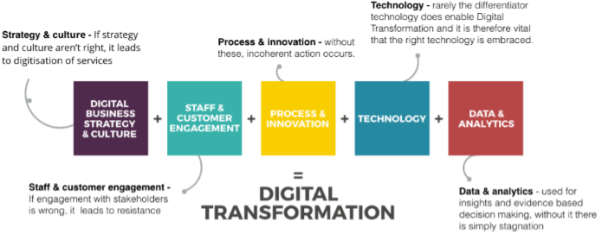

### Wichtige Kompetenzen und Erwartungen von Arbeitgebern

* Anpassungs- und Auffassungsvermögen
  + Flexibel Situationen analysieren
    - Bsp. Unternehmen, IT Organisationen, IT Herausforderungen und Technologien
* Vernetztes Denken anwenden
  + Verschiedene IT Teilstrategien, Abhängigkeiten und Lösungsvarianten betrachten
* Gekonnter Umgang mit Digitalen Workplace Tools
  + Kollaborations- und Produktivitätstools
    - Bsp. MS Office, Online-Tools, Multimediaanwendungen
* Arbeitstechniken beherrschen
  + Strategieentwicklungen
* Informationen managen
* Selbstorganisation
* Kooperation und Hilfsbereitschaft zeigen

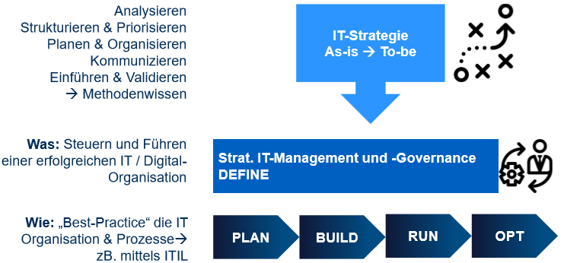

## Modul-Wegweiser und Big Picture

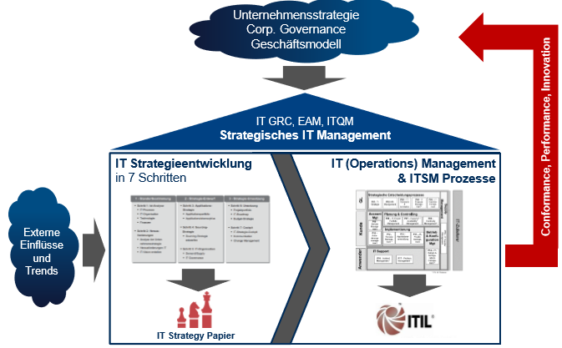

## SW02

### Definitionen

* Modell
  + Vereinfachtes Abbild der Wirklichkeit
* Framework
  + Rahmenstruktur
  + Strukturiert ein System, indem es einzelne Elemente umfasst und anhand ihrer Beziehungen zueinander anordnet
    - Ebenso ein Modell oder Modell von Modellen zur Abstraktion von Sachverhalt
* Strategisch
  + Griechisch strategos = Heerführer
  + Ursprünglich Kund der Heeresführung

### Strategisches IT Management, IT GRC und EAM

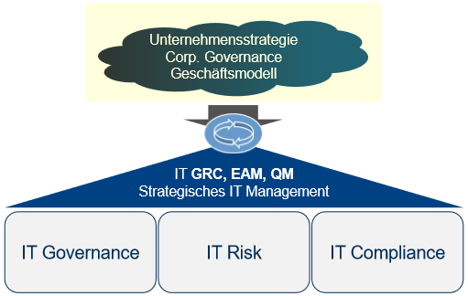

Governanve legt Rahmenwerk und Grundwerte für Unternehmensführung fest und hat somit Wirkung auf Compliance und Risikomanagement. Im Rahmen von Compliance können Regelverstösse auftreten, die im Rahmen vom Risikomanagement betrachtet werden müssen.

Kompletter Ansatz lässt sich auf IT herunterbrechen eine isolierte Betrachtung ist in der heutigen Zeit weder möglich noch zweckmässig

### Von der Unternehmensstrategie zum strategischen IT Management

* Unternehmensstrategie als langfristiger Plan / Weg mit
  + Vision, Leitbild, Zielen, Kultur
  + Corporate Governance
    - Unternehmensregelwerk / Grundsätze der Unternehmungsführung und Kontrolle
    - Geschäftsmodell
* 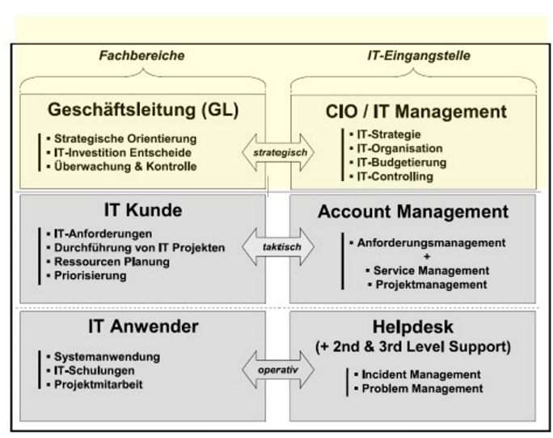Unternehmensstrategie muss sich im strategischen IT Management und IT GRC widerspiegeln
  + Auf Ebenen
    - Strategisch 🡪 längerfristig
      * Governance
      * IT Strategie
      * Investitionen
      * Finanzen
      * HR
      * Reporting
    - Taktisch 🡪 mittelfristig
      * Demand
      * IT Portfolio Management
    - Operativ (kurzfristig)
      * Daily business
        + Bsp. IT Projekte, IT Betrieb, IT Service-Delivery und Support

### Strategisches Management und IT

Ebenen der Unternehmensstrategie:

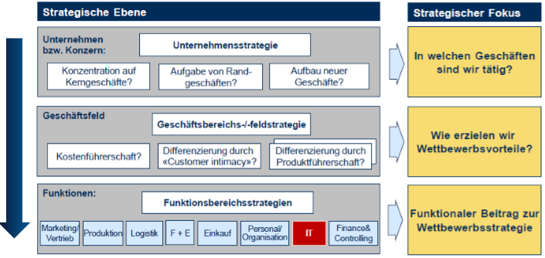

Beispiele:

* **Wertschöpfende Prozesse:** Werkstatt- und Mechanikerplanung, CRM als Kundenbindungs- und gewinnungsinstrument, Leasing- und Versicherungsapplikationen, Hersteller-Informationsportale zB. Wartungs- und Teilepläne, Zubehör-Kataloge, Shared-Cars Applikation für die Zukunft
* **Standardisierbare Prozesse:** Finanz- und Personalprozesse zB. Lohnbuchhaltung und Zeiterfassung, Fahrzeug-, Teile- und Zubehörbestellung, Kundenfahrzeug-Einlagerungsverwaltungssystem
* **Commodities:** Rechenzentrum, Betrieb IT-Infrastruktur, PC Hardware, Filialen IT-Infra Stack

### Wertschöpfungskette und Geschäftsstrategie nach Porter

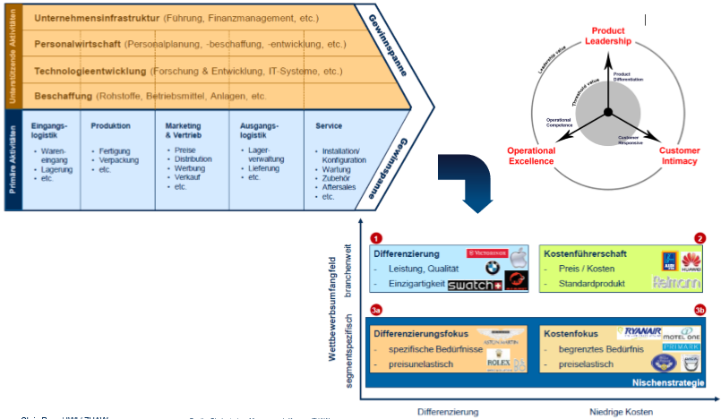

### IT Governance, Risk und Compliance (IT GRC)

* Ist strategischer Führungs- und Kontrollrahmen der IT
  + Bildet Brücke zur Unternehmungsführung
  + Unterbereiche
    - IT Strategie
    - Operatives IT Management
  + Kann als Teil von «Normativen IT Management» gesehen werden
* Governance (steuern, lenken, leiten oder regieren)
  + IT Governance
    - Führung, Organisationsstrukturen und Prozesse, um sicherzustellen, dass die IT der Organisation die Strategien und Ziele der Organisation unterstützt und erweitert
  + Kernpunkte eines IT Governance Frameworks als “Formales IT Regelwerk”
    - Biz-IT alignment
      * Unterstützung Geschäftsstrategie in strategische Ausrichtung
    - Roles and Responsibilities
      * Verteilung der Entscheidungsrechte und Zuständigkeiten, Verantwortung und Kompetenzen
    - IT-Value
      * Sicherstellung Wertbeitrages
    - Performance
      * Leistungsmessung der gelieferten Lösungen und Services
    - Compliance / Conformance
      * Einhaltung der Unternehmensvorgaben und Regeln

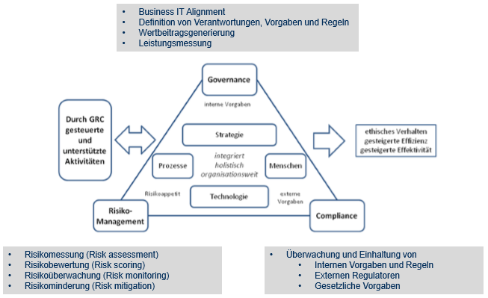

### IT Riskmanagement

* IT Risiko
  + Gefährdung von (IT) Zielen und negativen Auswirkungen auf Unternehmen
* IT RM (Risikomanagement)
  + Prozess zur strukturierten Identifikation, Bewertung und Behandlung oder Vermeidung von Risiken
    - Risikomessung (risk assessment)
    - Risikobewertung (risk scoring)
    - Risikoüberwachung (risk monitoring)
    - Risikominderung (risk mitigation)

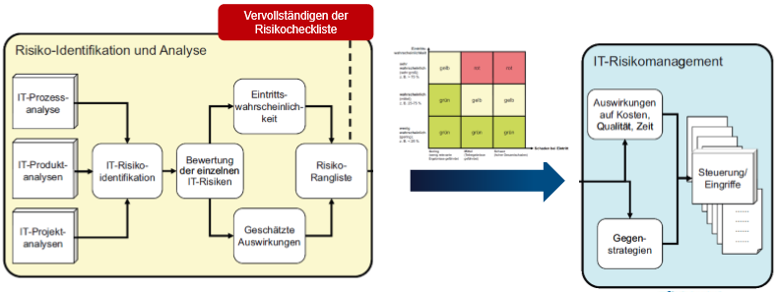

### IT Compliance

* Einhaltung interner und externer Vorgaben, Regulatorien und Gesetze
* Beinhaltet Definition, Implementierung und Einhaltung
  + Intern: Sicherheitsrichtlinien, Datenschutzrichtlinien, Softwarelizenzen Compliance, Archivierungsvorschriften etc.
  + Extern: GDPR, SOX, Basell II, ISO Standards etc.
  + Ergebnis davon kann IT Internes Kontrollsystem (KS) sein
  + Unterstützt externe Unternehmensaudits oder IT Audits

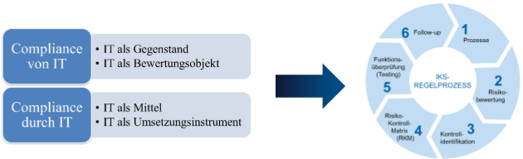

### Enterprise Architektur Management (EAM)

* Methodischer Ansatz für Beschreibung von «Unternehmenslandschaft»
  + Basiert auf Richtlinien und Standards (Governance)
  + Verschiedene Sichten und Ebenen des Unternehmens
  + Dokumentation des Ist- und Soll-Zustandes

Zur Erreichung Unternehmensziele

Mittel zur Abstimmung, Planung und Kostenoptimierung

Erneuerung und Innovation

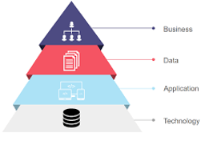

* IT Architektur Management ist Unterprozess der IT Strategie
  + Abgleich IT Landschaft mit Unternehmenslandschaft
  + Erkennen von Abhängigkeiten und Redundanzen
  + Standardisierung, Harmonisierung und Consolidierung

Gemeinsames Verständnis der IT Landschaft

Reduktion von Komplexität von Kosten

### Zusammenspiel der Enterprise Architektur Ebenen

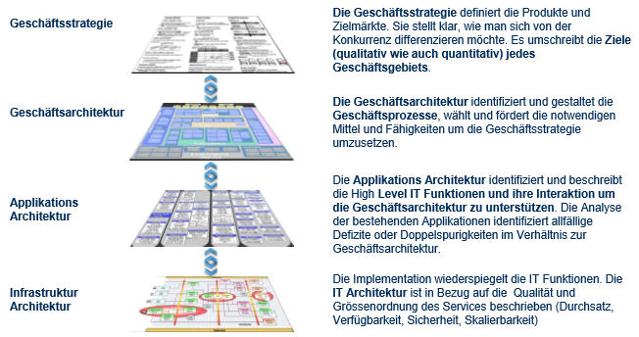

Enterprise Architektur Ebenen

1. Geschäftsstrategie
2. Geschäftsarchitektur
3. Applikationsarchitektur
4. Infrastrukturarchitektur

### IT Strategieentwicklung

#### Was ist eine IT Strategie?

Gartner: «IT strategy is about how IT will help the enterprise win. This breaks down into IT guiding the business strategy, and IT delivering on the business standard strategy.”

* Eine mit Unternehmensstrategie eng verzahnte Teilstrategie
  + Die in einem mehrjährigen Plan aufzeigt
  + Wie die strategischen Geschäftsziele
  + Unter Einsatz der verfügbaren Ressourcen
  + Nachhaltig, effektiv und effizient realisiert werden kann

#### Gründe für eine (neue) IT Strategie nach Johanning

* Organisatorische Herausforderungen
  + Rolle von IT im Unternehmen
    - Weg von Kostenfaktor zum Enabler
  + Rolle von CIO im Unternehmen
    - Innovation, ROI, Business Impact
    - Mitglied GL?
  + Business Alignment und Verbesserung Kundennutzen
    - Prozessverantwortliche
    - End-to-end Prozesse
    - Selbst- und Fremdbild
    - Soft-Skills und Fachabteilungswissen
  + Globalisierung
    - Culture Management und IT Organisation
      * Central, regional und lokales Setup
  + IT Sourcing Probleme: Was, wo, wie zukaufen?
* Was darf IT Kosten?
  + Kostenarten Plan, Build, Run oder Grow, Transform
  + Kostenmanagement: Vermeidung und -reduktion
  + Verlagerung von Kosten
* Projektmanagement Fähigkeiten und TTM (time to market)
  + Jedes sechste Projekt hat Budget > 200 %
  + Vielzahl von IT Projekten scheitern
  + Management of Change und Erwartungsmanagement
* Compliance, Risk Management und IT Sicherheit
  + GDPR, Archivierungs-, Dokumentations- Sicherheitsvorschriften, Industrievorschriften Bsp. Basel II, HIPAA ISO 2100x, PCI, SOX
* Mergers & Acquisitions
  + Due Dilligence, Planung und Firmenintegration

### IT Strategie Entwicklung nach Johanning vs. Pilorget

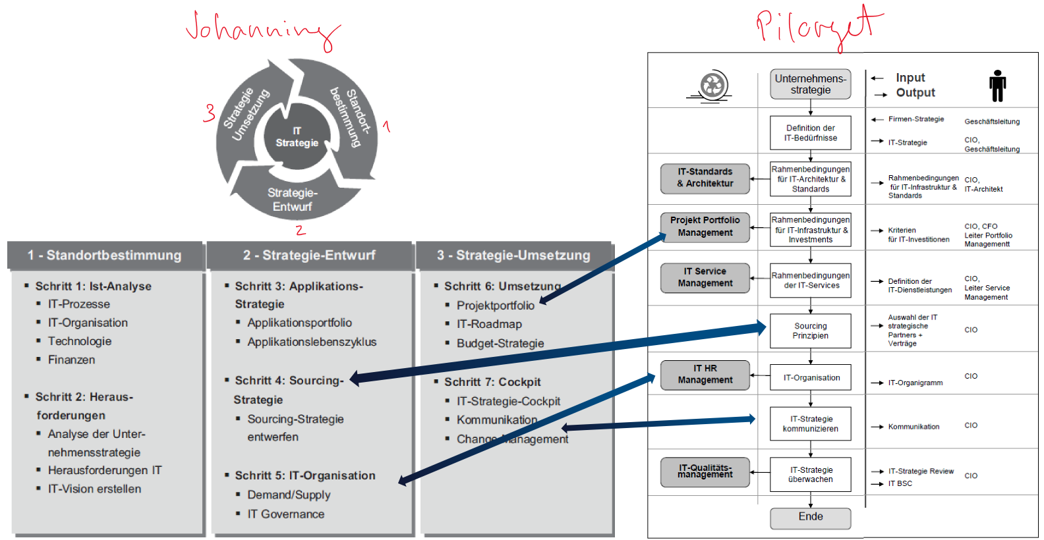

* Verschiedene Ansätze und Detailstufen

#### Johanning Strategieentwicklung

**Ist-Analyse:** IT-Prozesse, IT-Organisation, Technologie, Finanzen

**Herausforderungen:** Analyse der Unternehmensstrategie, Herausforderungen IT, IT Vision erstellen

**Applikationsstrategie:** Applikationsportfolio, Applikationslebenszyklus

**Sourcingstrategie:** Sourcing-Strategie entwerfen

**IT-Organisation:** Demand / Supply, IT Governance

**Umsetzung:** Projektportfolio, IT-Roadmap, Budget-Strategie

**Cockpit:** IT-Strategie-Cockpit, Kommunikation, Change Management

Ist-Analyse

Herausforderungen

Applikationsstrategie

Sourcingstrategie

IT-Organisation

Umsetzung

Cockpit

Ist-Analyse

Herausforderungen

Applikationsstrategie

Sourcingstrategie

IT-Organisation

Umsetzung

Cockpit

### IT (Operation) & Service

#### Management

* Tägliche Lenkung und Kontrolle von verfügbaren IT Ressourcen zur effizienten Erreichung von vergebenen Prioritäten und Zielen
  + Strategisch
    - Machen wir die richtigen Dinge?
  + Operativ
    - Machen wir die Dinge richtig?

Effizienz / Effektivität

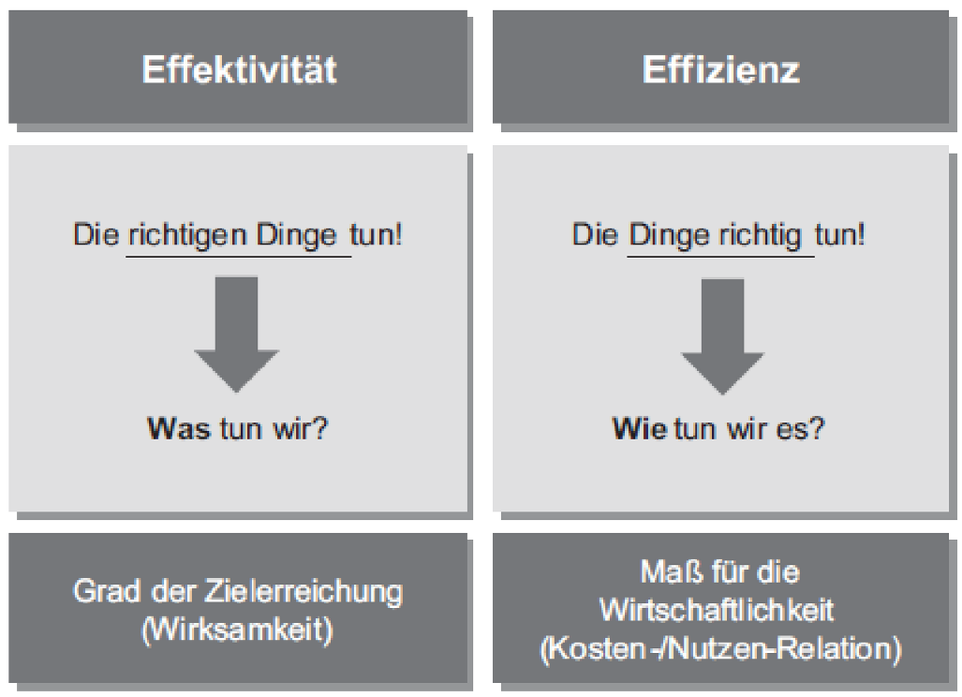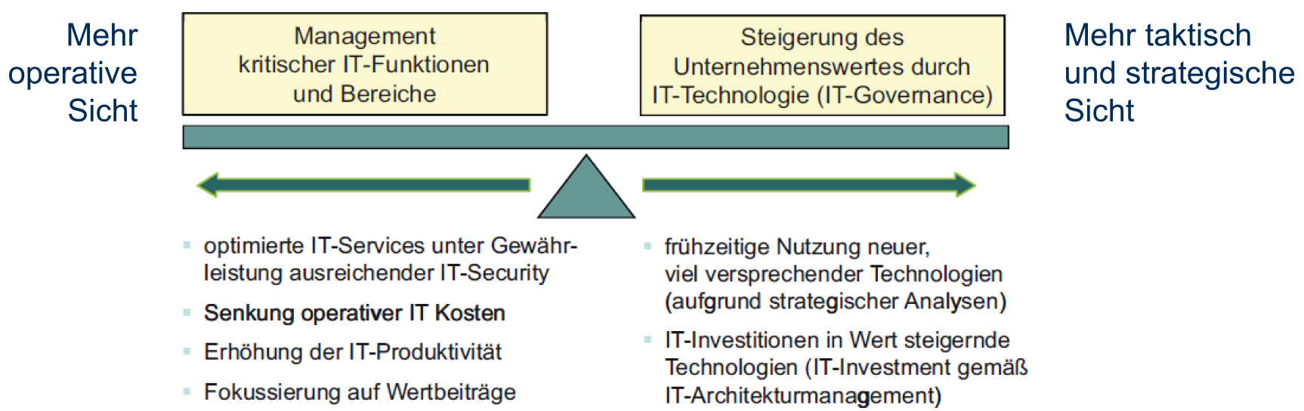

#### Technische Ebenen nach Pilorget

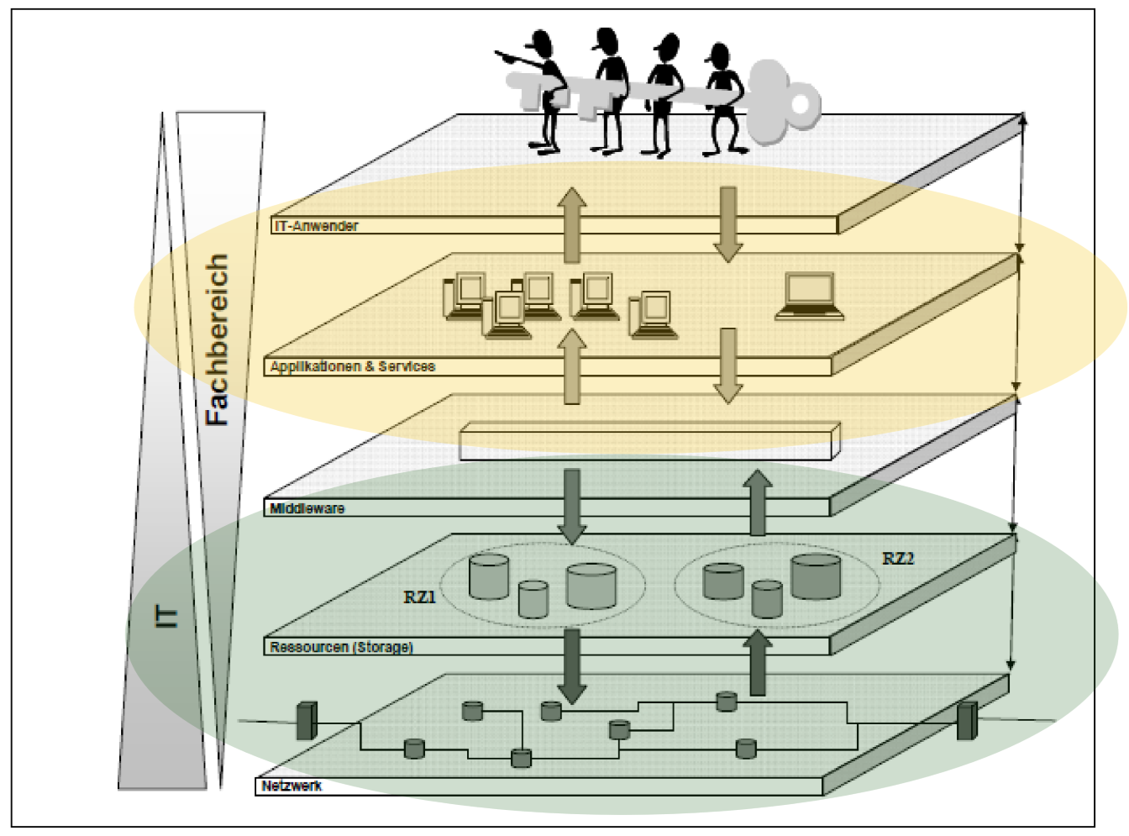

Technische Ebenen nach Pilorget

IT-Anwender

Applikation und Services

Middleware

Ressourcen (Storage)

Netzwerk

### ITIL (Operations) Management Prozess

* IT Infrastructure Library
  + Seit 1989 UK Office of Government Commerce (OGC)
  + Weltweite Akzeptanz und Nutzung
  + “Must-have” für IT Professional
* Orientiert sich an ISO / IEC 20000 mit Abweichungen
* V2011 beschreibt «best practice» IT Prozesse, Prozeduren und Aufgaben zur
  + Definition 🡪 Service Strategie, DEFINE
  + Planung 🡪 Service Design, PLAN
  + Implementierung 🡪 Service Transition, BUILD
  + Betrieb der IT 🡪 Service Operation, RUN
  + Kontinuierliche Verbesserung 🡪 Continual Process Improvement, OPTIMIZE von IT-Services eines Unternehmens

IT Service Life-Cycle 🡪 ITIL 4 Value Streams

#### ITIL 2011 (Operations) Management Prozess Schritte nach Stuber

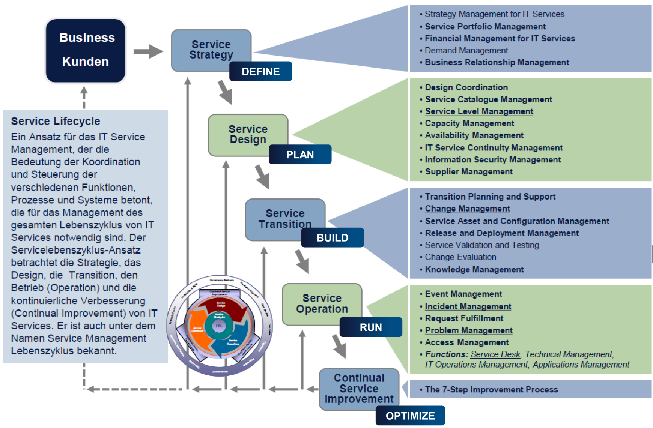

#### ITIL 4 to D.P.B.R.O. Mapping

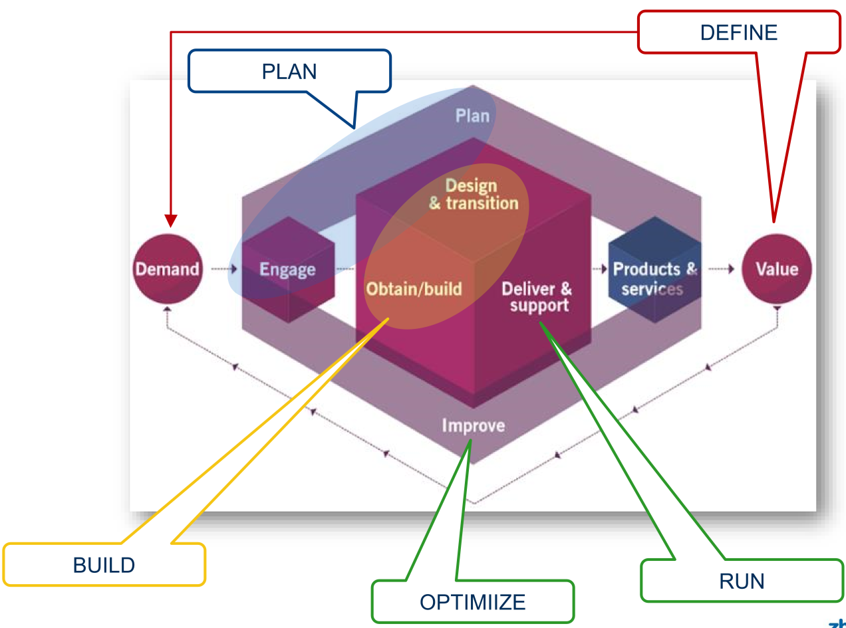

### IT Prozesslandkarte nach Pilorget (in Anlehnung an ITIL)

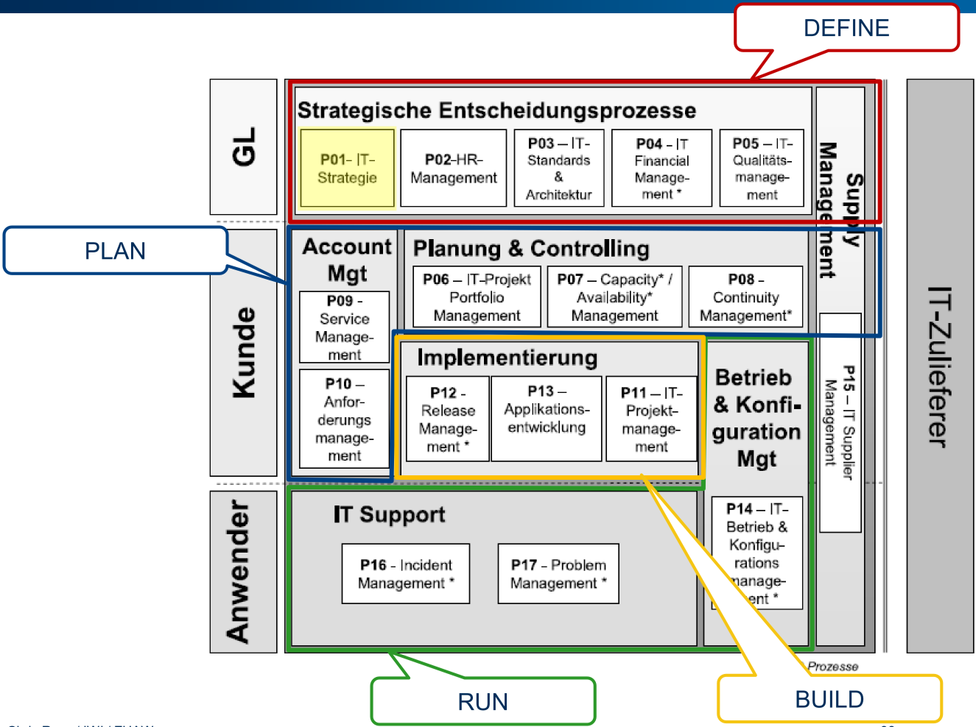

**DEFINE**

Strategische Entscheidungsprozesse: IT-Strategie, HR-Management, IT-Standards und Architektur, IT Financial Management, IT-Qualitätsmanagement

**PLAN**

Account Management: Service Management, Anforderungsmanagement

Planung und Controlling: IT-Projektportfolio Management, Capacity / Availability Management, Continuity Management

**BUILD**

Implementierung: Release Management, Applikationsentwicklung, Projektmanagement

**RUN**

IT Support: Incident Management, Problem Management

Betriebskonfiguration: IT-Betrieb und Konfigurationsmanagement

## SW03

### Ist-Analyse der IT Situation

#### Stellenwert der IT im Unternehmen

Standortbestimmung

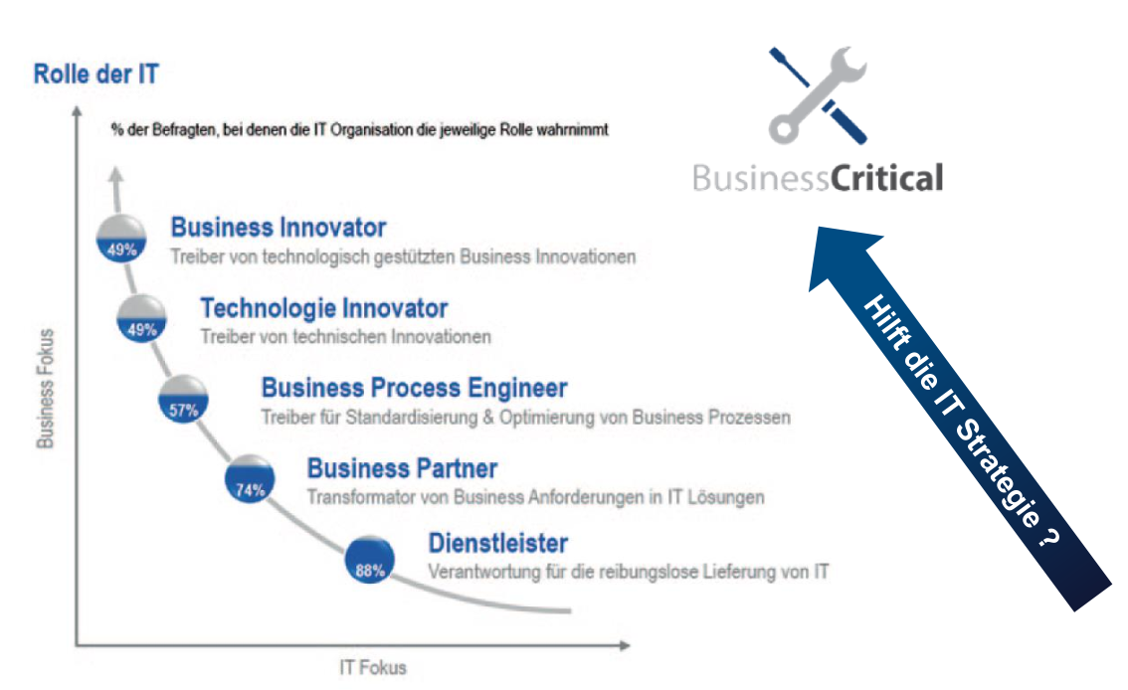

#### Ziel: Leistungsoptimierung zwischen Kosten / Nutzen Balance

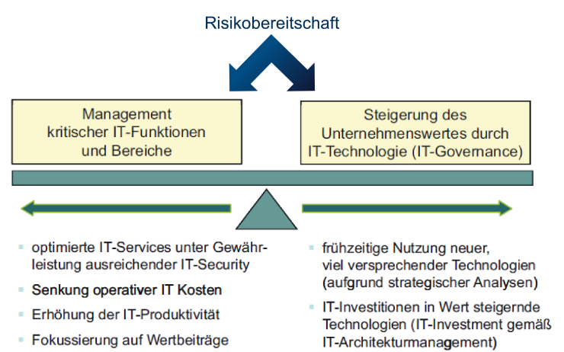

#### Hebel der Leistungsoptimierung der IT nach Johanning

* Welche Handlungsmöglichkeiten können in die IT Strategie einfliessen?

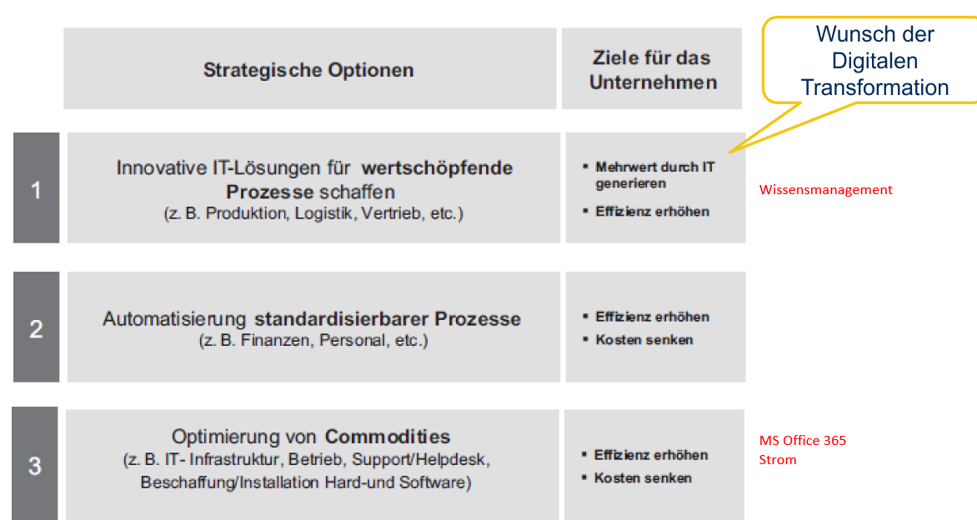

#### Ebenen der Wertgenerierung der IT

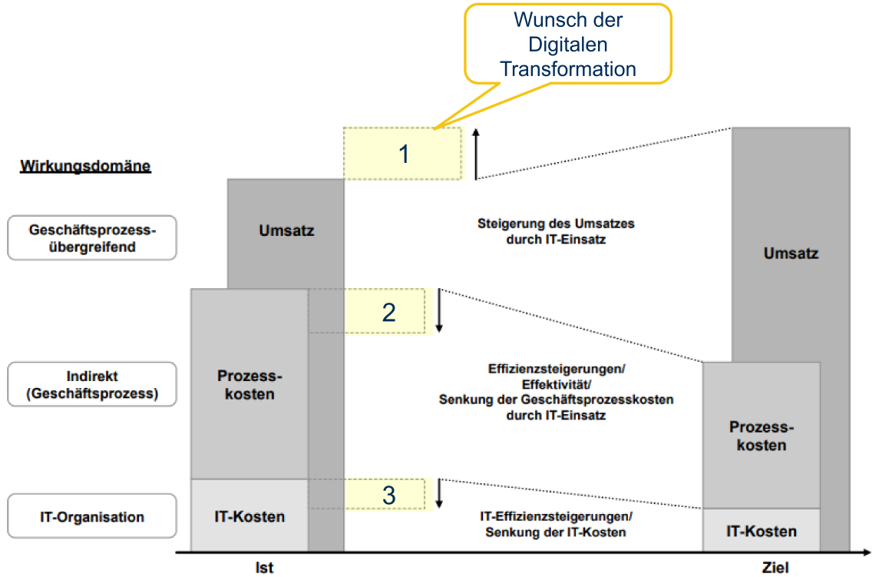

#### IT Strategie Entwicklung: Standortbestimmung

* Ziele der IT Strategie definieren
  + Bsp.
    - Bessere Zusammenarbeit und effektiveres Anforderungsmanagement
    - Schnelleres time to market
      * Effizientere Bereitstellung auf dem Markt
    - Restrukturierung der IT-Organisation und «fit machen» für die Zukunft
    - Bessere Positionierung der IT im Management des Unternehmens
    - Vergrösserung der IT Verantwortlichkeiten in Richtung Demand- oder Prozessorganisation
    - Kostenoptimales Outsourcing von IT Commodities (IT Betrieb, Infrastruktur) und mehr Konzentration auf wertschöpfende Applikationen
    - Anpassung bzw. Neuaufstellung der IT im Rahmen einer Post-Merger-Integration
      * Übernahme einer Organisation, bestehende IT wird in andere übernommen

##### Schritt 0: Vorbereitung

* Aufsetze IT Projekt für Erarbeitung und Einführung
  + Klare Zielsetzung und Scope / Out-of-Scope Definition
  + Dediziertes Projektteam und Verantwortlichkeiten
  + Gute Kommunikation und Management of Change (MoC)
  + Projektplanung, Kostenbudget, Projektcontrolling etc.

##### Schritt 1: Ist-Analyse – Verständnis der aktuellen Situation (Hauptaspekte)

1. IT Prozesse
   1. Projektmanagement
   2. Demand & Portfoliomanagement
   3. Supply Management
   4. Service Management
   5. Quality Management
2. IT Organisation, Governance und Mitarbeiter
   1. IT Governance Strukturen
   2. IT Sourcing Strategie
   3. Aufbau-Organisation mit den Rollen und Verantwortlichkeiten (R&R)
   4. Business-IT-Alignment
   5. Mitarbeiterentwicklung (Talent Management)
3. Technologie
   1. IT Architekturmanagement
   2. IT Sicherheit und Disaster Recovery (DR)
   3. IT Infrastruktur und Betrieb
   4. Stammdatenmanagement (Master Data Management MDM)
   5. Softwareentwicklung / DevOps
4. Finanzen
   1. (Optimale) Kostenstrukturen
   2. IT Controlling mit Reporting und KPI
   3. Risk und Compliance
5. Externe Einflüsse und aktuelle Trends
   1. IBM

Was wird benötigt: idealerweise jegliche Dokumentation der IT Prozesse, Organisation, Architektur, Finanzen etc.

* Durchführung meistens durch Befragung der Verantwortlichen und Sichtung von Dokumentation
  + Fragebögen für alle Bereiche, Interviews

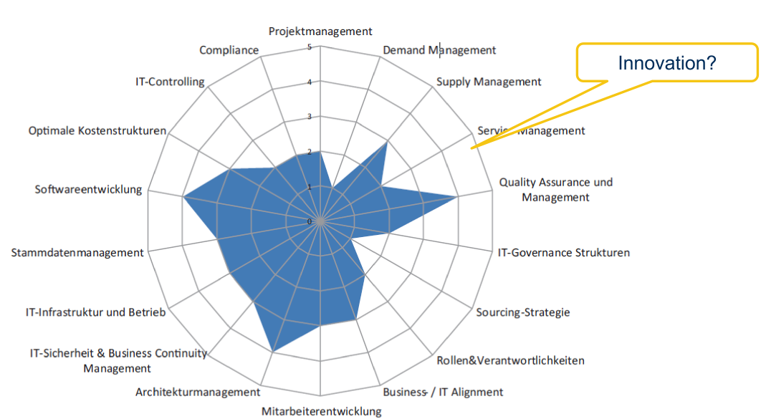

Hauptaspekte der IST-Analyse (Standortbestimmung)

* IT-Governance, IT-Organisation, IT-Mitarbeiter
  + Sourcing-Strategie
  + Rollen und Verantwortlichkeiten
  + Business IT-Alignment
* Technologie
  + Architekturmanagement
  + IT-Sicherheit und Disaster Recovery Management
  + IT-Infrastruktur und IT-Betrieb
  + Stammdatenmanagement
  + Softwareentwicklung
* Finanzen und Compliance
  + Optimale Kostenstruktur
  + IT-Controlling
  + Compliance (= Einhaltung)
* IT-Prozesse
  + Projektmanagement
  + Demand Management
  + Supply Management
  + Service Management
  + Qualitätsmanagement
* Externe Einflüsse

#### Betrachtete 5 Hauptaspekte der IST-Analyse

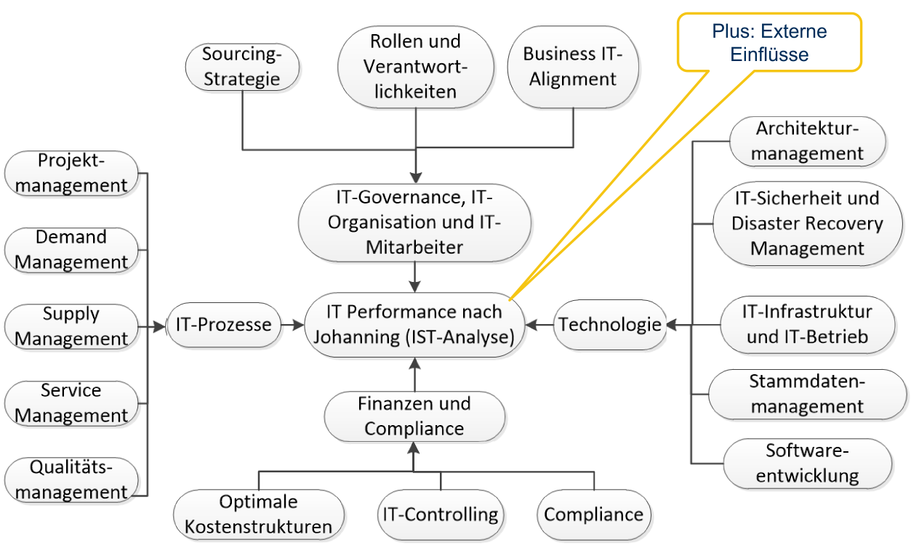

#### Exkurs: SWOT Analyse

* Handlungsbedarf für IT ergibt sich aus

1. Ausbau von (bestehenden) Stärken
2. Abbau von Schwächen
3. Nutzen von (künftigen) Chancen
4. Vermeiden oder Reduzieren von Risiken

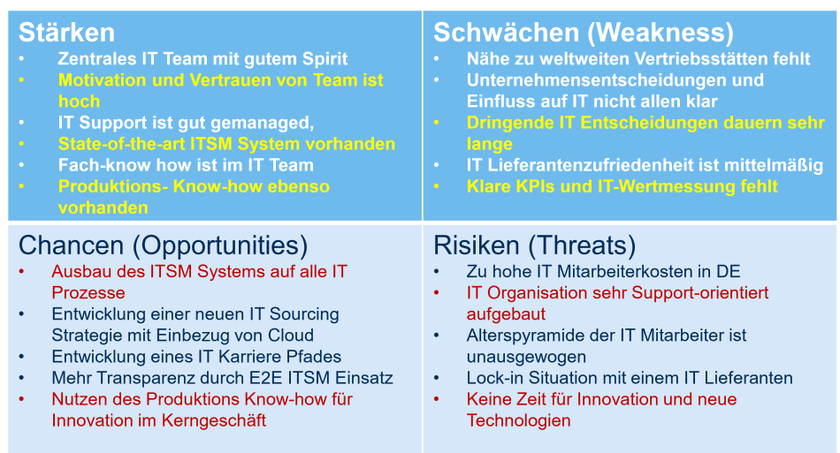

#### Exkurs: Prozessreifegradmodell ISO 15504 nach Pilorget

* Weitere Hilfestellung um eigene IT oder IT Prozesse zu bewerten
  + Jeder Reifegrad setzt gewisse IT-Fähigkeiten (Capabilities) voraus
  + Angelehnt am «Capability Maturity Model» CMM

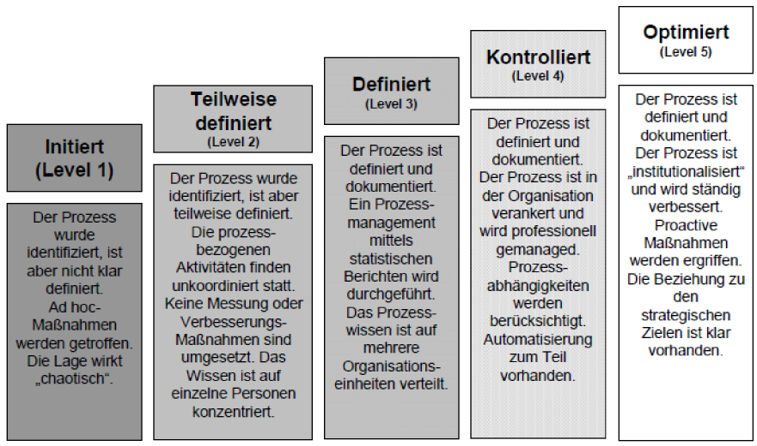

##### Schritt 2: Herausforderungen des Unternehmens

* Herausforderungen
  + Die Basis bildet wieder die Unternehmensstrategie

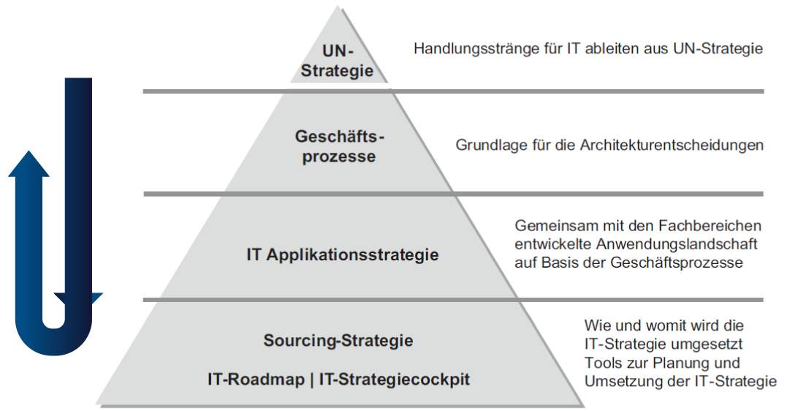

* Ausgangssituation am Bsp. Produktio GmbH

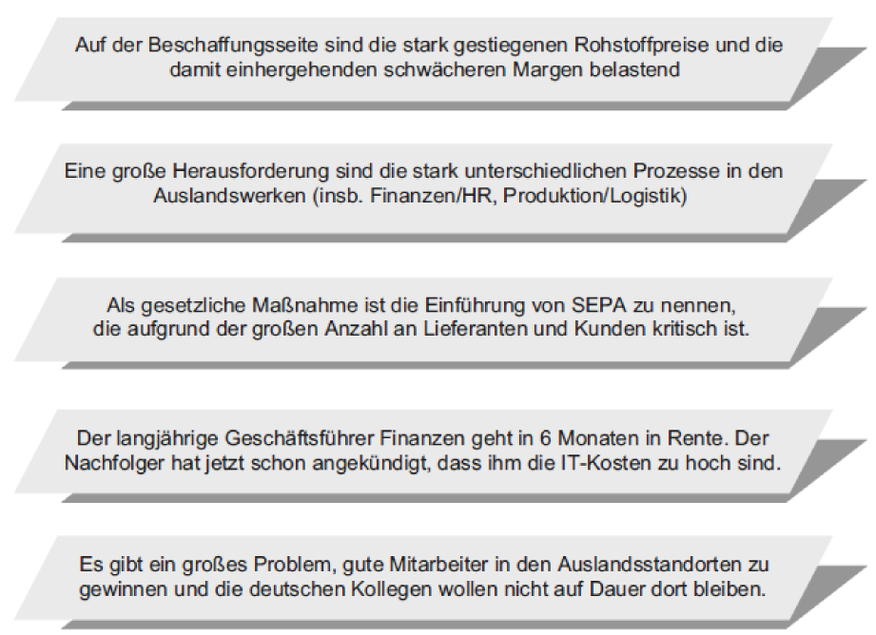

* Unternehmensstrategie
  + Ansatz ist Boston Consulting Group (BCG) Matrix
    - Analyse, Bewertung und Ausrichtung von strategischen Geschäftsbereichen / Produkte / Kundenlösungen des Unternehmens

Innovationen bringen uns den zukünftigen Cash Flow

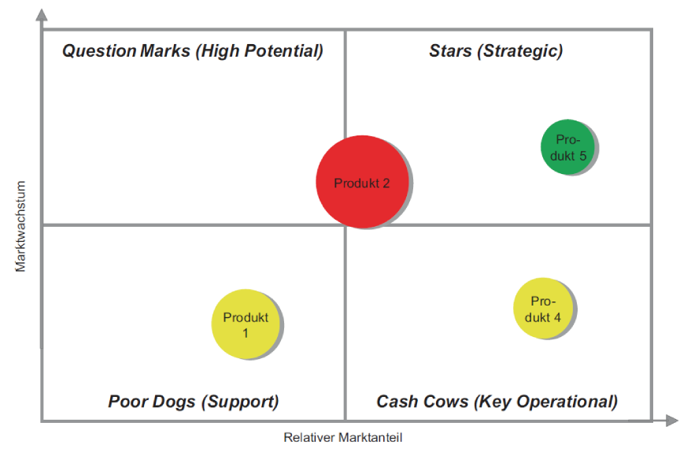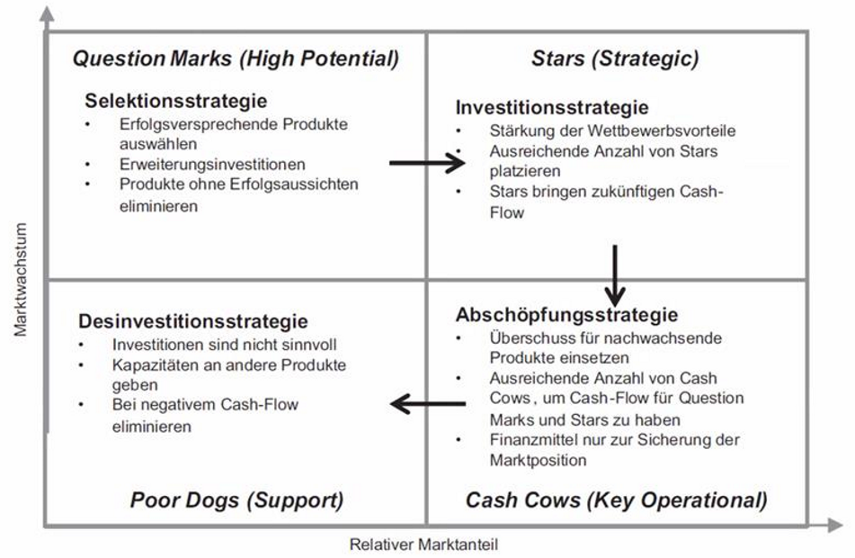

**Question Marks (Selektionsstrategie):** Auswahl erfolgsversprechender Produkte, Erweiterungsinvestitionen, Eliminierung Produkte ohne Erfolgsaussichten

**Stars (Investitionsstrategie):** Wettbewerbsvorteile stärken, ausreichen Anzahl Stars auswählen, bringen zuküftigen Cash-Flow

**Cash Cow (Abschöpfungsstrategie):** Überschuss für kommende Produkte verwenden, ausreichende Anzahl von Cash Cows damit man Cash Flow für Question Marks und Stars hat, Finanzmittel nur für die Sicherung der Marktposition

**Poor Dogs (Desinvestitionsstrategie):** Investitionen sind nicht sinnvoll, Kapazitäten an andere Produkte geben, bei negativem Cash Flow eliminieren

* Weiterer Ansatz ist «Wettbewerbsstrategie» nach Porter
  + Positionierung gegenüber Wettbewerber

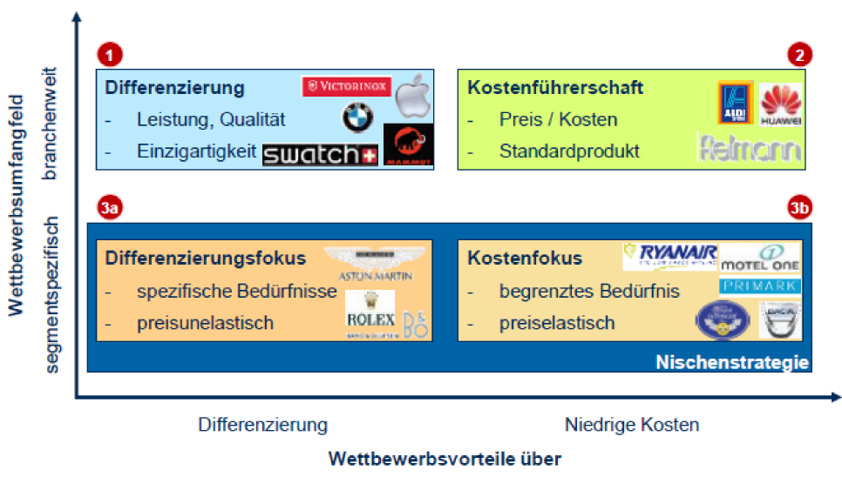

* Nachdem BCG Matrix und Wettbewerbsstrategie analysiert ist
  + Untersuchung Geschäftsprozesse auf Typen
    - Wertschöpfende (geschäftskritische) Kernprozesse
    - Standardisierbare Prozesse
    - Commodity Services

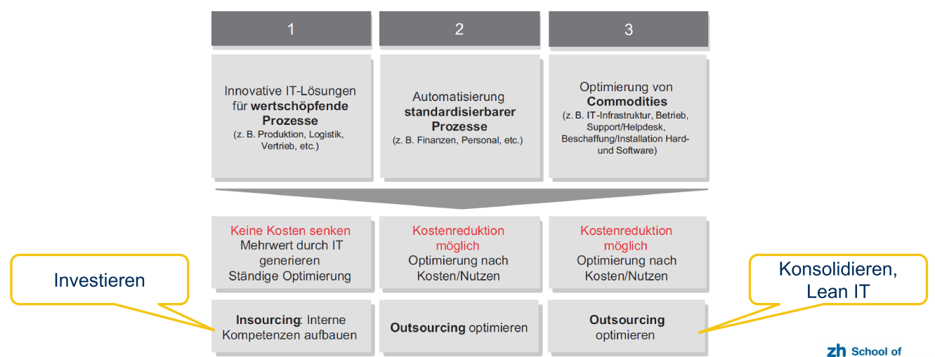

Beispiele:

* **Wertschöpfende Prozesse:** Werkstatt- und Mechanikerplanung, CRM als Kundenbindungs- und gewinnungsinstrument, Leasing- und Versicherungsapplikationen, Hersteller-Informationsportale zB. Wartungs- und Teilepläne, Zubehör-Kataloge, Shared-Cars Applikation für die Zukunft
* **Standardisierbare Prozesse:** Finanz- und Personalprozesse zB. Lohnbuchhaltung und Zeiterfassung, Fahrzeug-, Teile- und Zubehörbestellung, Kundenfahrzeug-Einlagerungsverwaltungssystem
* **Commodities:** Rechenzentrum, Betrieb IT-Infrastruktur, PC Hardware, Filialen IT-Infra Stack
* Ableitung weiterer Handlungsstränge an einem Bsp.

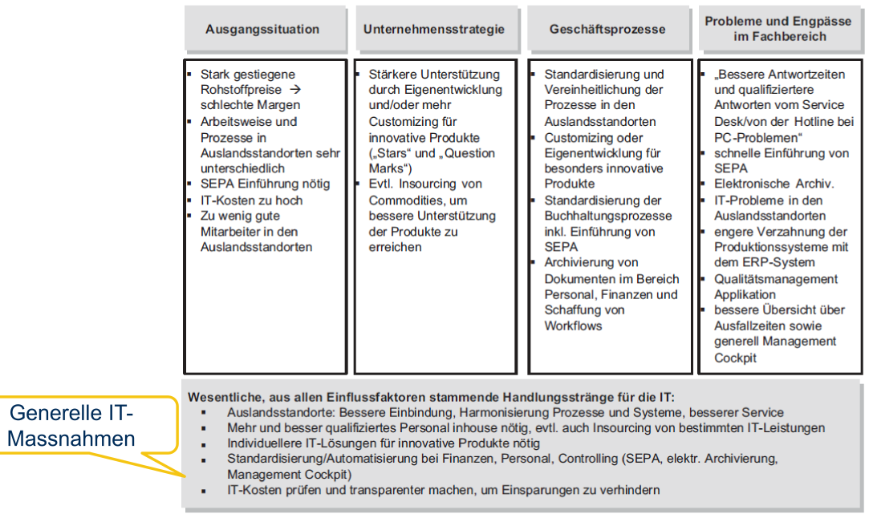

* IT-Vision
  + Als Ausblick der strategischen Leitlinien für die Entwicklung
    - Sollte inspirierend, realistisch und gut kommuniziert werden

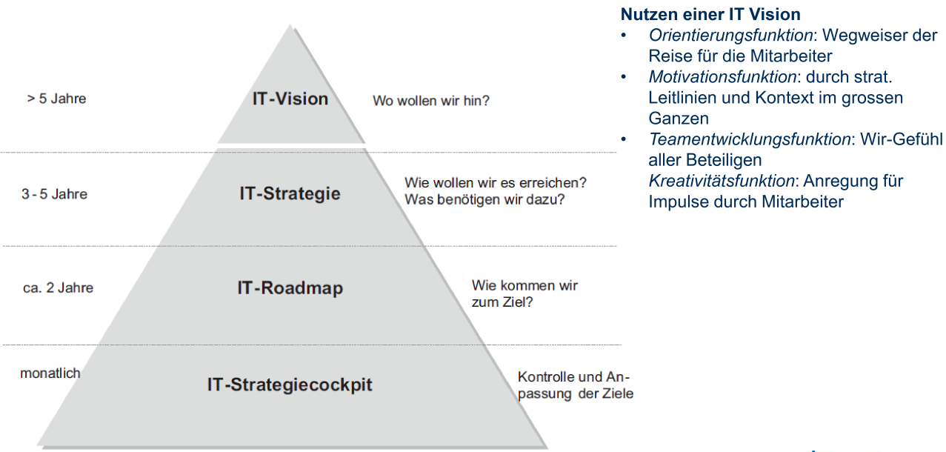

monatlich

2 Jahre

3 – 5 Jahre

> 5 Jahre

**Strategisch Leitlinien**

IT-Vision: wo wollen wir hin?

IT-Strategie: Wie wollen wir es erreichen? Was benötigen wir dazu?

IT-Roadmap: Wie kommen wir zum Ziel?

IT-Strategiecockpit: Kontrolle und Anpassung der Ziele

**Nutzen einer IT Vision**

Orientierungsfunktion: dient als Wegweiser der Reise für die Mitarbeitenden

Motivationsfunktion: durch strategische Leitlinien und Kontext im grossen Ganzen

Teamentwicklungsfunktion: Wir-Gefühl der Beteiligten

Kreativitätsfunktion: Anregung für Impulse durch die Mitarbeitenden

## SW04

### Entwicklung der Applikationsstrategie

#### Strategie-Entwurf:

* Infra- und Applikationsstrategie
  + Mit Unternehmensleitung und Fachabteilung
  + Analyse und Bewertung aktueller Applikationslandschaft
    - Häufige Gründe oder Probleme
      * Teilw. Veraltet / nicht mehr verwendet
      * Keinen Wartungsvertrag mehr / kein Know-How
      * Doppelgleisigkeiten (Tools / Daten) in verschiedene Abteilungen
      * Insellösungen und hoher Integrationsaufwand
      * Zu teure Applikation mit geringer Nutzung / Akzeptanz
      * Schatten IT: Applikationen ausserhalb der Kontroller der IT
  + Nutzen der IT-Infra- und Applikationsstrategie
    - Produktivität
      * Bessere Abstimmung und Unterstützung der Geschäftsprozesse
    - Einfacheres Benutzerinterface, höhere Akzeptanz
    - Einfachere Architektur, idealerweise geringere TCO (Betrieb und Wartung)
    - Mehr Transparenz bzgl. Abhängigkeiten und Applikations-Lebenszyklen
    - Einhaltung von rechtlichen und compliance Vorgaben
* Applikationsportfolio erstellen
  + Ziel
    - Standardisierung und Simplifizierung
    - Skalierbarkeit (technisch, finanziell)
    - Flexibilität auf neue Anforderungen
  + Entscheidung ob Applikation
    - Weiterhin betrieben wird
    - Grössere Änderungen benötigt
    - Von Portfolio genommen wird
    - Ersetzt werden muss

Verwendung BCG Matrix zur Klassifizierung der Applikation

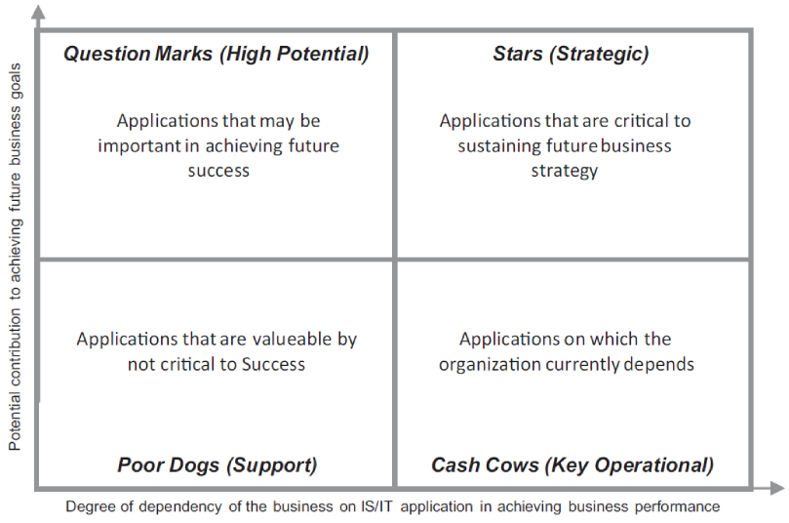

* + Fragestellung im Zusammenhang mit der Analyse
    - Was sind «Retirement»-Kandidaten?
    - Restrukturierungs- / Optimierungs-Kandidaten?
    - Redundante Basis-Services, Bsp. doppelte Datenhaltung?
    - «unsupported Systems» / zu hohe Kosten?
    - «Kranken» Anwendungen, Bsp. zu viele Ressourcen verbrauchen?
    - Risiko-Management
      * Welche Anwendungen sind unsicher?
      * Welche Anwendungen führen zu Compliance-Verstössen?
    - Wichtigsten Applikationen im Fachbereich bzw. ganzes Unternehmen?

Benötigt erfahrene IT Architekten und Fachexperten

* Ableitung von IT Massnahmen
  + Ableitung weiterer Handlungsstränge

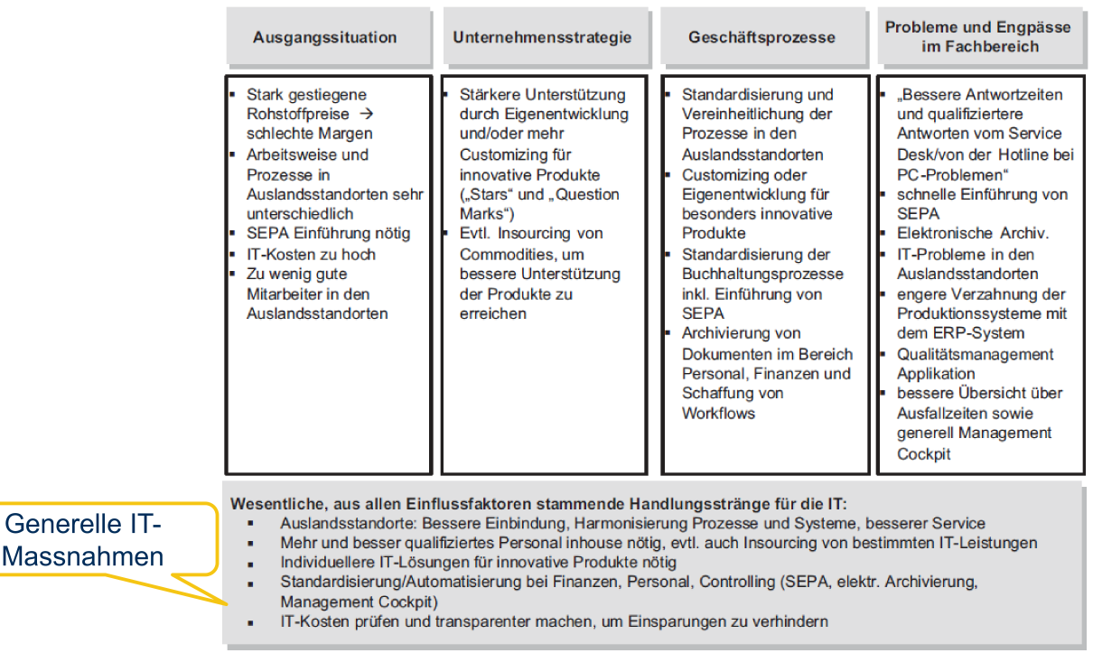

* Liste von Applikationen zur Prüfung
  + Verzeichnis von allen Applikationen wäre ideal
    - Sonst sammeln und erfassen
  + Kategorisierung pro Organisationseinheit
  + Folgendes klären:
    - Welches System hat welche Daten?
    - Wie sensibel sind die Daten?
    - Welche Daten werden ausgetauscht?
    - Welche User haben Zugriff?
    - Wie kritisch ist die Anwendung?

Oft zusätzliche viele kleine selbst-gebastelte IT Lösungen

Damit «Shadow-IT» Themen, die ebenso erfasst werden müssen

* Applikationslebenszyklus
  + Aktuellen Reifegrad bestimmen für Überblick über «Fälligkeitszeiträume»
  + Bsp.

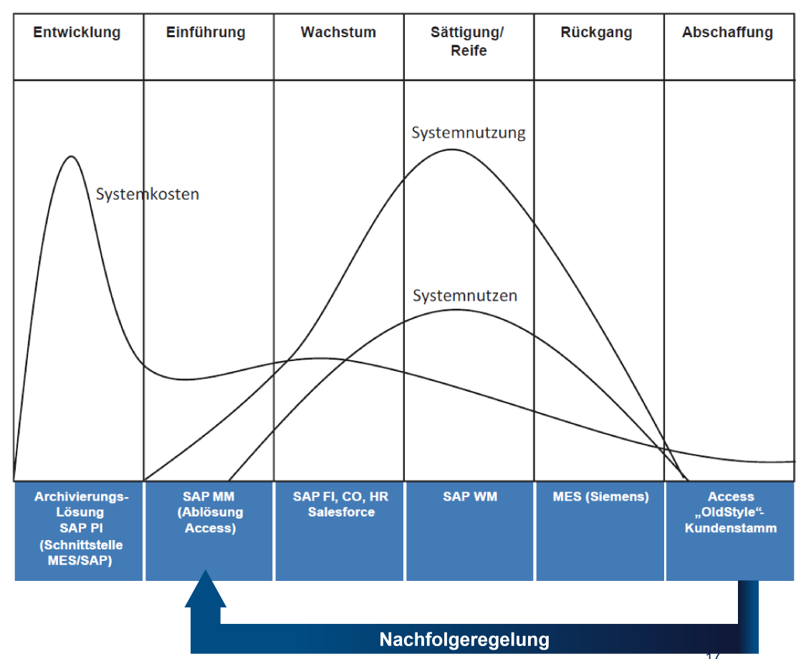

* + Applikations-Software Wartung und Betrieb
    - Wartung und Betrieb (Run) von SW ist der grösste (finanzielle) Teil
      * HW-Kosten für Wartung und Betrieb
      * SW Lizenzen / Subscription Kosten
      * Softwarewartungskosten
      * Internes Personal für IT Betrieb, Monitoring, Fixes
      * Internes / Externes Personal für SW Anpassungen und Erweiterungen

SW Wartungen wichtig bei kritischen Applikationen

SW Wartung kann ca. 10-20 % von Investitionssumme pro Jahr ausmachen

Einsatzdauer ist wichtiger Parameter

Intelligentes Applikationsportfolio Management zahlt sich aus

* + Bewerten der Applikationen und Massnahmen
    - Aufgrund von Applikationsportfolio entscheiden
      * Behalten (as-is)
      * Ausmustern
      * Modernisieren
      * Zusammenführen
    - Bewertungskriterien
      * (Wartungs-) Kosten
      * Akzeptanz bei Anwendern / Anwenderfreundlichkeit
      * Reifegrad der Abbildung des Prozesses
      * Wahrscheinlichkeit, dass sich der Prozess kurzfristig ändern wird
      * Reifegrad der Technologie und Lock-In-Gefahr
      * Entscheid über künftige Handhabung der Applikation im eigenen Entscheidungsbereich
      * Störanfälligkeit
      * Adaptierbarkeit auf eigene Kosten
      * Supportqualität durch Anbieter bei Fragen
      * Existenz von Alternativlösungen
      * Aussagen des aktuellen Lieferanten über anstehende neue Releases für die Applikation
  + Bewertungsmatrix

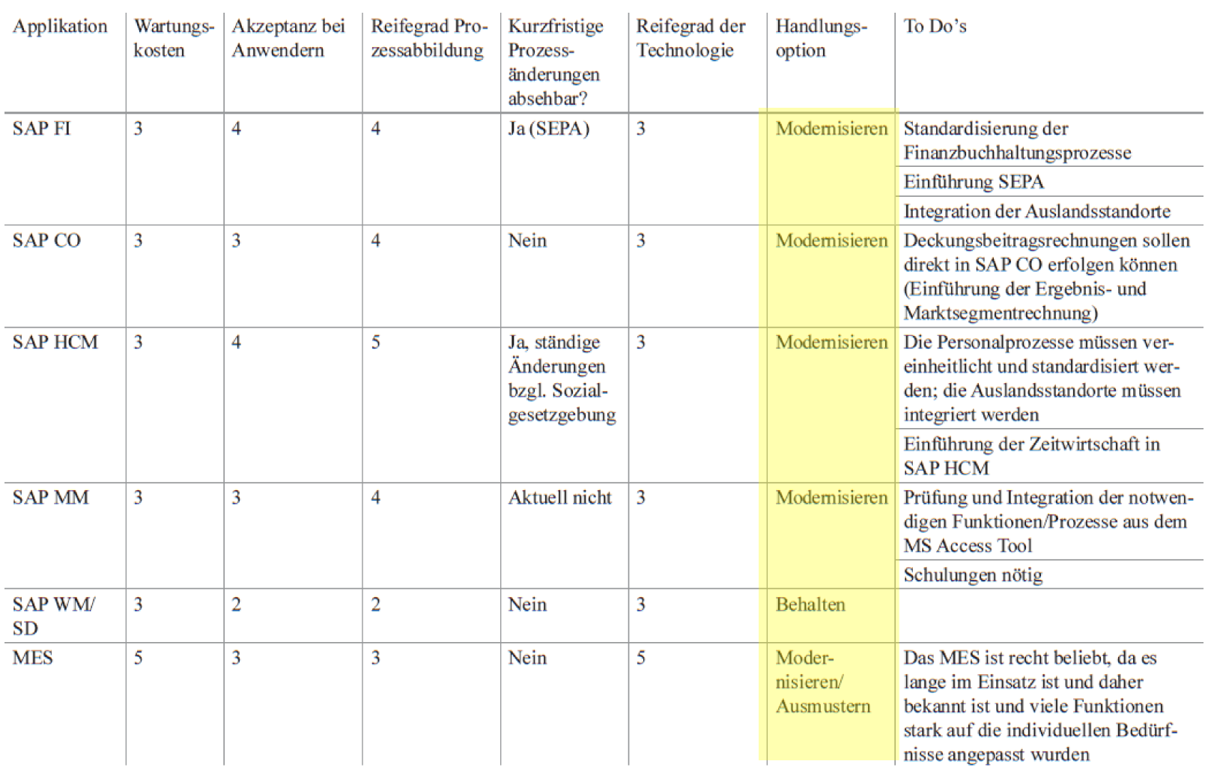

* + Alternativer Ansatz für neue Apps oder IT Projekte nach Pilorget
    - ROI = (erwartete Gewinne oder Ersparnisse) / (Investition + Betriebskosten für Bsp. 3 Jahre)
    - Abschätzung strategischer Bedeutung aufgrund von kritischen Erfolgsfaktoren
    - Bewertung Applikation durch Punktesystem und Berechnung «Wichtigkeit»

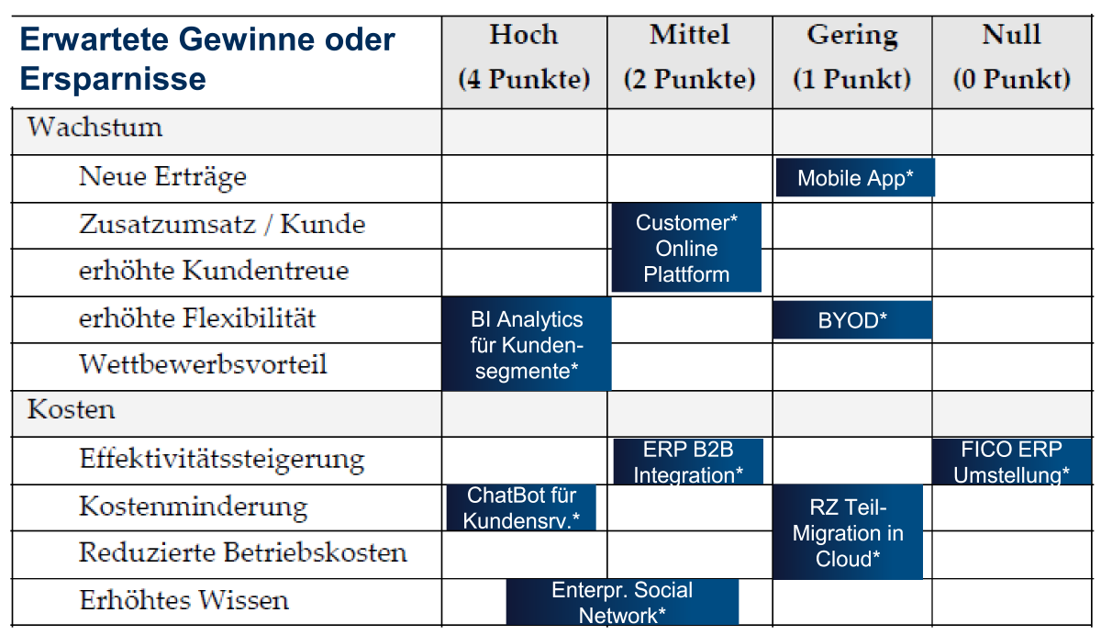

* + Applikations-Roadmap

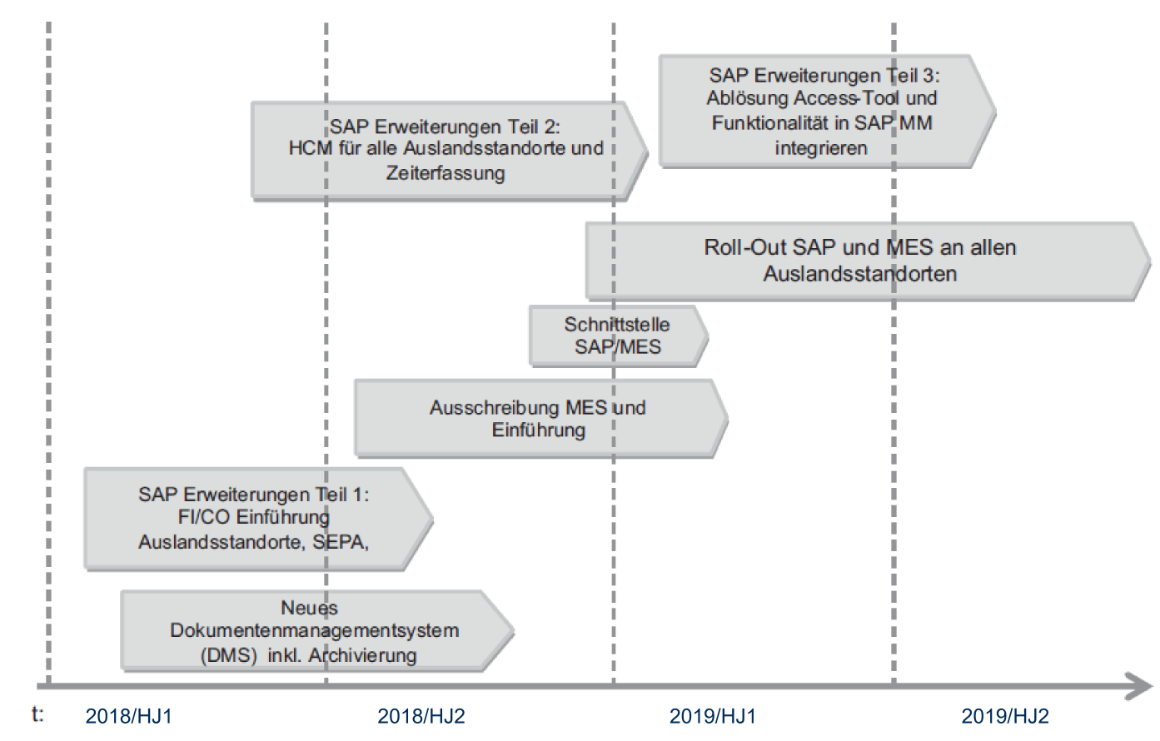

### Entwicklung der Infrastrukturstrategie

#### IT Infrastruktur Strategie

* Applikationen operieren auf IT Infrastruktur
* IT Infrastruktur ist kritische Komponente
  + Verfügbarkeit und Stabilität
  + System-Performance
  + IT Sicherheit
  + Geschwindigkeit der Bereitstellung (Provisionierung)
  + Zugriffsmöglichkeiten
* IT Applikationsstrategie mit IT Infrastruktur abstimmen
* i.d.R. kein «Grüne Wiese» Ansatz möglich
* Abhängigkeiten bestehen in
  + Systemressourcen Kapazitäten Bsp. Datenspeicher
  + Datendurchsatz Bsp. Netzwerk
  + Rechengeschwindigkeit Bsp. CPU
  + Verteilung der Systeme / Nähe zum User
  + Vertragliche Bindungen

#### Simplifizierter Aufbau von Rechenzentrum

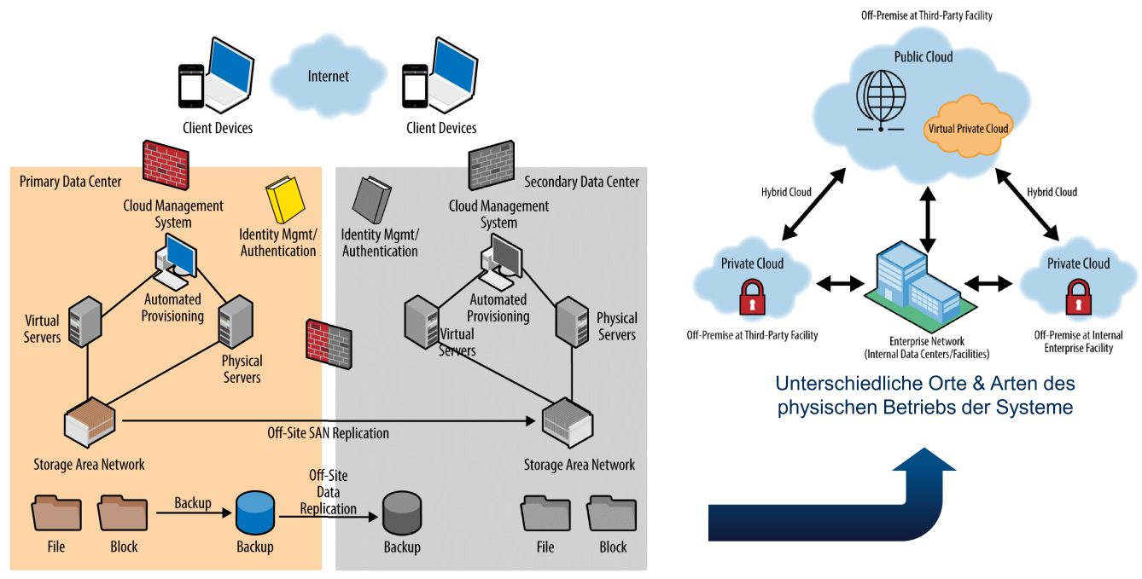

#### Transformation des IT Service Stacks (wo erfolgt das Delivery?)

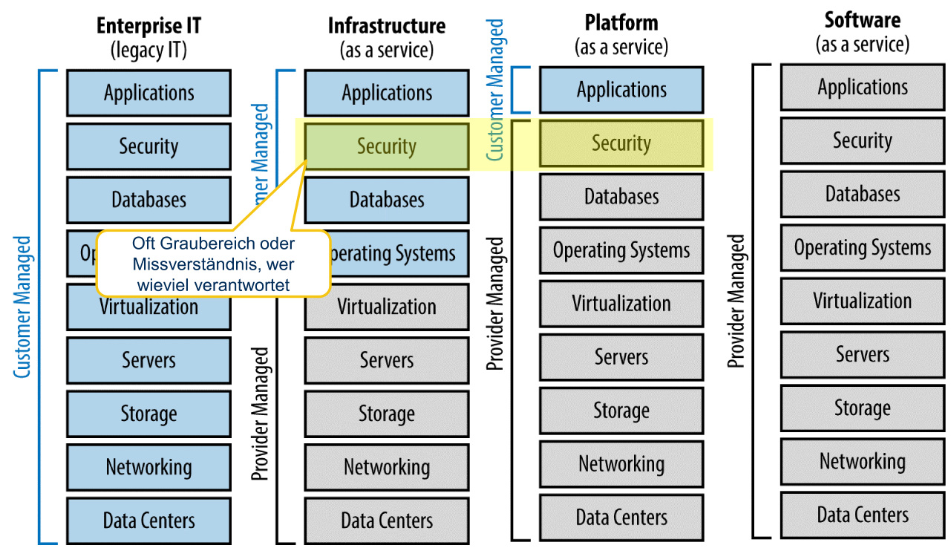

Provider managed

Customer managed

#### Entwicklung der IT Infrastruktur Strategie

* Definition und Anwendung von IT Prinzipien
  + Flexibilität für neue Anforderungen
    - Applikationen und Fachabteilungen
  + Standardisierung von Systemdesign
    - Rechenzentrum, Filialen, Endgeräte
  + Sicherheit «by Design»
    - IT Sicherheit wird in allen Projekten fix berücksichtigt
  + Kontinuität von Betrieb
    - Rule Nr. 1 – Support first – keep the lights on
  + Effizienz bei Kosten und Betrieb basieren auf TCO / ROI
* Nutzung BCG Matrix zur Harmonisierung und Konsolidierung von IT Infrastruktur
  + Betrachtung von Abhängigkeiten mit Applikationslandschaft
  + Entscheiden bezüglich
    - Weiter betreiben, grössere Änderungen notwendig, entfernen oder ersetzen
  + Betrachtung von IT Infra-Service Lebenszyklus und Service-Abhängigkeiten
* Definition von Infrastruktur Roadmap in Abstimmung mit Applikations-Roadmap
* Betrieb von IT Service mittels IT Sourcing optimieren Bsp. Cloud
  + Commodity vs. Critical IT Services

#### Bsp. Infrastruktur-Roadmap

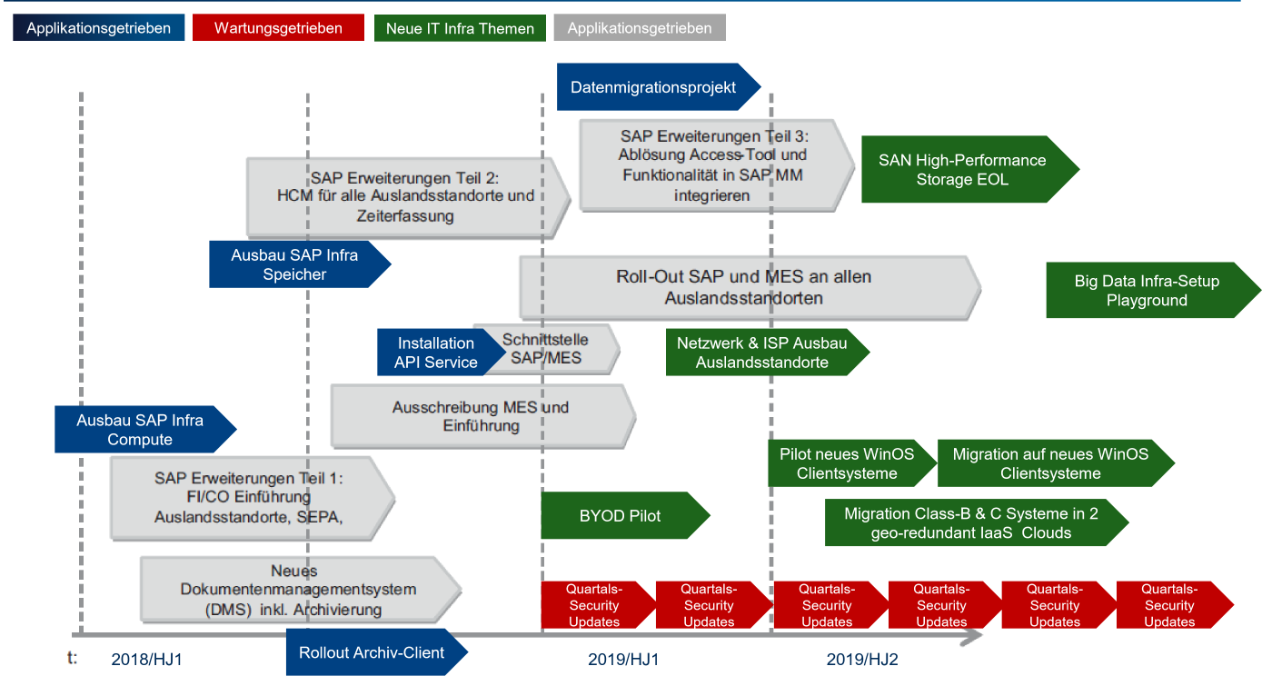

## SW05

### Was ist eine Architektur?

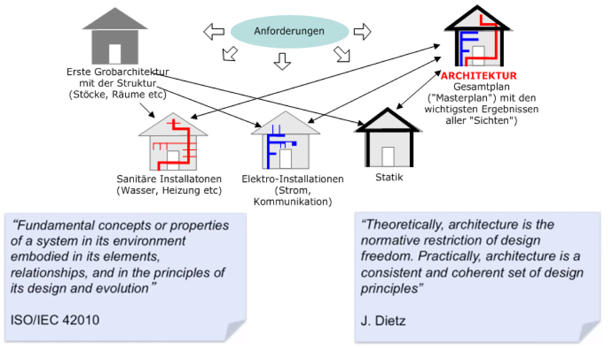

### Enterprise Architektur Management (EAM)

* Methodischer Ansatz zur Beschreibung der “Unternehmenslandschaft»
  + Basiert auf Richtlinien und Standards 🡪 governance
  + Verschiedene Sichten und Ebenen von Unternehmen
  + Dokumentation von Ist- und Soll-Zustand
  + Zur Erreichung der Unternehmensziele
  + Mittel zur Abstimmung, Planung und Kostenoptimierung
  + Erneuerung und Innovation
* IT Architektur Management (ITAM) ist Unterprozess von IT Strategie
  + Abgleich IT Landschaft mit Unternehmenslandschaft
  + Erkennen von Abhängigkeiten und Redundanzen
  + Standardisierung, Harmonisierung und Konsolidierung
  + Gemeinsames Verständnis von IT Landschaft
  + Reduktion von Komplexität von Kosten

### Warum wirklich EAM?

* Zielsetzung
  + Ausgleich zwischen nachhaltiger Unterstützung von Geschäftsprozessen und dynamischen Entwicklung von IT notwendig
  + Beherrschung Schnittstellenkomplexität
    - System, Daten, Prozesse, Organisationen
  + «Architekturkonformität» für Technologien und Migrationspläne, Architekturentscheidungen bei IT-Projekten
  + Vereinfachung der integrierten Systemlandschaft und Komplexität der «Bebauungslandschaft» reduzieren
* Herausforderungen
  + Fehlender Überblick für Anwender, Entscheider und IT durch komplexe IT Landschaft
  + Erhöhtes Risiko und fehlende Steuerbarkeit der IT
    - Beschaffung, Erweiterung, Integration, Wartung
  + Fehlende Strategieorientierung und Ad-hoc Entscheideungen
    - Keine Gesamtsicht, keine IT Prinzipien und fehlende Standards, unterschiedliche Entwicklungswege, Insellösungen

### EAM

#### Vom aktuellen Ist- zum zukünftigen Soll-Stand

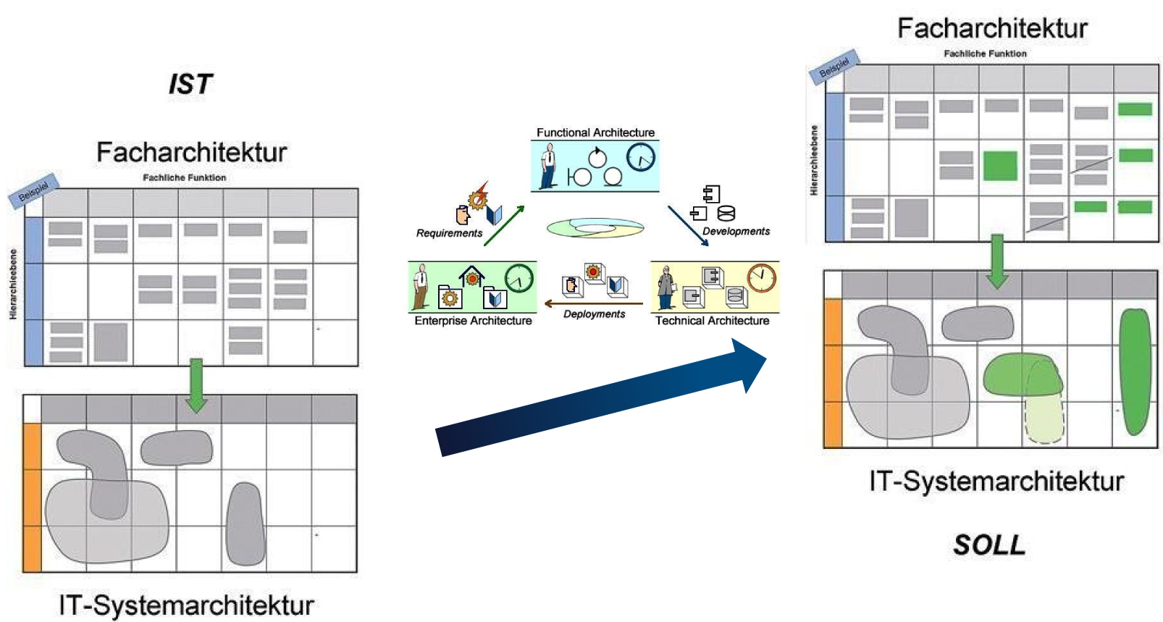

#### Merkmale für ein ganzheitliches EAM

* Blick über HW und SW hinaus
* Verbindung zu Geschäftsprozessen schaffen
* Integraler Bestandsteil der Geschäfts- und Organisationsentwicklung
* Orientierungsrahmen mit Zielarchitektur der IT
* Hilft beim Business-IT Alignment

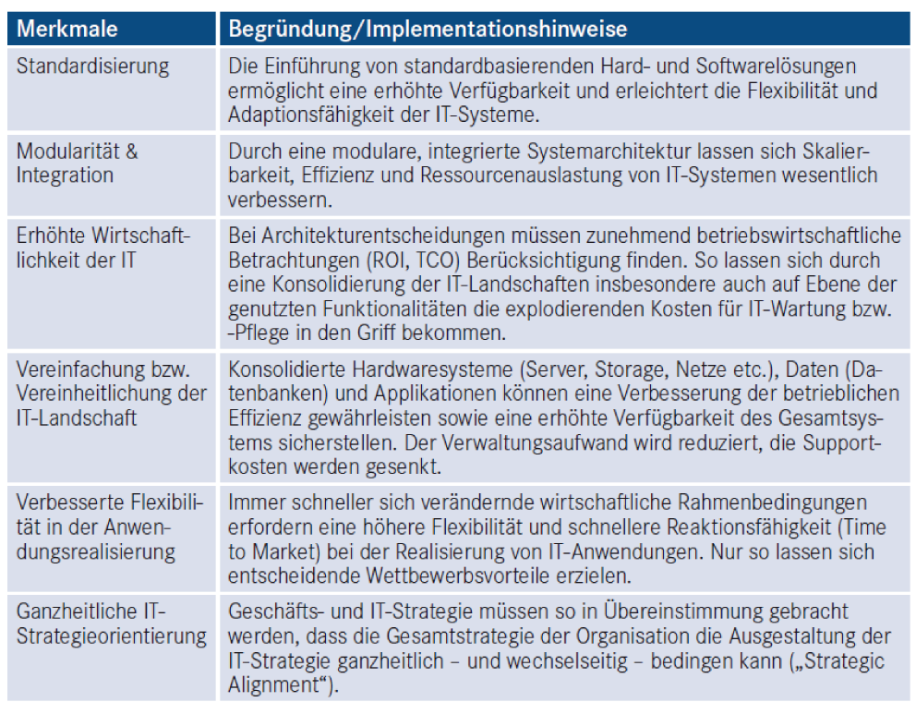

#### EAM Variantenebenen und Darstellungsformen

* Abhängig von der Zielsetzung und der Stakeholder werden unterschiedlich Sichten gewählt

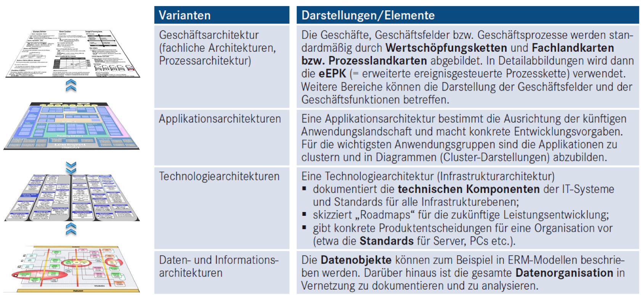

#### IT Architektur Bspl. Eines Unternehmens nach Tiemeyer

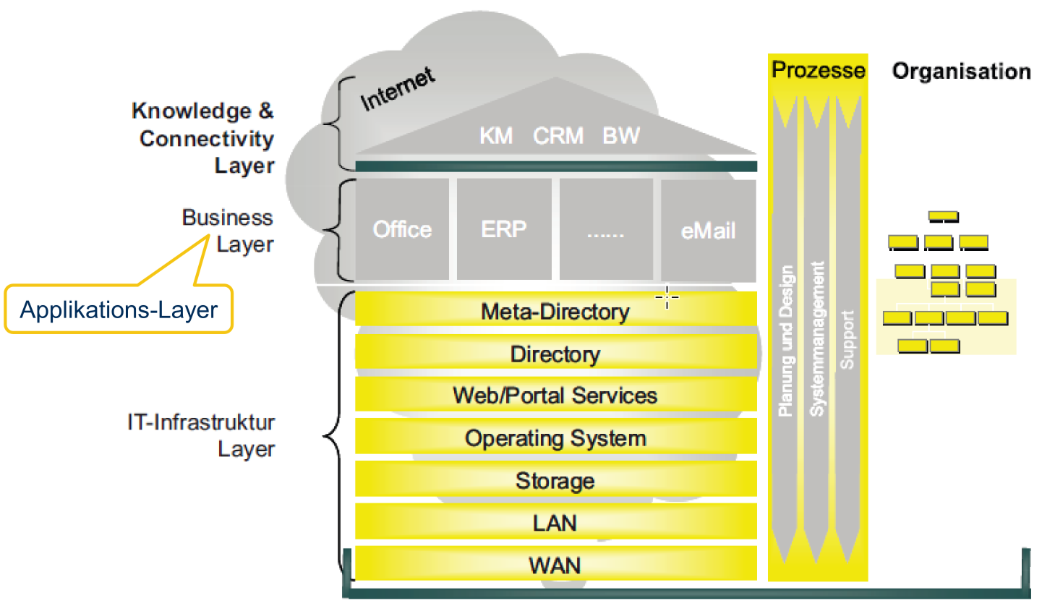

#### Vorgehensweise und Rollen des ITAM nach Pilorget

* Notwenige Rollen und Teilnehmen
  + CIO
    - Sicherstellung Definition IT-Standards
    - Überprüfung Einhaltung IT-Standards
  + IT-Architekt
    - Definition IT-Standards für HW und SW Komponenten
    - Pflege Infrastruktur-Roadmap, um Lebensdauer der IT-Systeme zu managen
    - Definition Applikationsroadmap
    - Abstimmung mit allen betroffenen Teams
  + IT-Sicherheitsbeauftragter
    - Festsetzung IT-Security Standards
    - Einhaltung IT-Sicherheitsstandards
    - Definition Sicherheit-Roadmap, analog Infrastruktur

#### Simplifizierte Schritte des ITAM

1. Definition der IT Standards
   1. Applikationsebene
      1. User Interface & Usability
      2. Programmiersprache und Coding Standards
      3. Datenschnittstellen
      4. Komptabilitätsanforderungen
      5. Systemanforderungen
   2. Infrastruktur- und Technologieebene
      1. HW Standards (Server, Storage, Network etc.)
      2. Betriebssysteme, Datenbanken, Webserver
      3. Kommunikationsprotokolle TCP/IP, SMTP, DHCP etc.
      4. Sicherheitsstandards WLAN, Authentifizierung etc.
2. Plan vom Ist- zu Soll-Konzept der IT-Architektur

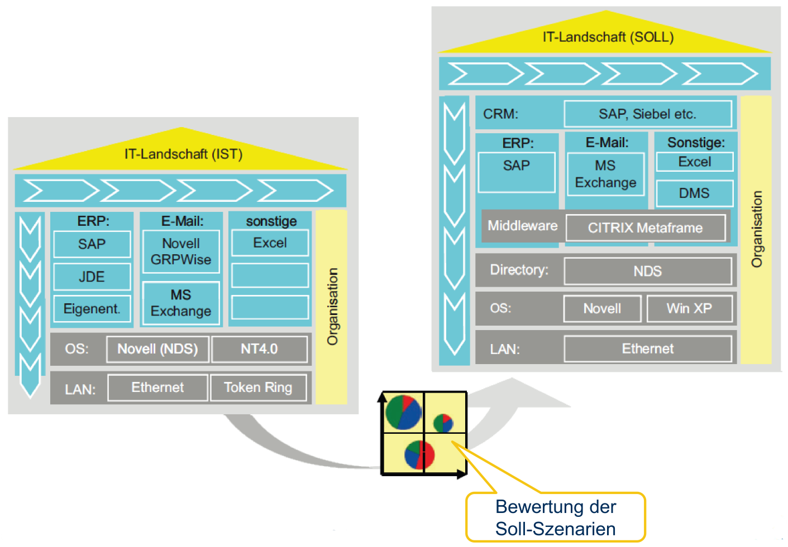

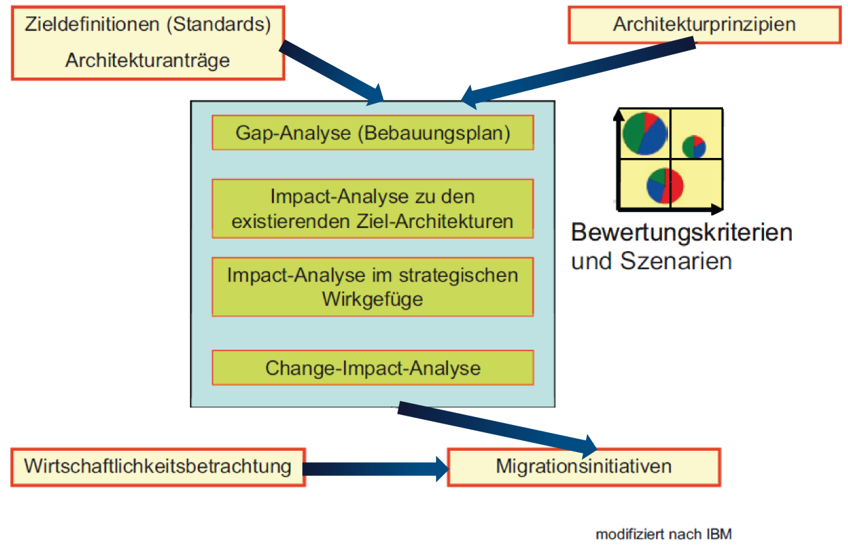

1. Bewertungsverfahren zur Soll IT-Architektur
   1. SWOT
      1. Strenght / Weakness / Opportunities / Threats
   2. Maturitätsanalyse
      1. Reifegrad einer IT Architektur oder Teilkomponente anhand Kriterien, Bsp. Komptabilität, Skalierbarkeit, Performanz, Kosten
   3. Nutzwertanalyse
      1. Punktebewertungsverfahren mit Beurteilungskriterien, Gewichtung und Punktevergabe der einzelnen Vergleichskriterien, welche einen Score ergeben
   4. GAP-Analyse
      1. Gegenüberstellung von Ist- und Soll-Stand mit Ermittlung von Lücken
   5. Impact-Analyse
      1. Bewertung von Auswirkungen einer Veränderung in IT oder Geschäftsbereich Bsp. Ausfall von oder Einführung einer neuen IT-Komponente
   6. Risiko-Analyse
      1. Bewertung von Risiken anhand Wahrscheinlichkeit und Auswirkung einer Veränderung

### Einführung in IT Quality Management (ITQM)

#### Was ist Qualität?

* Definition:
  + Grad, be idem ein Benutzer das Gefühl hat, dass ein Produkt seine kombinierten Erwartungen erfüllt
  + Gesamtheit von Merkmalen und Merkmalswerten einer Einheit bezüglich ihrer Eignung, festgelegte und vorausgesetzte Erfordernisse zu erfüllen

Übererfüllung der Erfordernisse nicht unbedingt notwendig

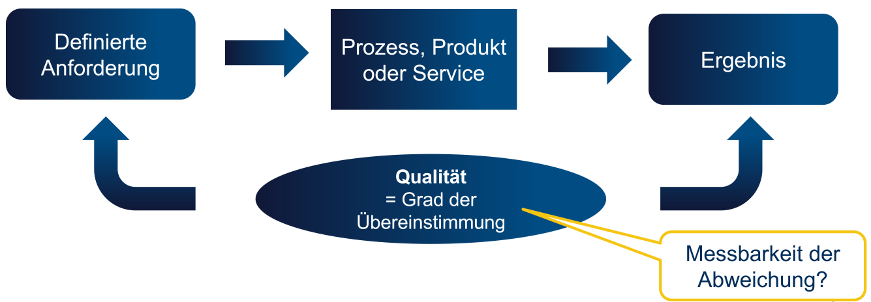

#### Warum Qualitätsverbesserungen?

* Definition Qualitätsverbesserung
  + Summe aller Massnahmen zur Erhöhung der Effektivität und Effizienz von Tätigkeiten und Prozessen, um zusätzlichen Nutzen sowohl für die Organisation als auch für ihre Kunden zu erzielen
* Qualitätsverbesserung verfolgt das Ziel
  + Erhöhung des Wirkungsgrades (Effektivität)
  + Erhöhung der Wirtschaftlichkeit (Effizienz)

Kosten-Nutzen ist oft umstritten

Daher sollte Qualität messbar sein

Qualitätsmanagement ist kein Selbstzweck

#### Qualitätsmanagement und Qualitätssicherung

* Qualitätsmanagement (QM)
  + System für die Festlegung einer Qualitätspolitik und von Qualitätszielen, sowie zur Erreichung dieser Ziele
    - Mit denen wir die Qualitätspolitik und die Qualitätsziele festlegen (Lenkungsprozess)
    - Mit denen wir Qualitätsziele andererseits erreichen wollen (Leistungsprozess und Supportprozesse)
* Qualitätsmanagement wird so zu einem wichtigen Teilaspekt von Prozessmanagements und strategischen Management
* Aufgaben QM
  + Qualitätsplanung
    - Qualitätspolitik und -ziele vorgeben
  + Qualitätsverbesserung
    - Effektivität und Effizienz steigern
  + Qualitätssicherung
    - Mehr Vertrauen schaffen

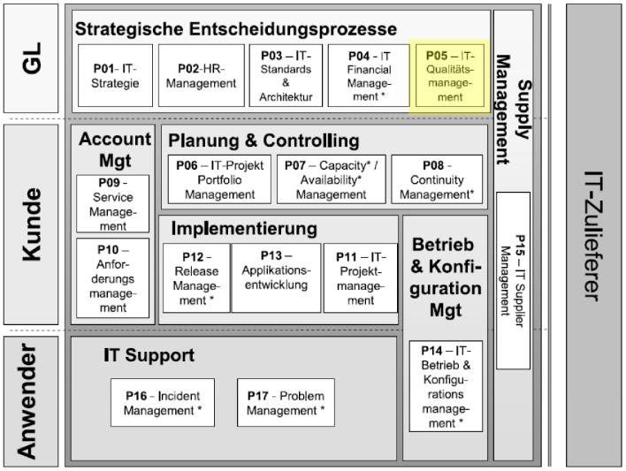

#### IT Qualitätsmanagement Einordnung nach Pilorget

* Strategischer Prozess und Aufgabe von IT Management
* Hauptaktivitäten
  + Definition von Qualitätsmerkmalen Bsp.
    - IT Service SLAs
    - IT Projekts KPIs
  + Messung und Überwachung der IT Leistung
  + Prüfung Qualität
  + Qualitätsaudit bei Problemen durchführen 🡪 Ursachen
  + Verbesserungsmassnahmen definieren und umsetzen

#### ITQM – Eigenschaften und Ziele

* Eigenschaften und Merkmale von Qualität in der IT
  + Stabilität und Verfügbarkeit
  + Funktionserfüllung
  + Sicherheit und Vertraulichkeit
  + Wiederverwendbarkeit
  + Wartbarkeit
  + Bedienbarkeit und Einfachheit
  + Kosteneffizienz
* Praktische Zielsetzung von ITQM
  + Umfassende Erfassung der Anforderungen
  + Bessere Reaktionsfähigkeit auf geänderte Anforderungen
  + Kurzfristige Bereitstellung von IT-Lösungen und Vermeidung von langen Pilotbetrieben
  + Vermeidung von Ausfällen in späteren Anwendung
  + Zeitnahe Korrektur von Mängeln
  + Vermeidung von Dateninkonsistenzen im Produktvertrieb (insbesondere bei Schnittstellen)
  + Gewährleistung von Funktionalität («Features») und Verfügbarkeit («Warranty») im Betrieb
  + Transparente und verlässliche Erfüllung von Service Level Agreements

#### IT Qualitätsmassnahmen

* Massnahmen zur Qualitätssicherung / -verbesserung
  + Organisatorische Massnahmen im Prozess- und Projektmanagement
    - Bsp. Checkliste für Anforderungen, Projektplanungsschulung für Projektleiter
  + Konstruktive Pro-aktive Massnahmen zur Eliminierung von Fehlerquellen
    - A priori Massnahmen für Produkt oder Ergebnis Bsp. Coding Standards
  + Analytische Massnahmen
    - Zur Analyse und Prüfung von Ergebnissen Bsp. Testmanagement
    - Review eines (Zwischen-)Ergebnisses
      * Begutachtung durch qualifizierte Person Bsp. von Entwurfsdokument

Gleichbleibende hohe Qualität erreicht man nicht durch Prüfung am Ende, sondern durch Beherrschung des gesamten Entstehungsprozesses

#### IT Qualitätsmanagement Prozesse nach Pilorget

* Vorgaben können kommen von
  + IT Strategie
  + Enduser / Business / Geschäftsleitung
  + Kunden und Partnern
  + Benchmarks & Best Practices
* Qualitätsmerkmale sind Bsp.
  + IT Service SLA
    - Verfügbarkeit, Antwortzeit, Durchsatz, Geschwindigkeit, Zufriedenheit etc.
  + Projekt / Softwareentwicklungs KPI
    - Funktionserfüllung, Zeit, Geld, Akzeptanz, Zufriedenheit
* Qualitätsaudit mittels Vorgehensmodell und zumeist Prüflisten, Bericht und Verbesserungsvorschläge

## SW06: IT Sourcing Strategie

### IT Sourcing Strategie – Outsourcing

* Frage “Build or Buy” / “Make or buy” / “Source or make”
* IT Outsourcing als “buy”-Variante

Gründe:

* Reduzierung Fertigungstiefe 🡪 Simplifizierung
* Kostenersparnis durch Skaleneffekte beim Provider
* Variabilisierung Fixkosten, leichtere Verrechnung an Enduser
* Verbesserter Zugang zu Know-How, Kompetenzen, die in-house nicht vorhanden
* Verbesserung Qualität IT-Service
* Flexible Anpassung an tatsächlichen Bedarf von IT-Leistungen ermöglichen
* Konzentration auf Kernkompetenzen
  + Bsp. Service Desk
* Zugriff auf Know-How von Provider
* Mehr Agilität und schneller Provisionierung

### SWOT Analyse zu IT Sourcing selbst

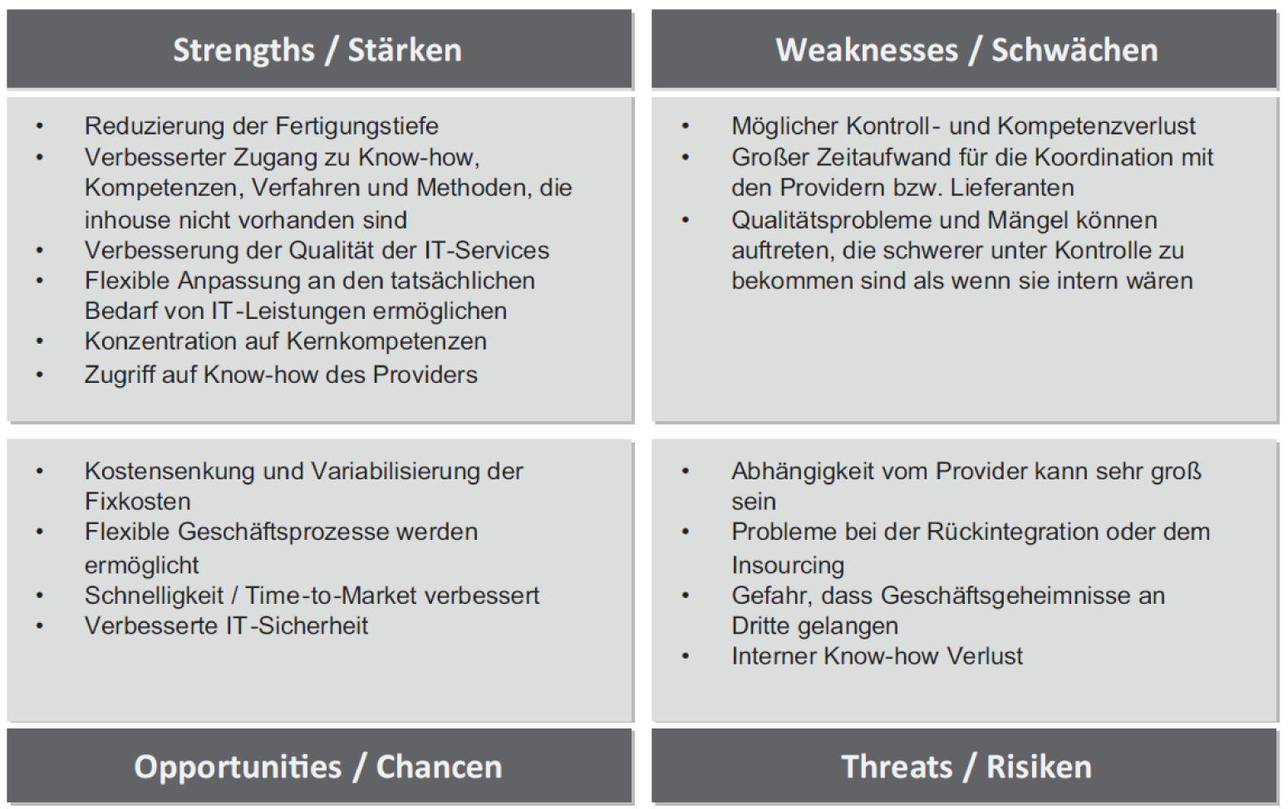

### IT Sourcing Strategie – Insourcing

Gründe für «Make» oder (wieder) Insourcing:

* Know-How intern belassen
  + Geht um Kernprozesse, die geschützt werden müssen
* Wiedererlangung von verlorengegangenem Know-How
* Weniger Zeitaufwand für Koordination mit Provider / Lieferanten
* Weniger abhängig von Provider
* Reduktion von Qualitätsproblemen / Mängeln, fehlende Akzeptanz der User
* Nicht erfüllte Leistungsversprechungen der Dienstleister

Professionelle IT Sourcing Strategie ist essentiell

Ermöglicht optimale Kombination von internen und externen Ressourcen

### Make or buy Matrix nach Johanning

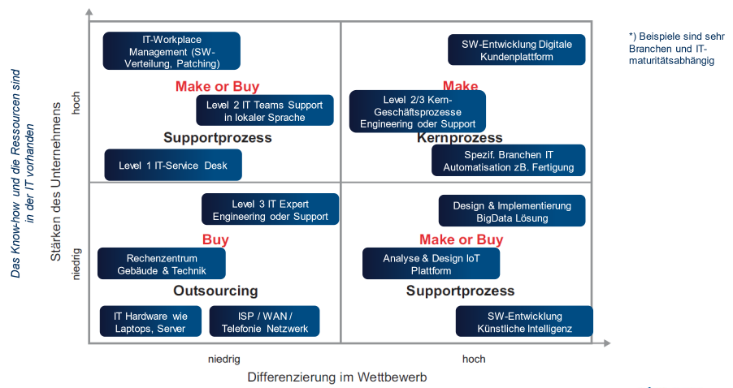

### IT Sourcing Arten

#### Überblick

* IT-Infrastruktur Outsourcing
  + HW und Core IT Infrastruktur
  + IT Infra Service
* Applikation Outsourcing
  + Applikationsentwicklung
  + Applikationswartung & Support
* Business Process Outsourcing (BPO)
  + Ganze Geschäftsprozesse
* Cloud computing als neue Art des technischen Outsourcings
  + Alternative oder ergänzendes IT Betriebsmodell
  + «Shadow IT» Herausforderung

#### IT Infrastruktur

* IT Infrastruktur Outsourcing
  + «Commodity» entspricht «Verbrauchsartikel», kann gekauft und ausgetauscht werden Bsp. Stromanbieter, Rohmaterialien, Rohstoffe
  + Commodity IT Services – einfach ersetzbare IT Services
    - Leicht standardisierbar und wiederverwendbar
    - Keine Einzigartigkeit und Differenzierung
    - Nicht sinnvoll selbst zu erstellen
* Ziele IT
  + Integration
  + Administration
  + Aktuell zu halten
  + Kosten zu minimieren

#### Applikation Outsourcing

* IT Systeme und deren Applikation an externe Provider vergeben
* Zwei Formen
  + Applikations (Lifecycle) Management Outsourcing
    - Lizenzen bei Auftraggeber, Applikation meist selbst hosten oder 3rd Party
    - Inhaltliche Vorgaben und SLAs meist vom Auftraggeber
    - Bezahlung Fixbetrag / Zeiteinheit oder Leistungsorientiert oder Mietmodell
    - Relativ hohe Einflussmöglichkeit und Customization
  + Software as a Service (SaaS) oder Application Service Providing (ASP)
    - Gesamtes Softwaremanagement inkl. Lizenzverwaltung bei Auftragnehmer
    - Hosting und Betrieb immer bei Auftragnehmer
    - Inhaltliche Vorgaben und SLA meist von Auftragnehmer
    - Relativ geringe Einflussmöglichkeiten und Customization
    - Bezahlung via Mietmodell

#### BPO

* Ist höchste Form des Auslagerns
  + Neben IT Prozessen ganze Geschäftsprozesse an Provider übergeben
  + Stark standardisierte Geschäftsprozesse
  + Ohne grosse strategische Relevanz (keine Kerngeschäftsprozesse)
* Bsp. Bereich Finanz & Administration pro Prozess

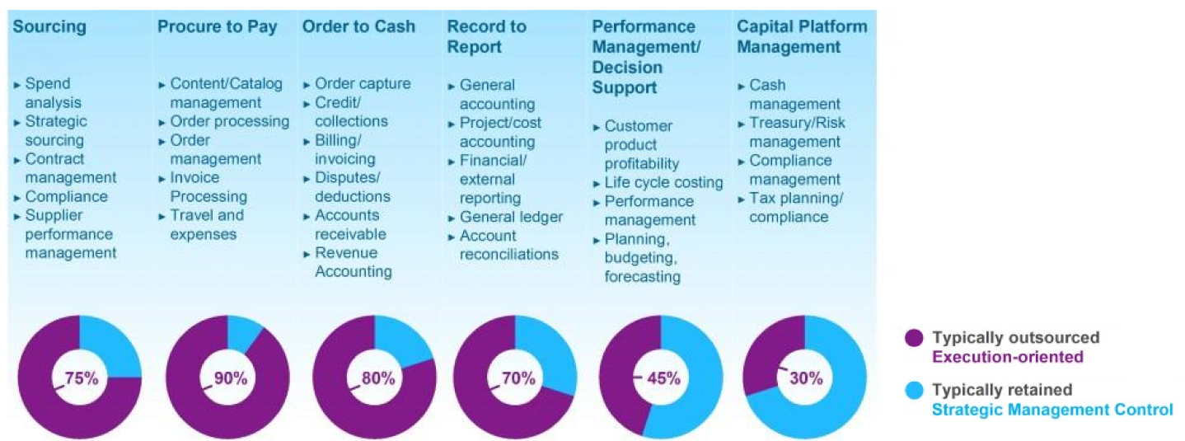

#### Cloud computing

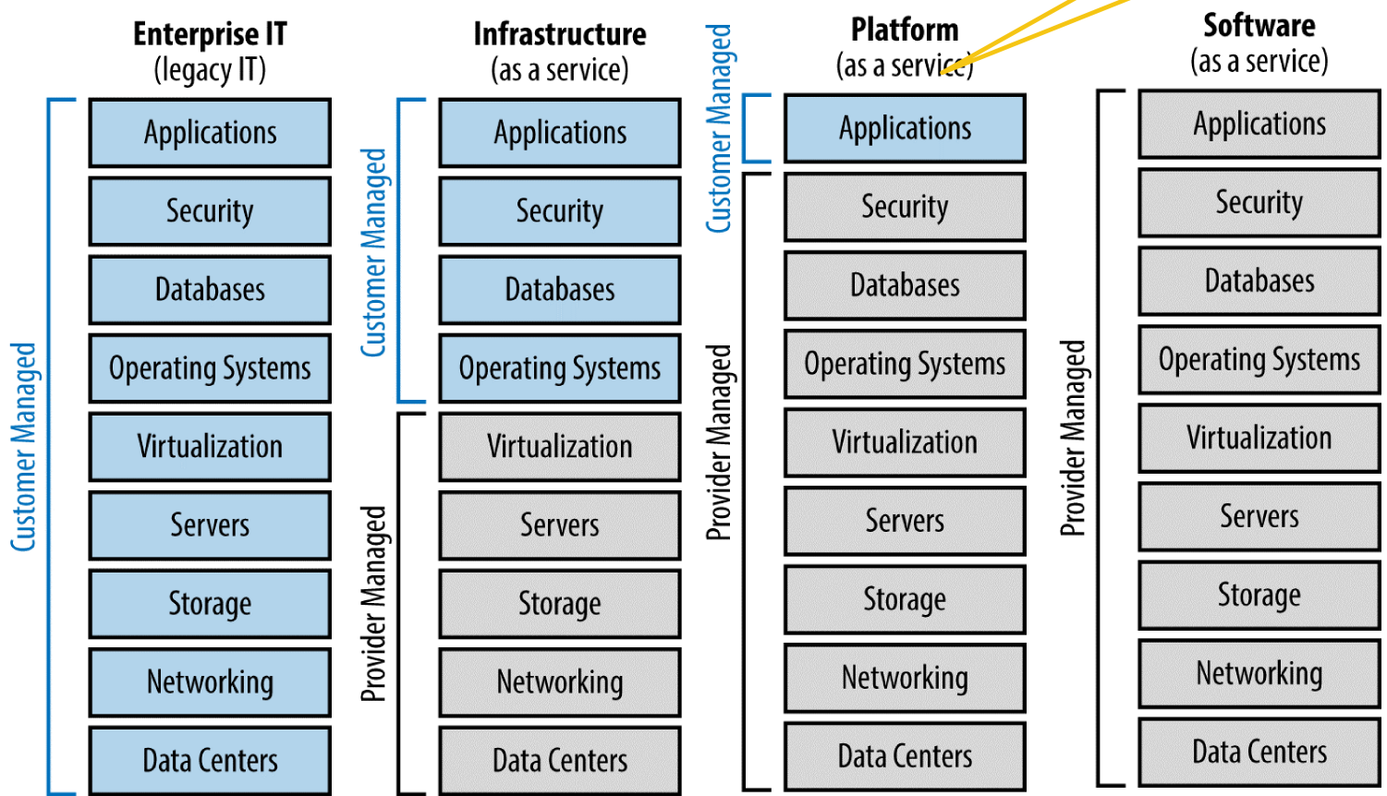

### Kostenstruktur eines IT Outsourcingvorhabens

* Betrachtung gesamten Kostenspektrum
* Veränderung impliziert immer Anpassungskosten
* Oft nur laufende und neu anfallende Kosten berücksichtigt 🡪 nicht «Transferkosten»
* Versteckte Kosten
  + Anlaufkosten
  + Kurzzeitige Qualitätsminderung
  + Einschulung Mitarbeiter
  + Parallelbetrieb etc. gerne übersehen

Total cost of ownershop (TCO), gesamtheitliche Kostenbetrachtung

### Kostenstruktur und Entwicklung bei IT Outsourcing

* Nicht immer einfach planbar, noch günstiger durch IT Outsourcig
  + Abhängig von Anwendungsfall, Verhandlungen und Vertragsbedingungen
  + Speziell bei aufwandsbasierter Verrechnung
    - Bsp. IaaS, PaaS, SaaS

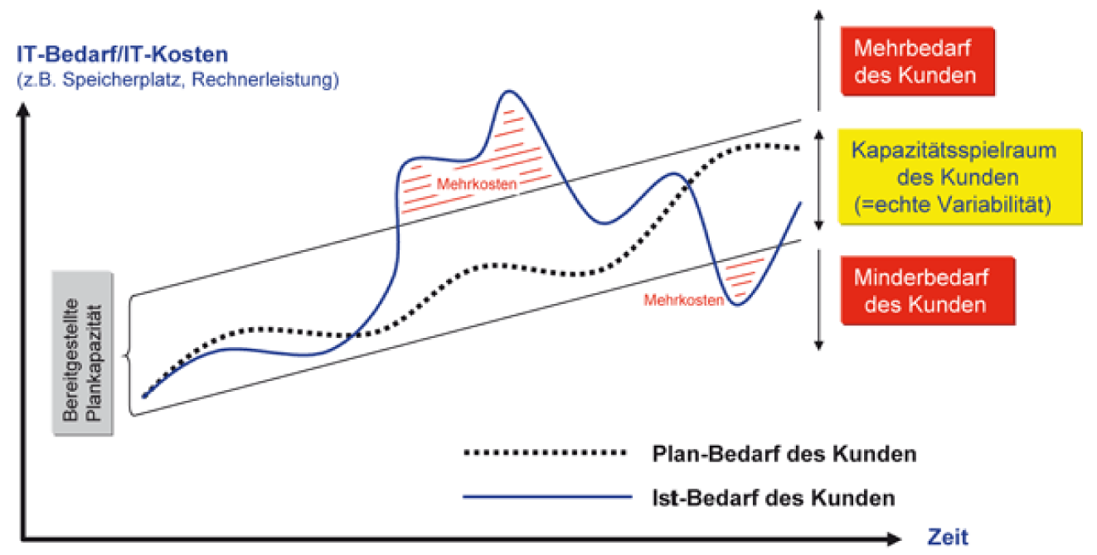

### IT Sourcing Strategien

#### IT Sourcing Strategien im Überblick

* Abhängig von Abdeckung und Fertigungstiefe der IT-Organisation
  + Grad Auslagerung
    - Umfang bezogen auf IT-Service
  + Anzahl Dienstleister / Provider
    - Single-, Generalunternehmerschaft, Multisourcing
  + Standort Leistungserbringung
    - On-, Near- oder Offshore

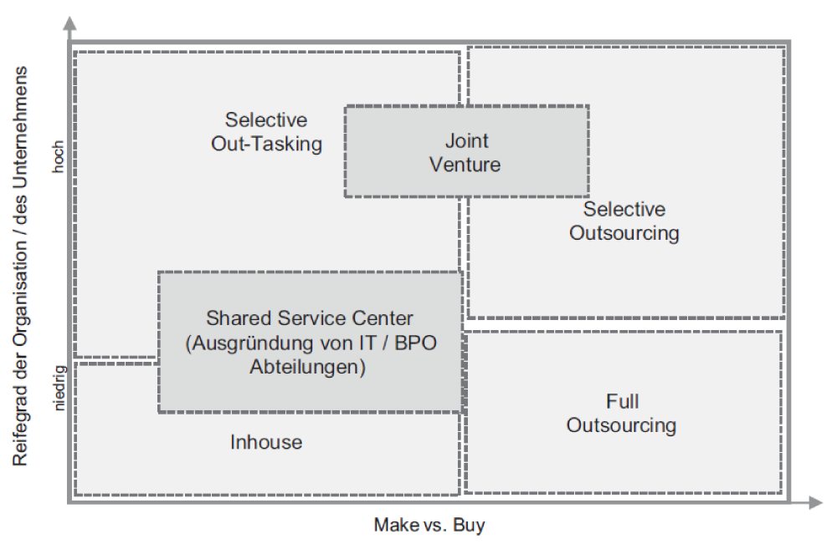

#### IT Outsourcing Grad

* Abhängig von IT Reife und Zielsetzung

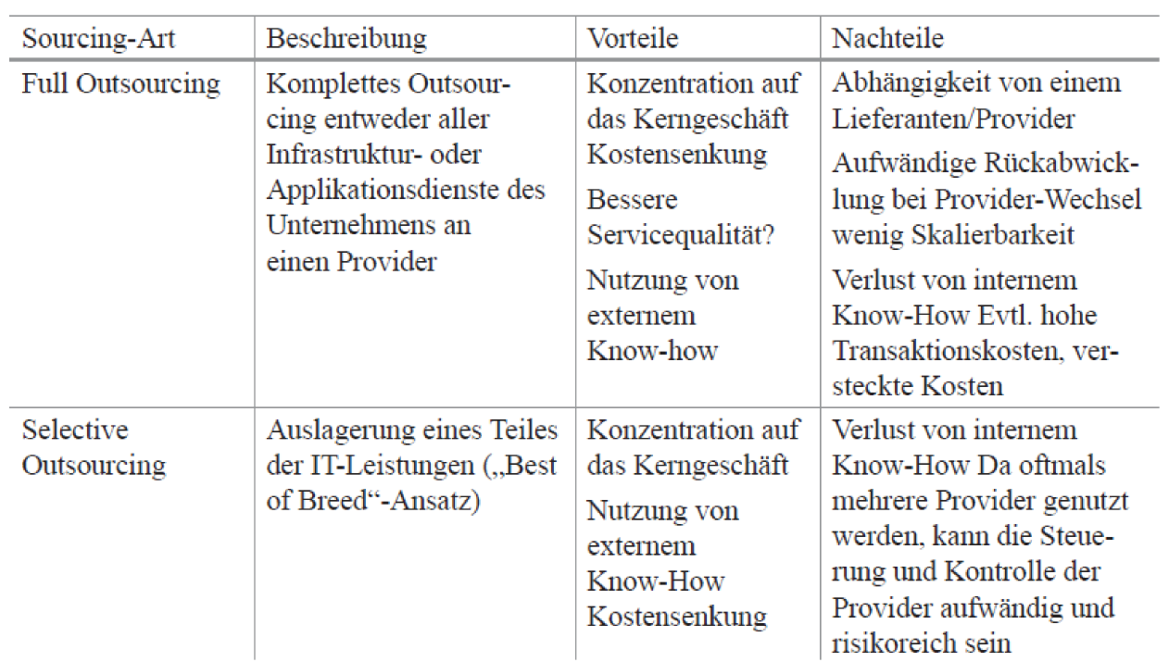

* Erfordert gutes Lieferanten Management und Kontrolle

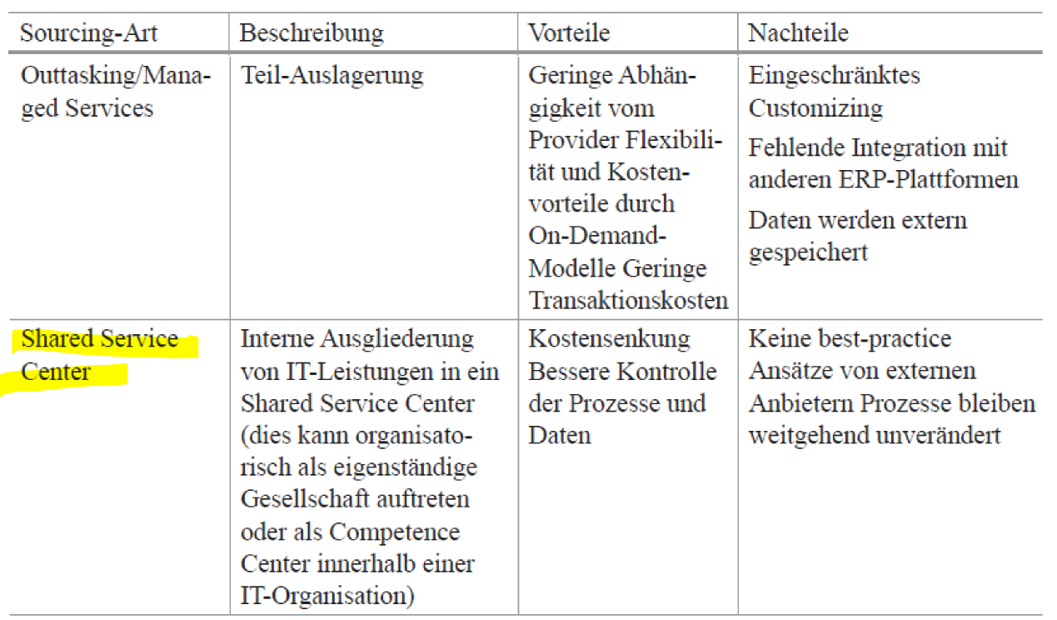

#### IT Outsourcing Anzahl von Providern

* Single sourcing 🡪 nur einen Dienstleister
  + Einfachere Kontrolle
  + Ausfallrisiko
  + Abhängigkeit
  + Bsp. für Spezialfälle
* Multi-sourcing 🡪 mehrere Dienstleister
  + Konkurrierende Angebote
  + Mehr Flexibilität und Koordinationsaufwand
  + Bsp. taktische Bereiche
* Generalunternehmerschaft
  + Mischform zur Erlangung von Vorteilen
  + Generalunternehmer steuert Sub-Dienstleister
  + Evt. teurer, aber einfacher zum Steuern
  + Bsp. strategische Bereiche

#### IT Outsourcing Standort

Lohnkostenvorteile durch Standort-Wahl

* On-shore
  + Im eigenen Haus / Land
* Nearshore
  + Am selben Kontinent
  + Bsp. Ost-Europa
* Offshore
  + In anderem Kontinent
  + Bsp. Asien oder Amerika

#### IT Sourcing Gremium mit klarer Governance

* Entscheidungen 🡪 Auswirkungen auf Organisation
* Sourcing Komitee gehören folgende Instanzen an:
  + Unternehmensleitung
    - Vorgesetzter CIO oder IT-Leiters
  + Vorgesetzter der von Sourcing-Entscheidung am meisten betroffenen Fachabteilung
  + IT-Leiter oder CIO
  + IT Architekt bei Application Outsourcing / IT-Infrastruktur Experte
  + Einkaufsverantwortlicher für IT
  + Rechtsanwalt / Jurist mit Spezialisierung auf IT-Verträge und speziell Outsourcingverträge für Vertragsverhandlungen

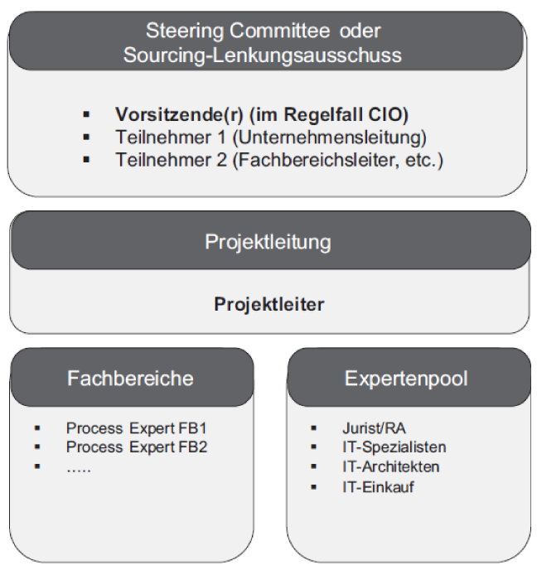

#### IT Sourcing Office – Ausführendes Organ

* Aufgaben
  + Definition Sourcing-Strategie mit CIO
  + Analyse und Auswahl Leistungserbringer
  + Vertragsverhandlungen und Gestaltung von SLA
  + Evaluation Leistungserbringer

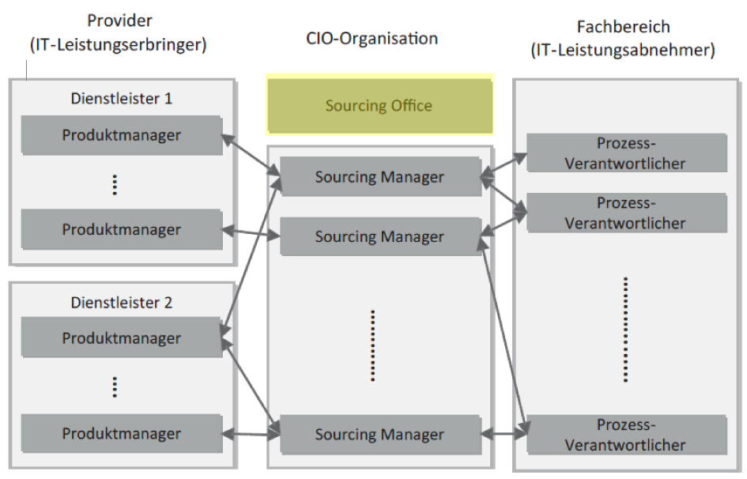

## SW07: IT Org und IT Governance

### IT Organisationsformen und -modelle

#### Unterscheidung Aufbau- und Ablauforganisation

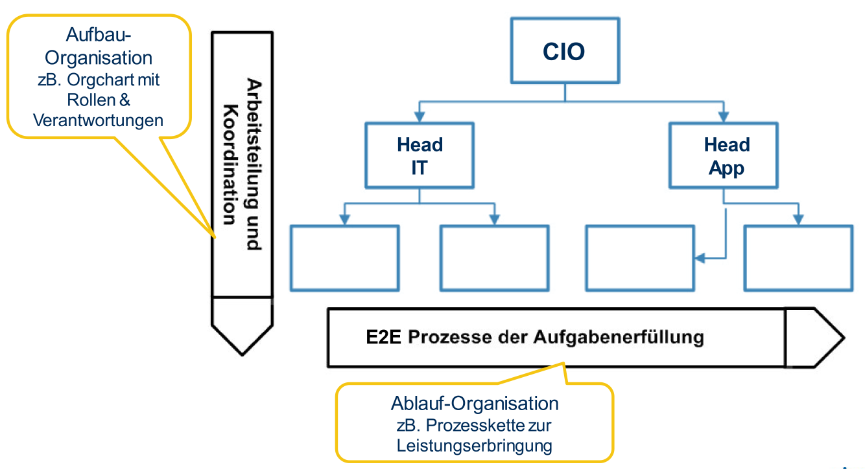

#### Strategische Fragestellungen für IT

* IT Organisationsmodell (Aufbau- und Ablauforganisation)
  + Wer ist für die IT im Unternehmen verantwortlich?
  + Wer trifft die Entscheidungen bezüglich der IT in der Unternehmensleitung?
  + Führungsformen dezentral oder zentral aufgestellt?
  + Wer bestimmt über die IT-Ressourcen?
  + Wie wird die IT finanziell bzw. budgetär geführt?
    - Möglichkeiten sind Cost-, Breakeven, Profit- oder Investment-Center
* IT Governance Regelwerk
  + Welche Rolle nimmt die IT im Unternehmen ein?
  + Welche Rolle muss der CIO übernehmen, um die IT-Strategie erfolgreich umsetzen zu können?
  + Welche Entscheidungsbefugnisse und Vorschriften bestehen?
  + Welche Gremien werden benötigt (Business-IT-Alignment und enge Einbindung der Fachbereiche in IT-Entscheidungen)?

#### Schnittstelle Business – IT Organisation nach Pilorget

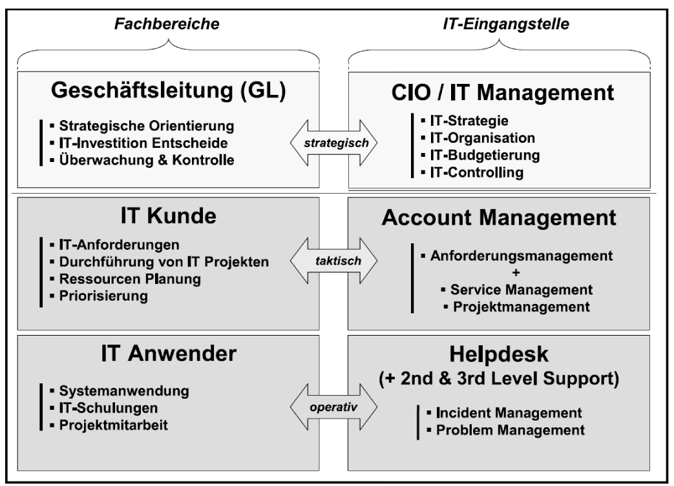

#### Typische (Aufbau) Organisationsformen der IT

* Welche Form?
  + Abhängig von Unternehmensgrösse
  + Art und Komplexität des Geschäftsmodelles
    - B2B
    - B2C
  + Verteilung Filialen und Standorte weltweit
  + Unternehmenskultur

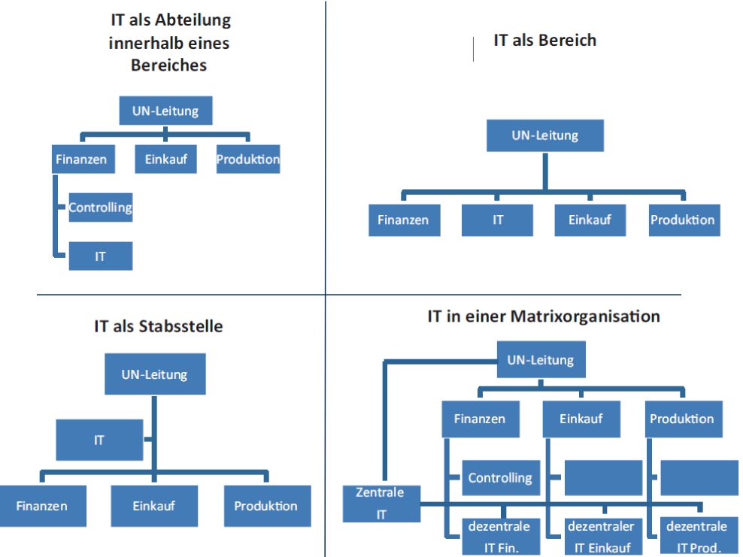

#### Vor- und Nachteile der Organisationsformen

IT als Abteilung innerhalb Bereiches Bsp. Finanz

* Vorteile
  + Klarer Fokus für spez. Aufgaben, zentralisiert, einfach aufgebaut
* Nachteile
  + Starker Einfluss und Finanzzahlen getrieben, mangelnde Gesamtsicht, fehlende IT Weitsicht
* Typisch
  + IT Administrator in KMU

IT als eigener Bereich der GL untergeordnet

* Vorteile
  + Kunden und Fachbereichsorientierung möglich, grössere Flexibilität, schnellere Entscheidungen, mehr Eigenverantwortung
* Nachteile
  + Mehr Schnittstellen und Verzettelungsgefahr, Tendenz Bereichsegoismus
* Typisch
  + CIO in zentralistischen Unternehmen mittlerer Grösse

IT als Stabstelle der GL untergeordnet

* Vorteile
  + Kann klare Standards bekommen, Ausführung im Sinne des Gesamtunternehmens, Fokus IT Experte mit Beratungsfunktion ohne Weisungsbefugnis in Fachabteilungen
* Nachteile
  + Konfliktpotenzial mit Bereichen, da Entscheidungen mit GL ohne Betroffenen getroffen
* Typisch
  + Head of IT / CIO in Consulting Firmen oder eigenen IT Abteilungen

IT in einer Matrixorganisation mit zentralen und dezentralen IT Funktionen

* Vorteile
  + Näher an den Problemen und Wünschen der Bereiche, normalerweise besseres Business-IT Alignment, fördert Fachstellenzusammenarbeit
* Nachteile
  + Entscheidungen oft langsam oder halbherzig, Widersprüche von Zentrale und Remote-Instanzen, kann hohe Kosten erzeugen, wenn keine globalen Standards gelten
* Typisch
  + CIO und lokale IT Heads, Multi-Nationale Unternehmen

#### Alternative (Ablauf / Prozess) Organisationsformen

* Define, plan, build, run, optimize
* Source-Make-Deliver
  + Mehr Dienstleistungsmentalität
  + Mehr Marktmechanismus
* Shared Service Modelle
  + Ausgliederung IT Organisation in «Shared Service Center” oder “Competence Centers” “Center of Excellence” etc.
  + Grössere Transparenz bezüglich IT-Kosten 🡪 Preise für IT Services vorhanden
  + Marktmechanismus Angebot und Nachfrage nach IT-Leistungen, anstatt nur auf Anfragen des Fachbereiches zu reagieren
  + Unternehmerisches Handelnd im IT-Management fördern, nicht nur reine Verwaltung
  + Stärkere Kundenorientierung und bessere Service-Qualität
  + Grösstmögliche Standardisierung von IT-Leistungen
  + Benchmarking von IT-Leistungen sollte für Unternehmensleitung möglich sein, für mehr Transparenz und Vergleichbarkeit
* Demand und Supply Konzepte als Nachfrage- / Lieferorganisation
  + IT sollte mit Nachfragezweig (ehemals plan) proaktiv mit Fachbereichen zusammen arbeiten
  + Agile Org Formen wie SEFe, DevOps etc. mit starkem IT Development Fokus

**Shared Service Center:** interne Dienstleistungen in einer Einheit zusammengefasst, kann zu geringen Kosten und besseren Leistungen führen

**Competence Center:** Unternehmensinterne Expertengruppe, welche für spezifische Gebiete Wissen entwickeln

**Center of excellence:** Experten für Business Process Management, Customer-Relationship-Management und bestimmte Geschäftsbereiche, die bei Arbeit auf zahlreiche Best Practices und Tools zugreifen können

#### Demand / Supply Modell

* Ziele
  + Business Alignment
    - IT-Leistungen klar und nachvollziehbar aus geschäftlichen Anforderungen, für Leistungen kann Business Case gerechnet werden
  + Trennung von IT-Nachfrage und IT-Angebot
    - Weniger Interessenkonflikte zwischen bestmöglicher individueller IT-Lösung und kostensenkender Standardisierung
  + Transparenz bezüglich Kosten, Leistungen und Aufgaben
  + Effizienzverbesserung durch kürzere Entscheidungswege und klare Verantwortlichkeiten
  + Mitarbeitermotivation durch klarere Aufgaben- und Rollendefinition
* Arten

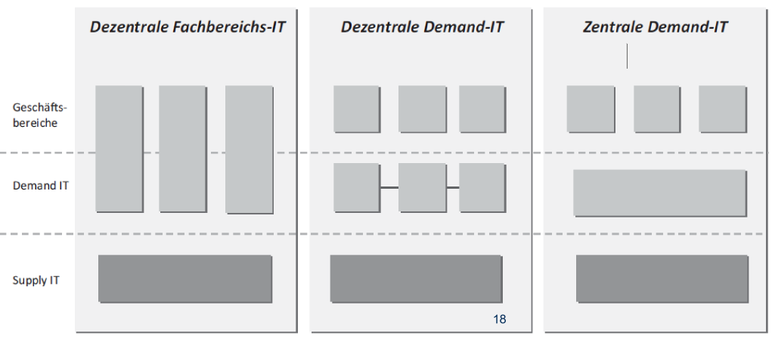

#### Aufbau der Demand / Supply IT Organisationsform

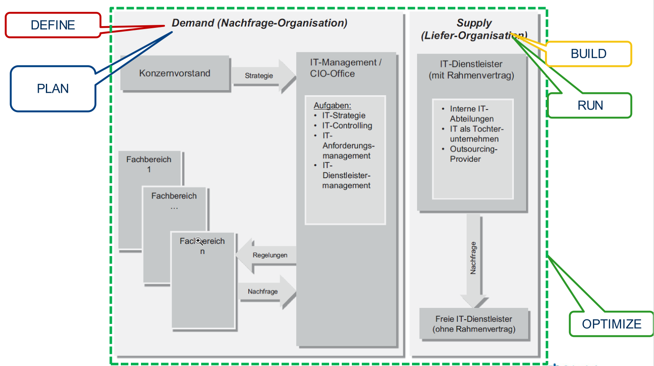

#### Positionierung der Demand / Supply “Querschnittsaufgaben”

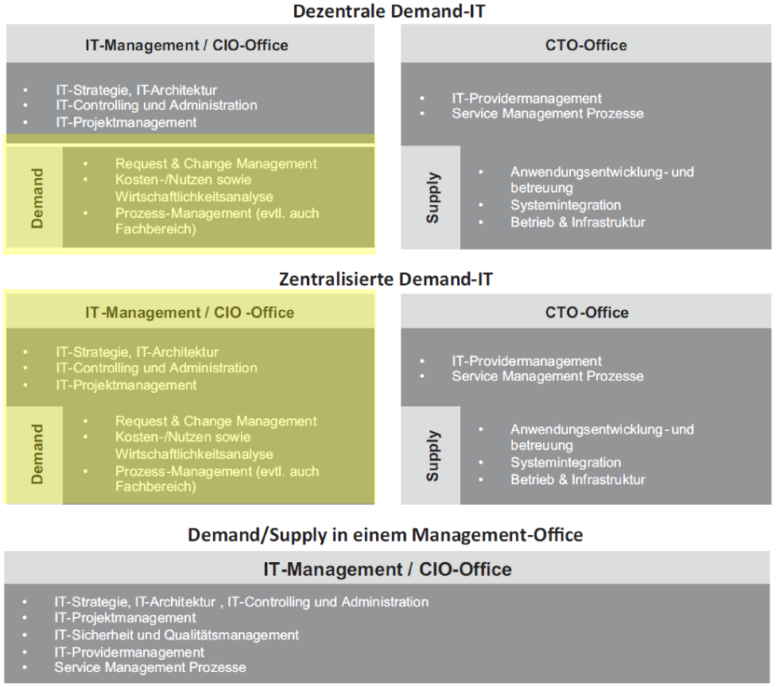

#### Beispiel IT Organisation

* IT als eigene Einheit
  + Aufgeteilt in IT Operations
    - Infrastruktur
    - IT Betrieb
    - Sicherheit
  + IT Applikationen
  + IT Office
    - PM & Controlling
* Mögliche Schwächen
  + Ausrichtung an Fachabteilungen nicht optimal
  + Transparenz der IT
  + Karrierepfade für IT Mitarbeiter
  + Mitbestimmung der Fachbereiche
    - Demand / Anforderungsmanagement dezentral

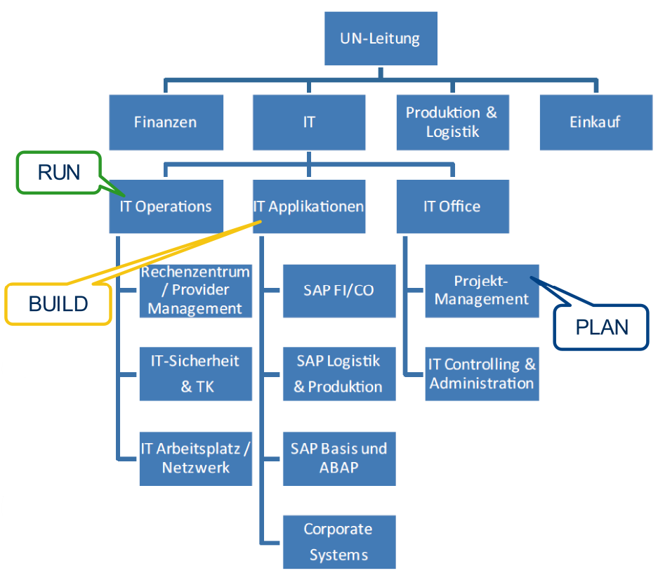

#### Alternative IT Organisationen

Dezentrale vs. Zentrale Demand Organisation

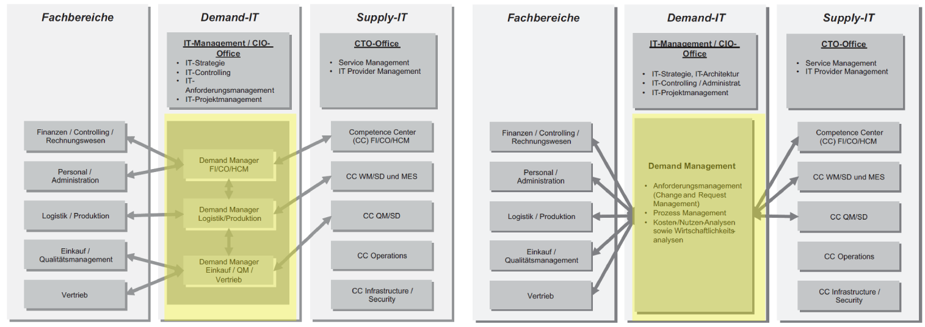

Vorteil Dezentral:

* Demand-Manager sollte Bedürfnisse und Anforderungen von Fachbereich kennen
* Auf Augenhöhe spezielle Anwendungen bereitgestellt

Vorteil Zentral:

* Schaffung von Skaleneffekten durch ähnliche oder gleiche Applikationen über Fachbereich hinaus

#### Alternative IT Organisation

* CIO übernimmt mit seinem Stab die Querschnittsfunktionen des CIO- und des CTO-Offices
* Alle Standards, Governance und IT Prozessvorgaben zentral
* Demand IT wieder dezentral
* Vorteil
  + Integrierte strategische und Leistungserbringungssicht

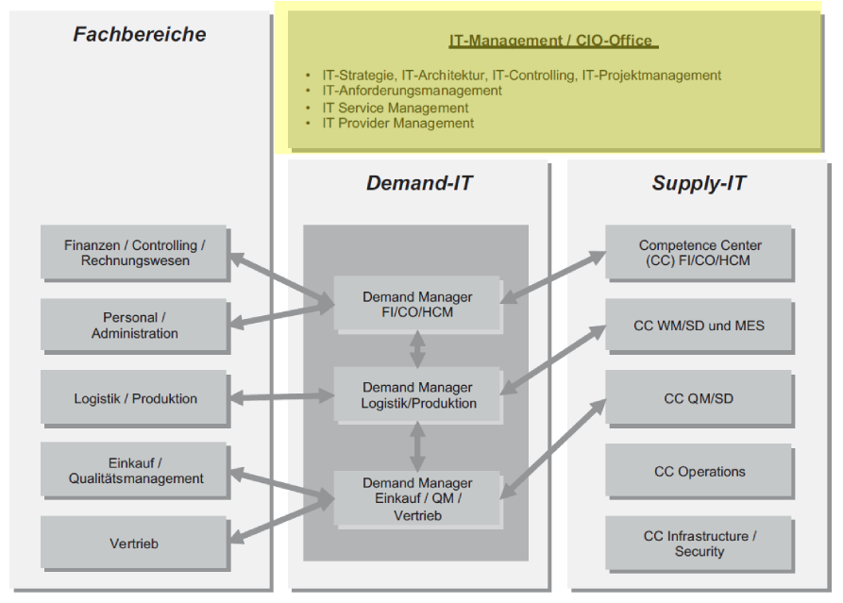

### IT GRC mit Fokus auf Governance

#### IT Governance, Risk und Compliance (IT GRC)

* Ist strategischer Führungs- und Kontrollrahmen der IT
  + Bildet Brücke zur Unternehmensführung 🡪 Business Alignment
  + Bildet auch Brücke zu Unterbereichen
    - IT Strategie
    - Operativen IT Management
  + IT Governance
    - Leadership, organizational structures and processes to ensure that the organisation’s IT sustains and extends the organisation’s strategies and objectives
  + Kernpunkte von IT Governance Framework als «Formales IT Regelwerk»
    - Biz-IZ Alignment
      * Unterstützung Geschäftsstrategie in strategischen Ausrichtung
    - Roles and responsibilites
      * Verteilung der Entscheidungsrechte und Zuständigkeiten, Verantwortung und Kompetenzen
    - IT-Value
      * Sicherstellung Wertbeitrag = (messbaren + ideellen Nutzen) – Kosten > 0*
    - Performance
      * Leistungsermessung der gelieferten Lösungen und Services
    - Compliance / Conformance
      * Einhaltung Unternehmensvorgaben und Regeln

#### IT Governance: Aufgabenbereiche der IT Steuerung

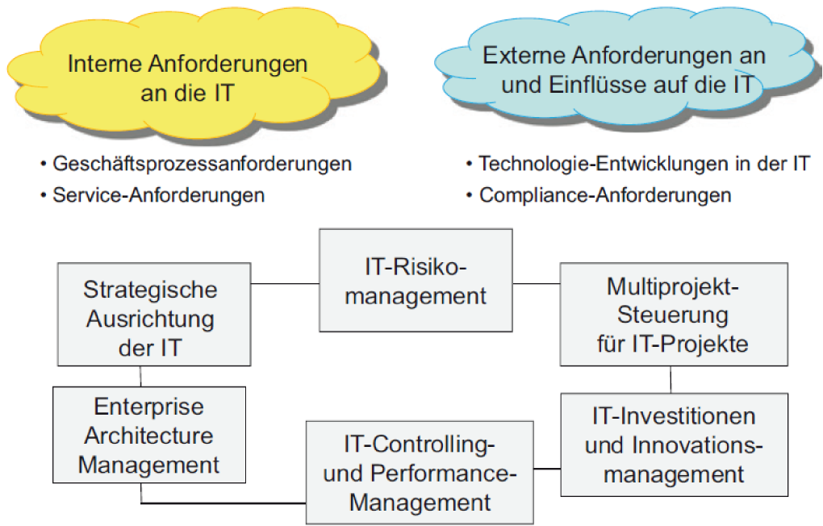

#### IT Governance, Risk and Compliance (IT GRC)

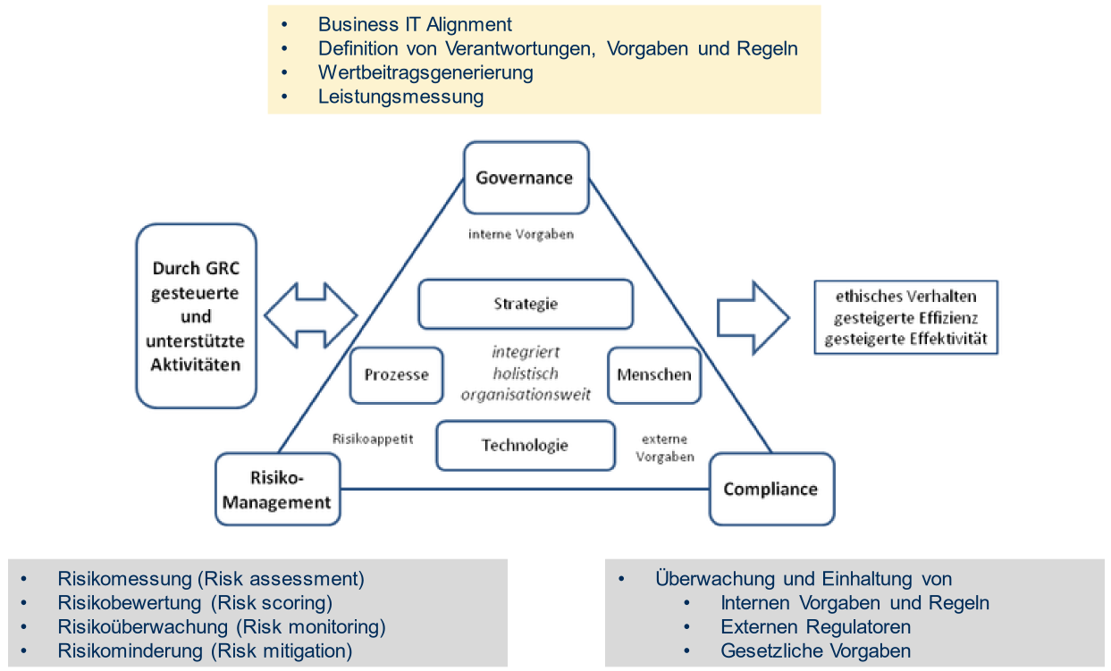

#### IT Governance Framework – der IT Kontext

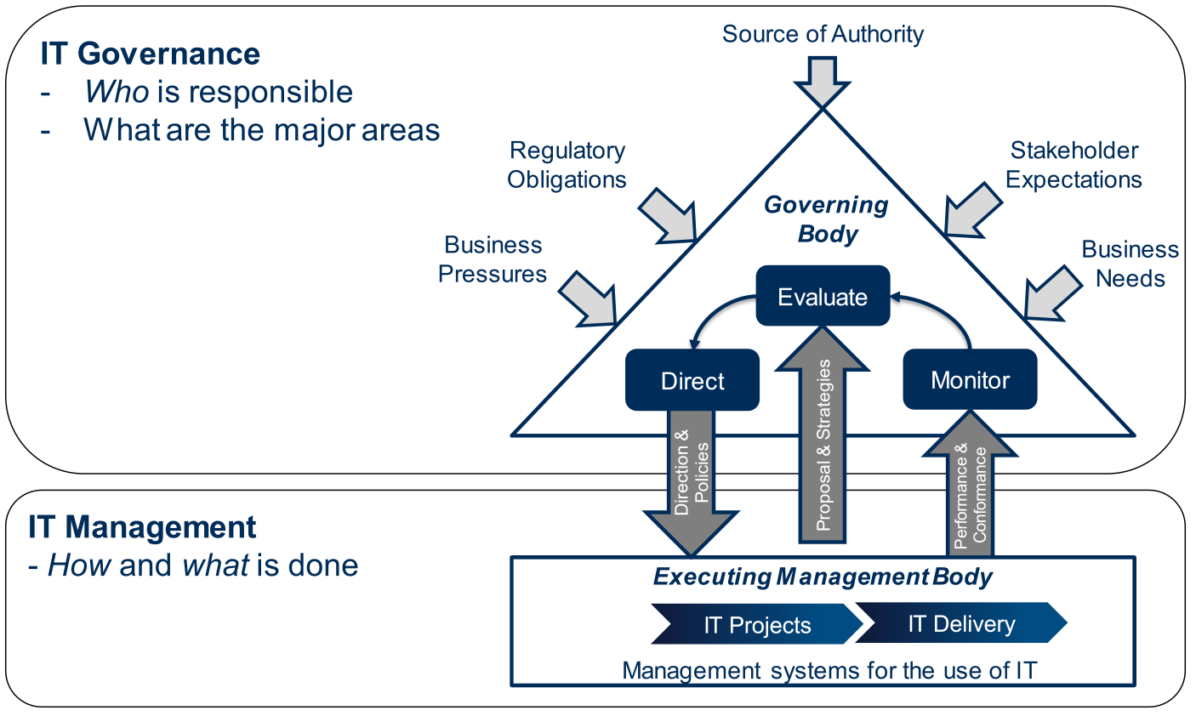

#### Stellenwert der IT im Unternehmen

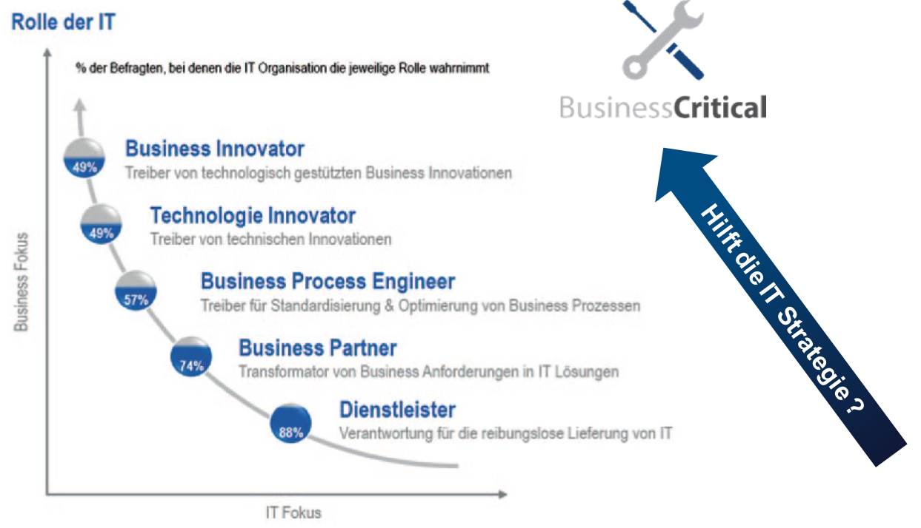

#### Rolle CIO / IT Entscheiders

* Hauptaufgaben (innengerichtet)
  + IT Strategie
    - Alignment von Business- und IT-Strategie
  + IT Architektur
    - Schaffen von Standards und Skaleneffekten im Rahmen von Bebauungsplänen
  + Führen der IT-Organisation
    - IT Leadership und Governance
  + Management der externen Lieferanten
    - Providermanagement
  + IT Portfolio-Planung und Priorisierung
  + IT Risiko-Management und IT-Sicherheit
* Hauptaufgaben (aussen gerichtet)
  + Wahrnehmung und Wertschöpfung von IT kontinuierlich steigern
  + Von IT Dienstleister zum Business Innovator

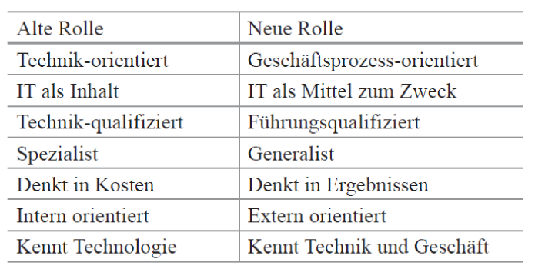 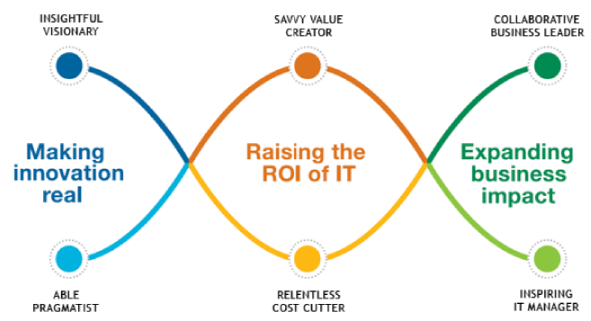

#### Einige IT Prozessrollen Bsp. nach Pilorget

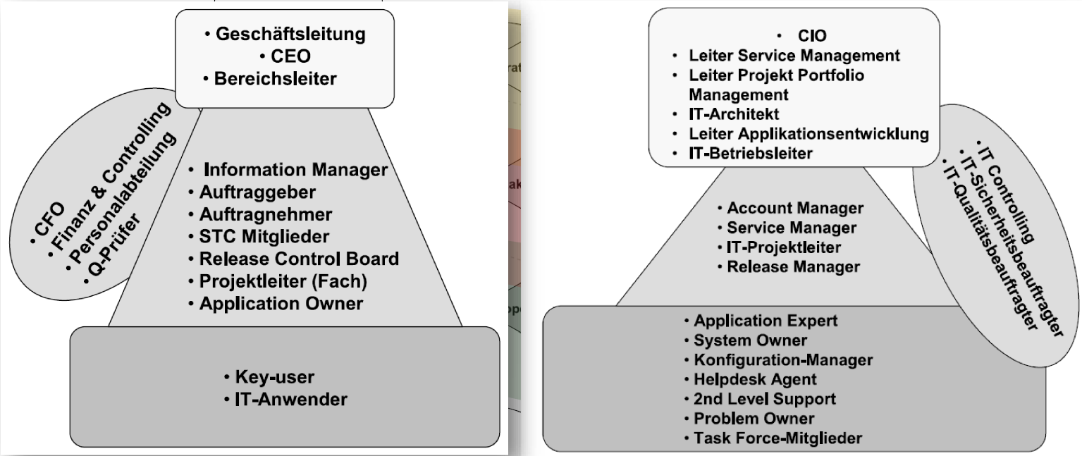

#### Aufgabendefinition und Abgrenzung AO, PO, PE

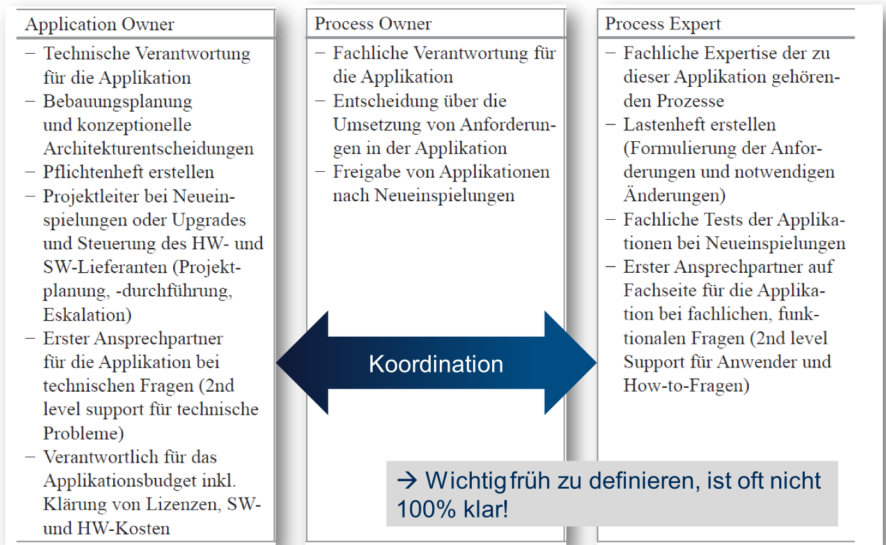

#### Linienorganisation vs. Projektorganisation

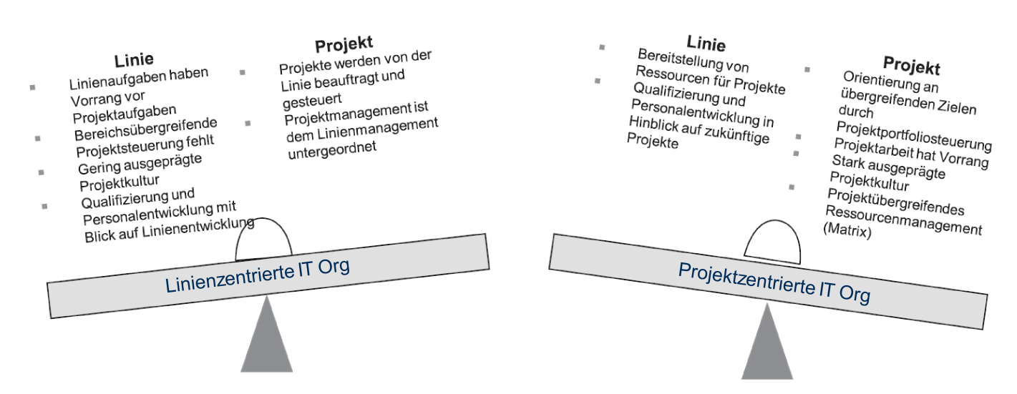

* Heute werden Matrix- und agile Organisationsformen gefordert
  + Erkennen von Konflikten und klare Governance Regeln der Zusammenarbeit

#### Exkurs: Control objectives for information and related technologies (COBIT)

* “good-practice” Framework von ISACA
* Generisches Framework zur Steuerung und Kontrolle der IT 🡪 Control objectives
* COBIT V5 Enablers
  + Principles and policies
  + Prozesse
  + Organisation
  + Kultur und Ethik
  + Ressourcen

Versuch von Universal IT Governance Framework

Meist (nur) für Grossunternehmen geeignet 🡪 mit COBIT 2019 erstmals selektiver

* + Nützlich zur Orientierung und Strukturierung von IT
  + Aber Risiko der Überadministration bei fehlenden Expertenwissen und Erfahrungen

#### COBIT und ITIL mit unterschiedlichen Sichten auf die IT

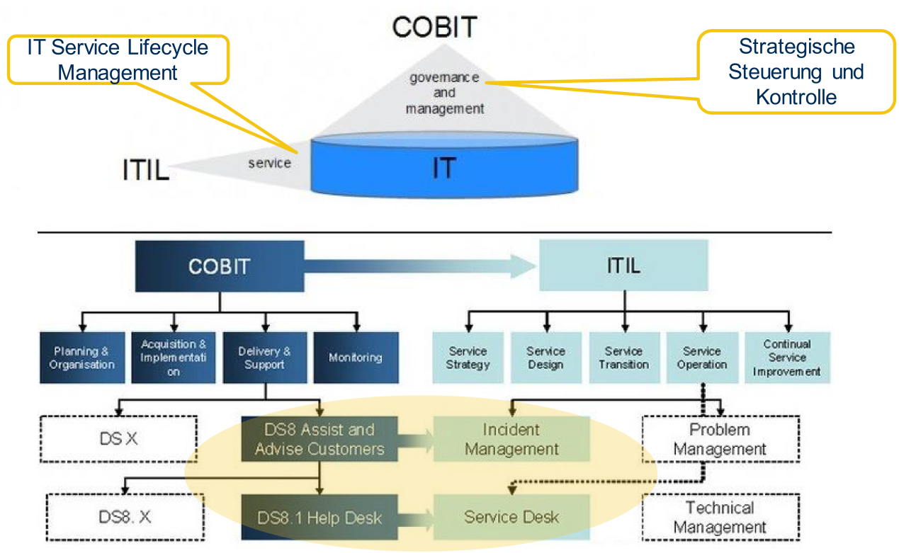

#### Positionierung COBIT zu anderen Standards und Frameworks

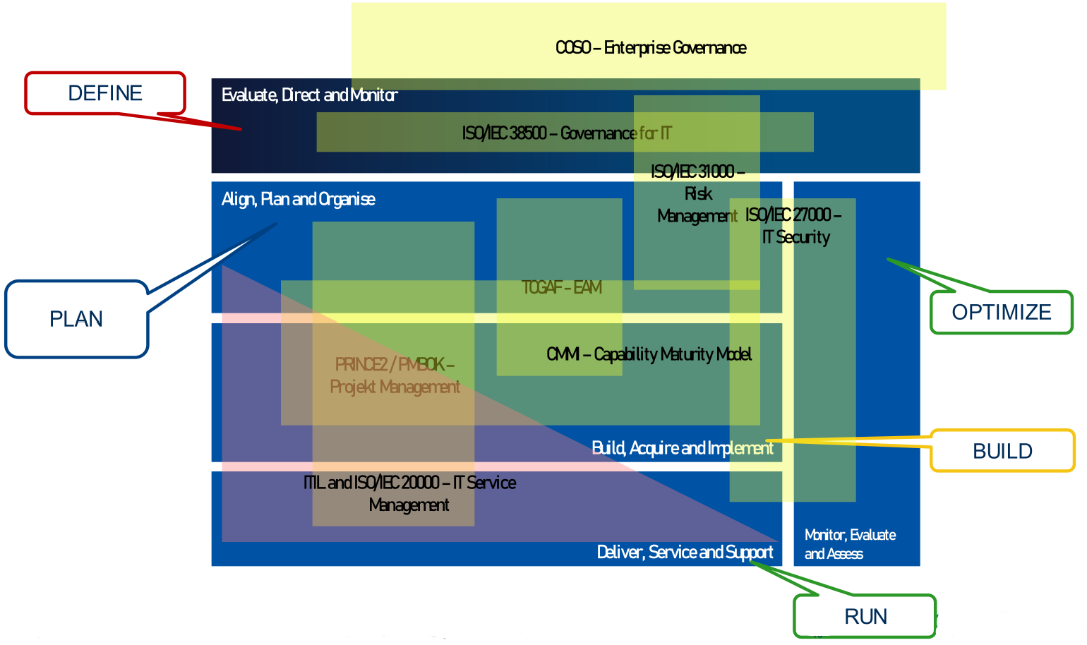

## SW08: Strategie-Umsetzung 🡪 Implementierung der ITS

### IT Strategie Entwicklung nach Johanning vs. Pilorget

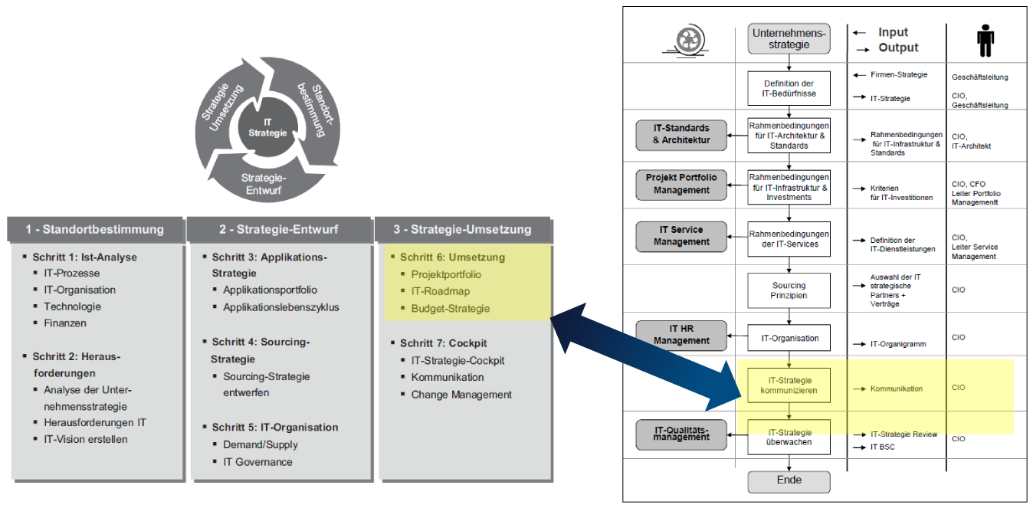

### IT Strategie-Umsetzung

1. Erstellung Gesamt IT-Roadmap als Masterplan
   1. Zeithorizont von ca. 2-3 Jahren
   2. Projekte die IT langfristig durchgeführt werden müssen
   3. Damit IT Strategie umgesetzt werden kann
   4. Abstimmung IT Infra-, IT Applikationsroadmap und Management Massnahmen
2. Ermittlung IT-Budget und Genehmigung
3. Erstellung oder Anpassung IT-Projektportfolio
4. Zur Prüfung während Umsetzung, ob alle Projekte wirtschaftlich sinnvoll sind
5. Ziele der IT-Strategie entsprechen

### Erstellung der IT-Roadmap: Ist / Soll Massnahmen

* Zusammenfassung Einzelergebnisse in Massnahmepakte
  + Ist- Analyse und Soll-Zustand

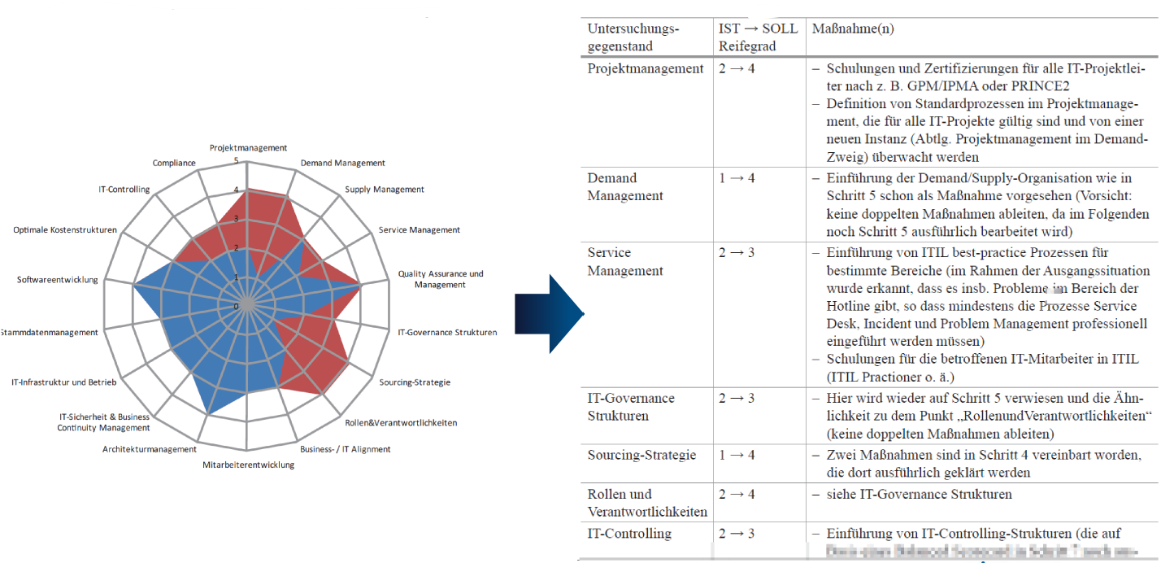

### Erstellung IT Roadmap: Herausforderung

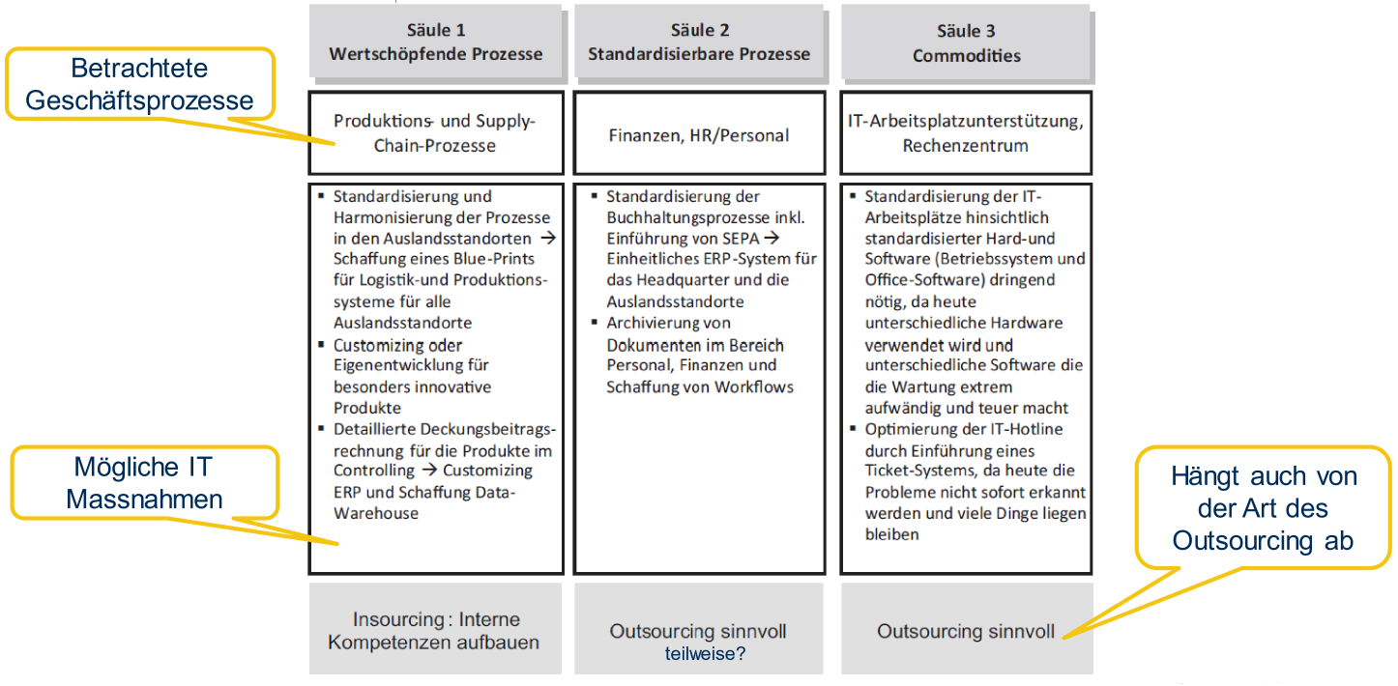

### Erstellung IT Roadmap: Herausforderung und Massnahmen

Ableitung weiterer Handlungsstränge

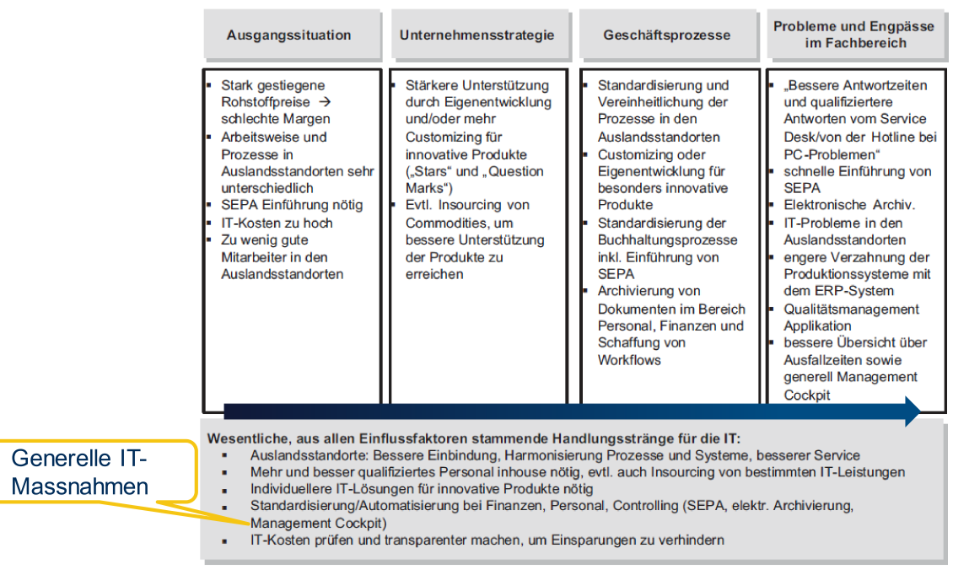

### Erstellung IT Roadmap: Herausforderung und Massnahmen

* Auslandsstandorte
  + Bessere Einbindung
  + Harmonisierung Prozess und Systeme
  + Besserer Service
    - Für jeden Standort ein Demand-Manager einplanen
      * Managed Demand und Supply
      * Standards (keine Schatten IT) und Kundezufriedenheit
  + Mehr und besser qualifiziertes Personal inhouse nötig, evt. auch In-Sourcing von bestimmten IT-Leistungen
    - Training bestehende Mitarbeiter und Neueinstellung im Bereich SW-Entwicklung
  + Individuelle IT Lösungen für innovative Produkte
  + Automatisierung von Finanzprozessen (SEPA, elektr. Archivierung, BI Cockpit)
    - Einführung von standardisierten ERP / SW Lösungen und Integration der Daten
  + Kosten prüfen und transparenter machen
    - Einführung Kosten- und Leistungsrechnung
    - Einführung von professionellen IT-Controllings im Demand-Zweig
    - IT-Kosten transparenter
      * Evt. Einstellung von 1 oder 2 IT-Controllern

### Erstellung IT Roadmap: Applikations- Infrastrukturstrategie

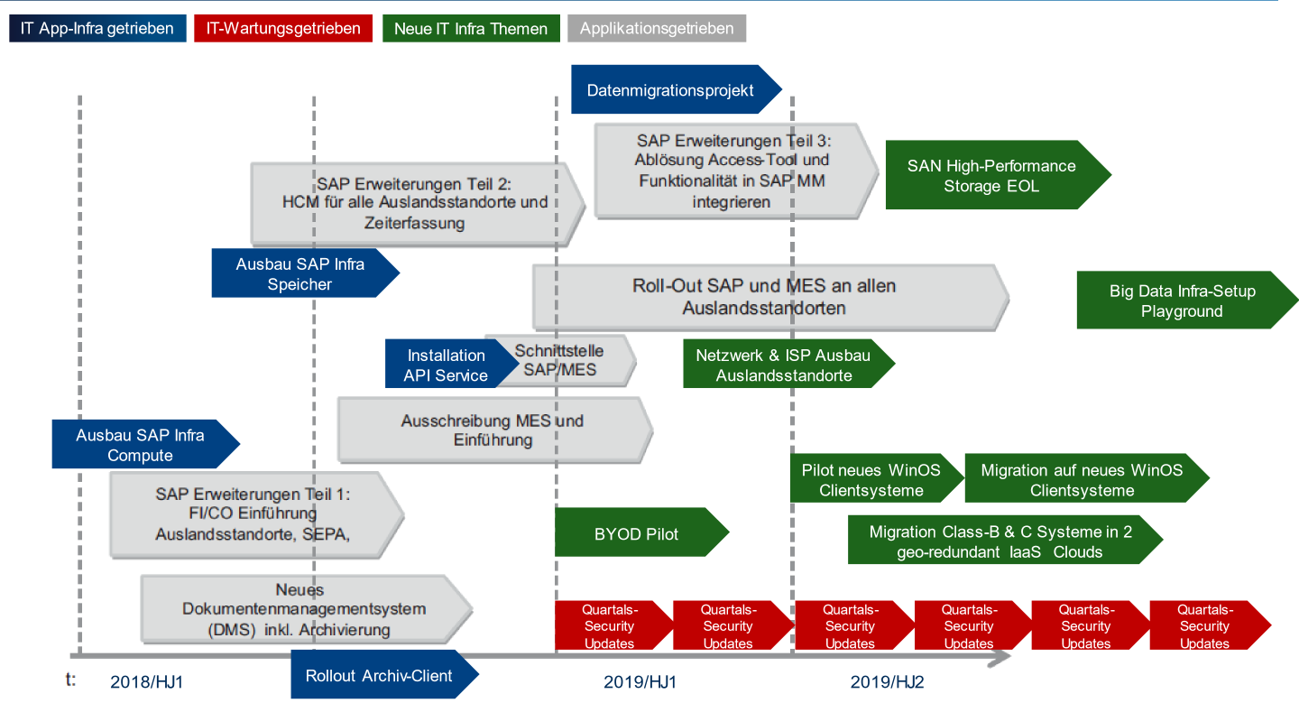

#### Abstimmung der IT Architektur und des Bebauungsplans

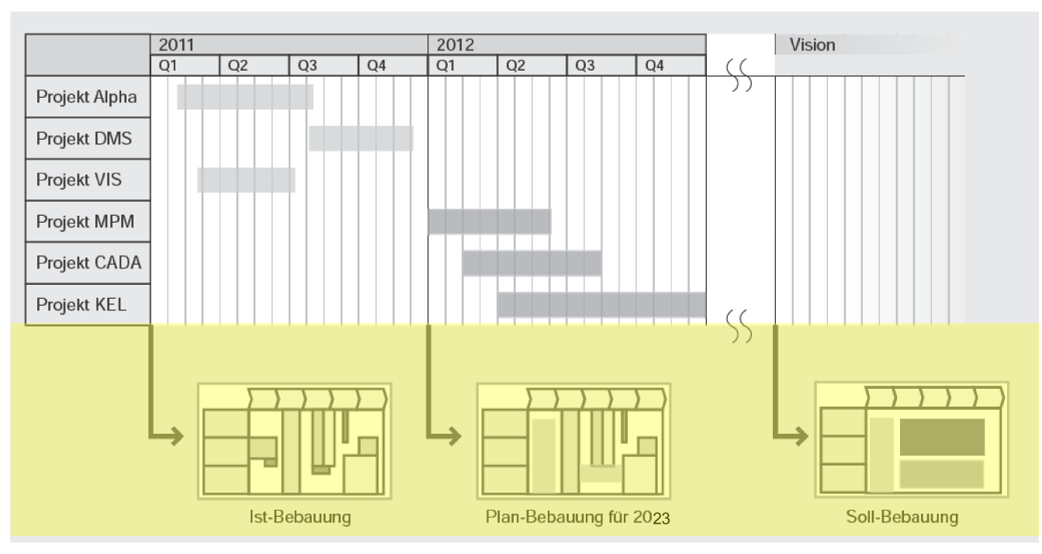

### Erstellung IT Roadmap: IT Sourcing Strategie

* SWOT Analyse von Problemfällen und Entwicklung Gegenmassnahmen

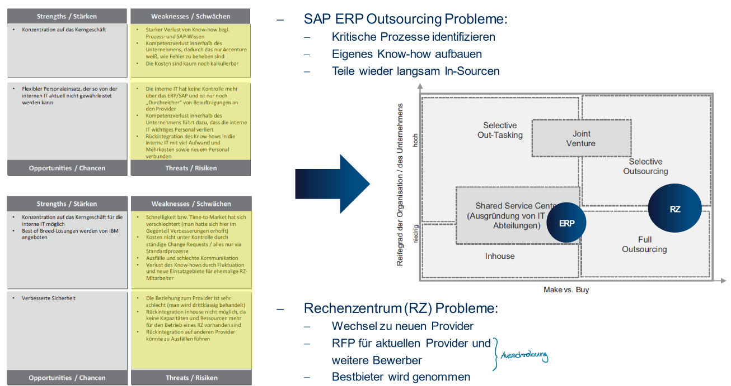

### Erstellung der IT Roadmap: IT Organisation und Governance

* Reorganisation der IT in Demand / Supply Organisation

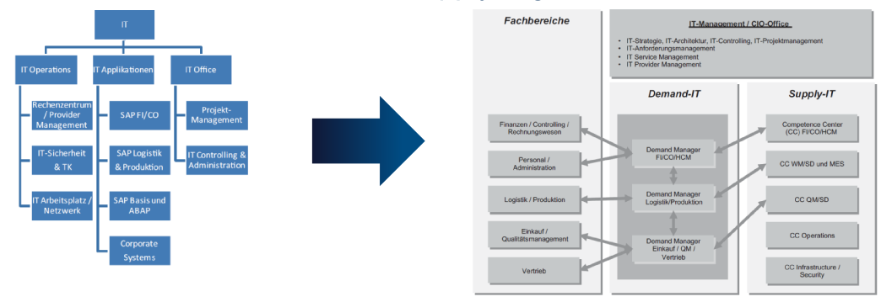

* Einführung von verschiedenen klaren Rollen und Governance Gremien

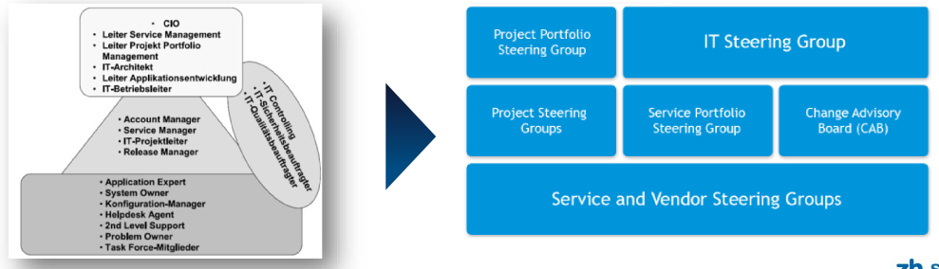

### Erstellung IT Roadmap: Einbettung aller Massnahmen

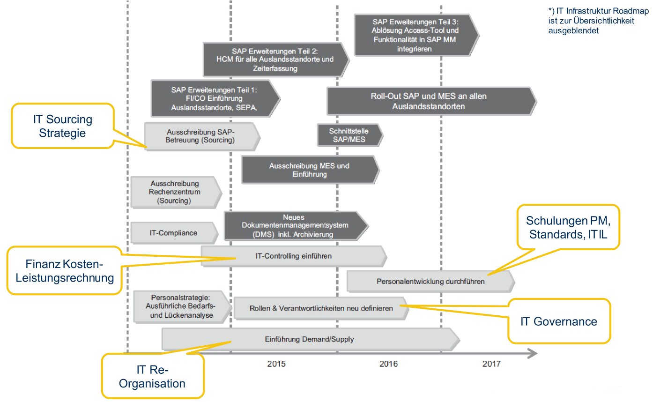

### Ermittlung des notwendigen IT Budgets

* IT -Investitionsübersicht
  + Ermittlung Kosten für notwendige IT-Projekte aus IT-Roadmap
  + Jede Massnahme / Projekt benötigt Kostenabschätzung
  + Gesamtbudget IT Strategie über 2-3 Jahre muss freigegeben werden
* IT-Kostenentwicklung für kommende ca. 3-5 Jahre
  + Evt. auf Basis von verschiedenen Szenarien
* Potenziale für Unternehmenseinsparungen durch Projekte aus IT-Strategie

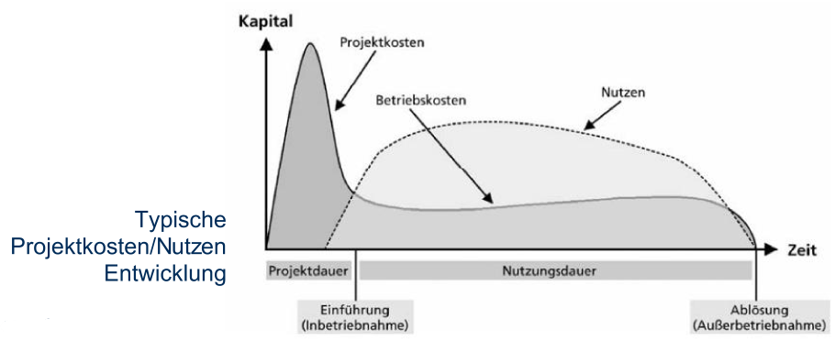

### Massnahmen Kostenabschätzung

#### Organisation

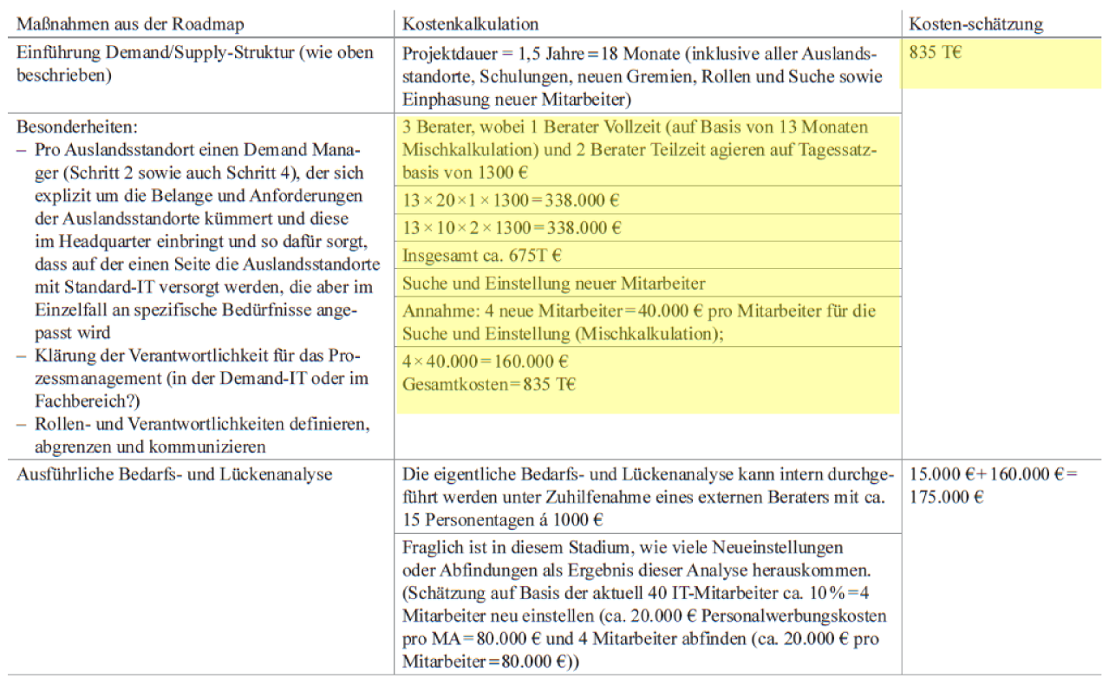

#### In-Sourcing

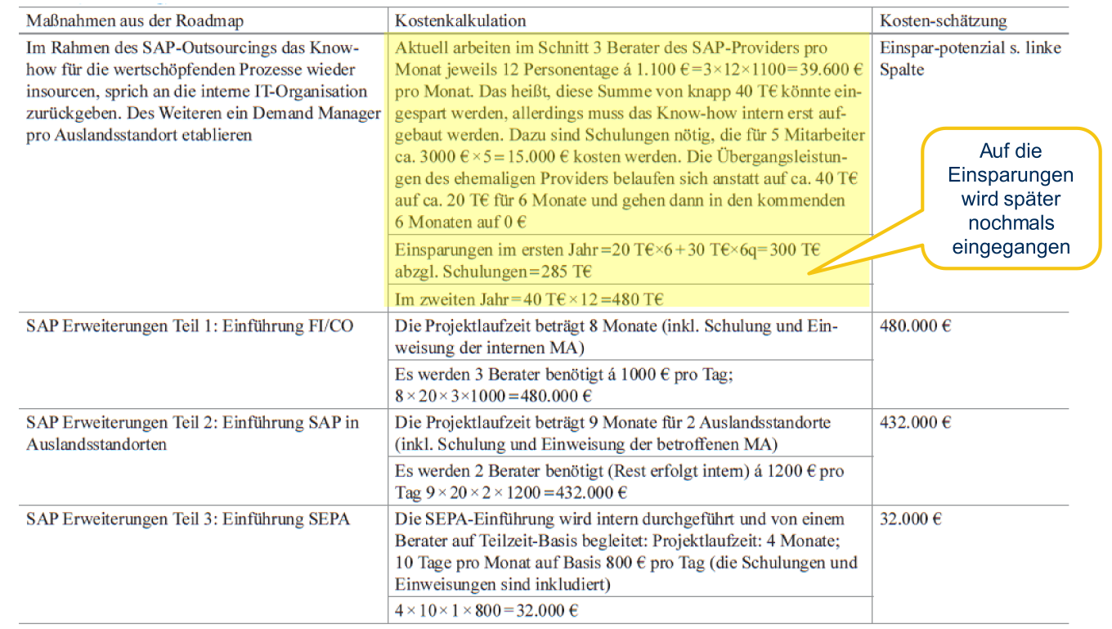

#### Systemeinführung

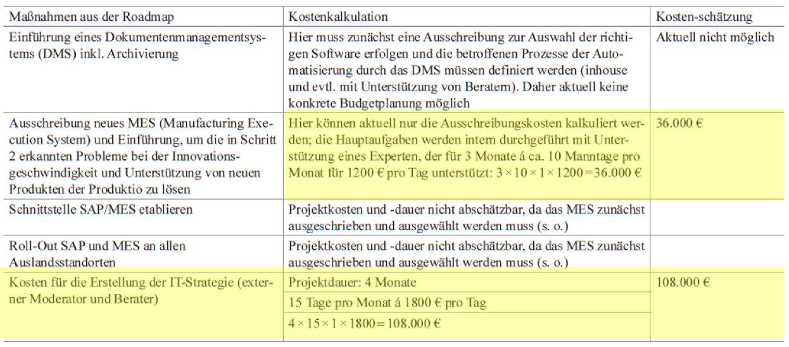

### Potenziale und Synergien der IT-Massnahmen ermitteln

* Fragen, wieso Massnahme durchgeführt werden sollte:
  + Was erhofft man sich davon?
  + Was ist danach besser oder effizienter?
  + Dient die jeweilige Massnahme den Rendite-Zielen des Unternehmens?
  + Kann diese Verbesserung quantifiziert werden in Form von Einsparungen?
* Ermittlung quantifizierbarer Zahlen ist nicht einfacher, daher
  + Einsparungsberechnungen komplett weglassen und entscheidet auf Basis von Potenziale pro Einzelmassnahme oder
  + Festlegung Soll-Einsparwerte vor Projektbeginn, werden als Ziel in Form von Soll-Werten in Projekte aufgenommen

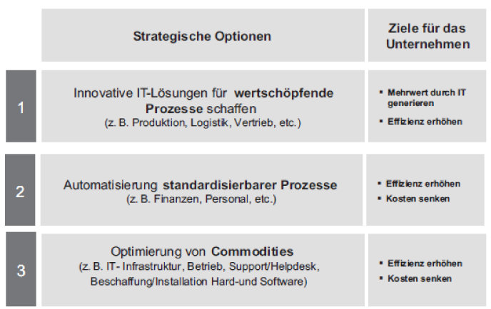

#### Potenziale und Synergien

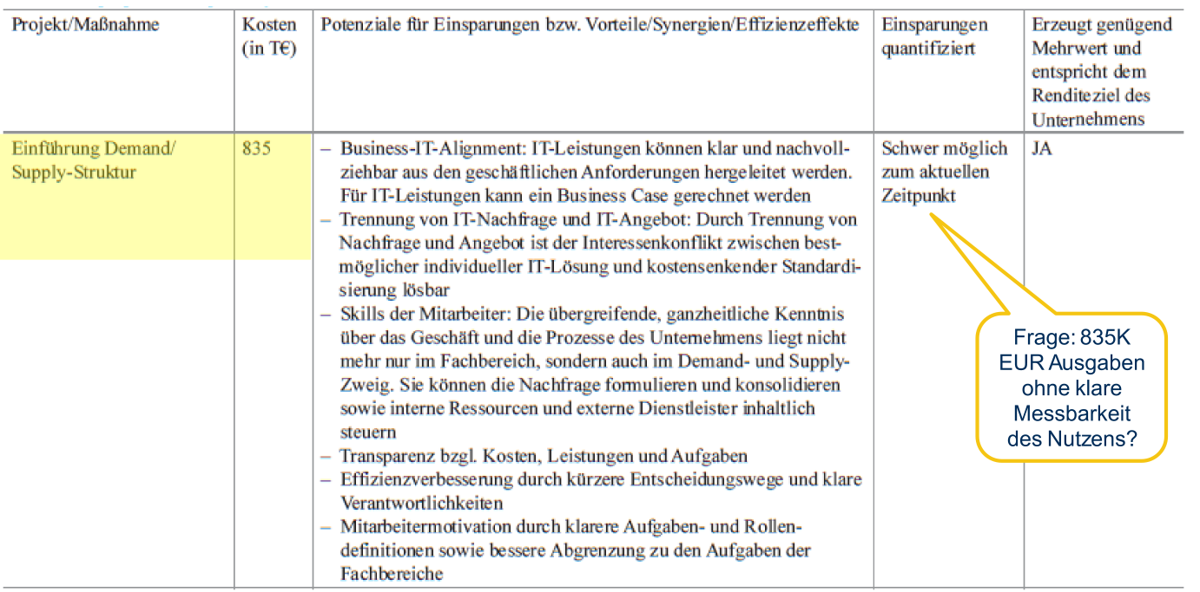

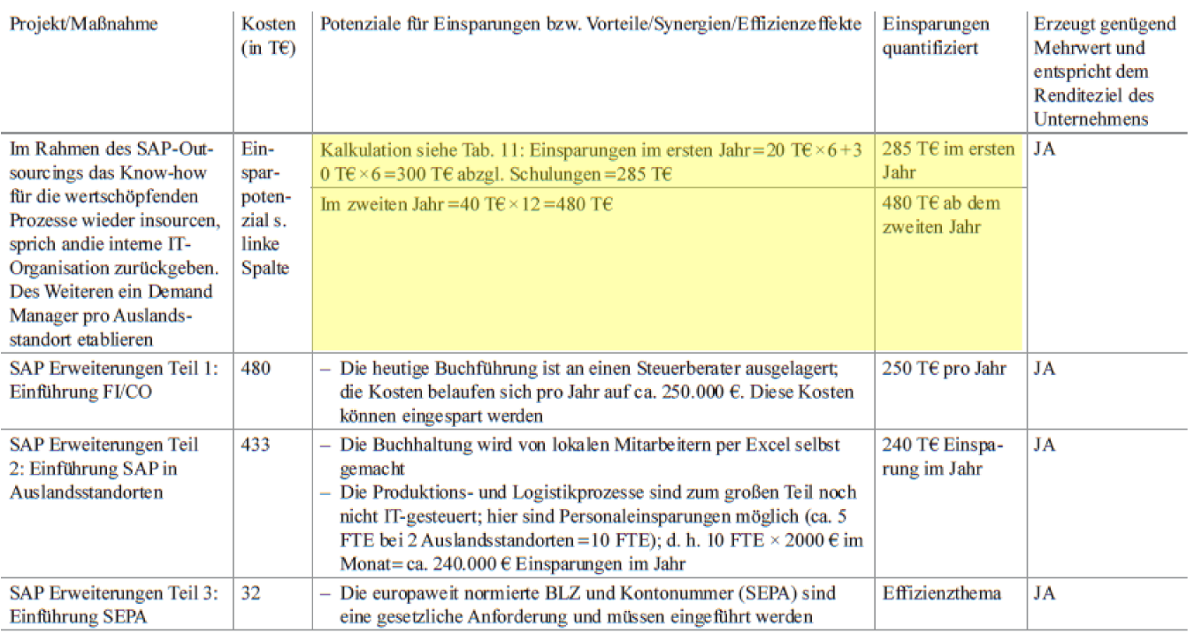

### IT Projekt Portfolio Management (PPM)

* Ergebnis
  + IT-Projektportfolio beinhaltet alle aktuell laufenden und geplanten IT-Projekte
  + Dient Analyse, Steuerung und Führung
    - Basis von monetären und / oder strategischen Gesichtspunkten
  + Oftmals Situation, dass
    - 15-20 % der IT-Projekte nicht sinnvoll, weil nicht messbar
    - Weitere 25 % der IT-Projekte nicht in vollem Umfang, sondern auch reduziert ausreichend
    - Etwa 30 % der IT-Projekte dienen nicht der Unterstützung der Fachbereiche
    - Zwischen 40-50 % aller IT / Business-Initiativen unterstützen nicht Geschäftsziele und führen zu keinem messbaren Mehrwert

Dh. Intelligentes PPM hilft in Zielabstimmung, Priorisierung, Vermeidung von Parallelprojekte, Aufwandsminimierung und kann mehr Supply ermöglichen

Funktioniert nur, wenn alle Spielregeln einhalten

### IT PPM Vorgehen nach Johanning

Vorgehensmodell zur Erstellung und zum Monitoring eines Projektportfolios

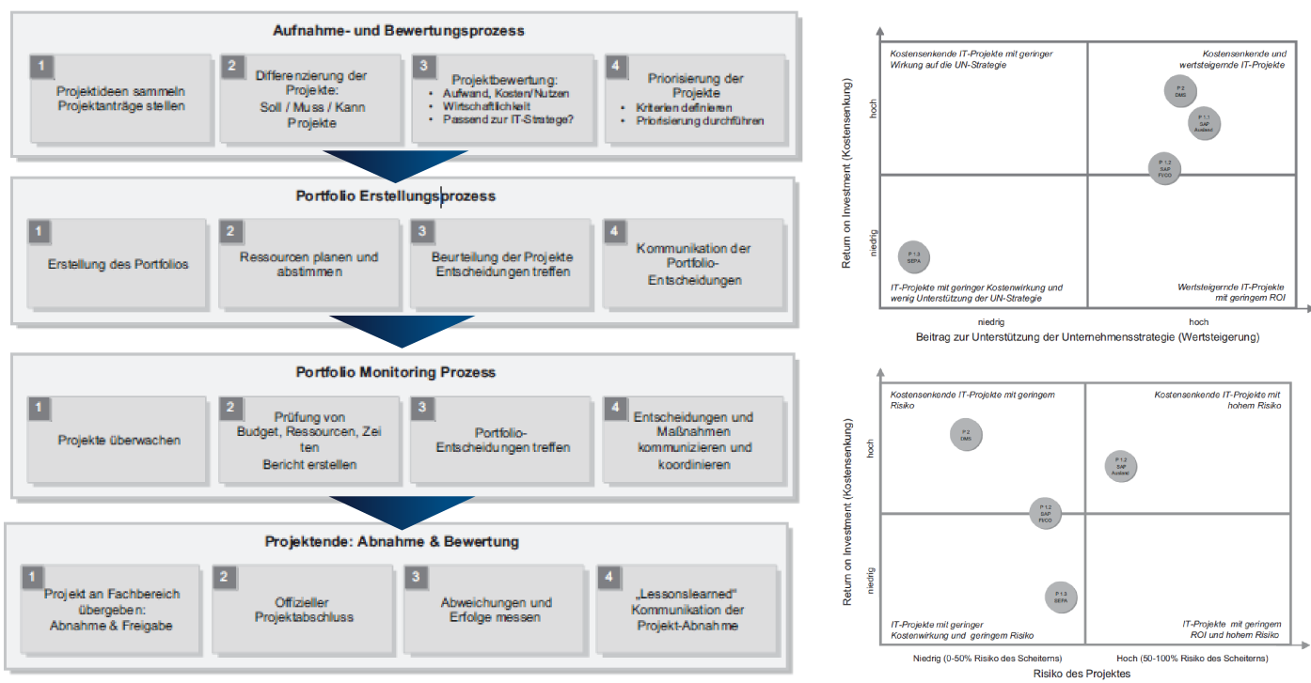

### IT PPM Vorgehensmodell nach Pilorget

Alternative Sicht auf PPM Prozess inklusive Lebenszyklus

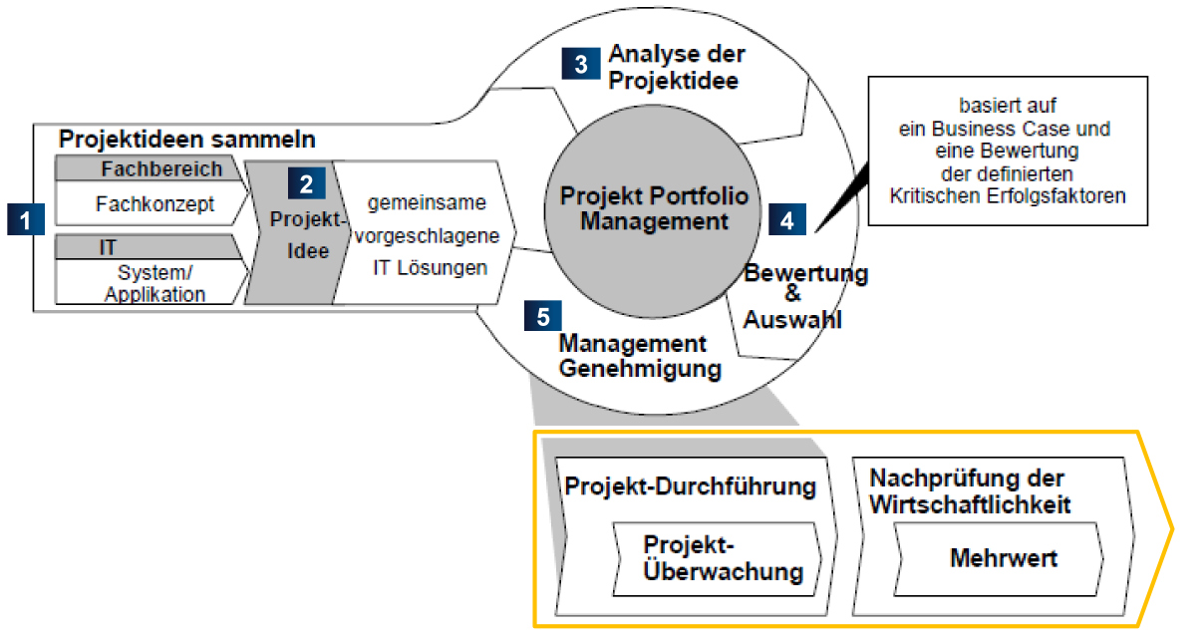

### Entscheidungsmatrix für Projekteinstellung / -abbruch

Klare Kriterien für Projektstopp oder Prüfung notwendig

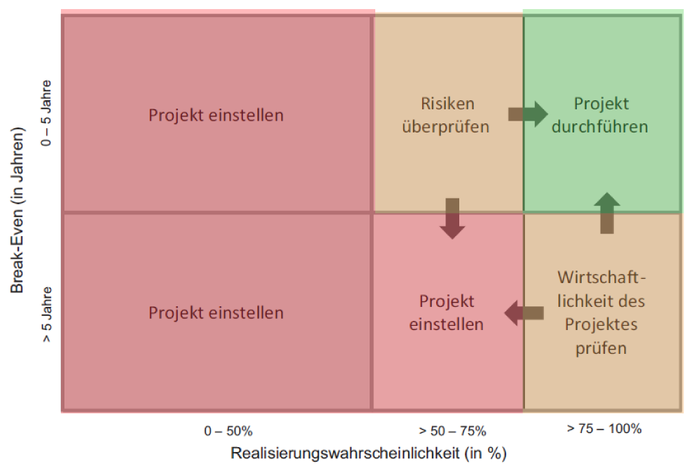

## SW09: Strategie Umsetzung 🡪 Finanzmanagement, Controlling und Strat. IT Cockpit

### Einführung in das IT Finanzmanagement und IT Controlling

#### Grundlagen des IT-Finanz Controlling

* Ziel und Begriff
  + Controller = Steuermann
  + IT-Controlling ist 🡪 Beschaffung, Aufbereitung und Analyse von Daten zur Vorbereitung zielsetzungsgerechter Entscheidungen bei Anschaffung, Realisierung und Betrieb von Hardware und Sofware
* Zentrale Aufgaben (best-of)
  + Aufstellung und Abstimmung des IT-Budgets
  + Bewertung von Kosten und Risiken, die durch IT-Projekte und IT-Systeme entstehen
  + Bewertung und Priorisierung von Projektanträgen
  + Ermittlung des Wertbeitrages der IT am Unternehmenserfolg
  + Wirtschaftlichkeitsanalyse und Bewertung von IT-Projekten und IT-Systemen
  + Beurteilung der Chancen und Risiken von IT-Outsourcing-Massnahmen
  + Unterstützung bei SLA mit IT-Dienstleistern
  + Vorbereitung von Make-or-Buy-Entscheidungen

#### Rollenverteilung von CIO und IT-Controller

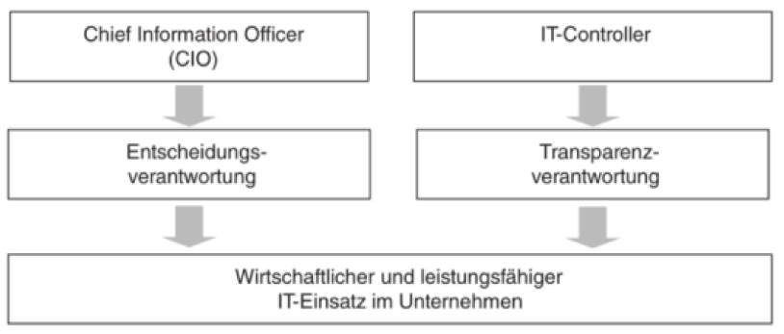

* CIO
  + Entscheidungs- und Umsetzungsverantwortung für alle IT-Massnahmen
* IT-Controller
  + Unabhängiger Berater des CIO und IT-Leiters
  + Schafft Transparenz, damit CIO die «richtigen» Entscheide treffen kann bei IT-Strategie, IT-Planung und Steuerung

#### Organisationskonzepte für das IT-Controlling

Verschiedene Möglichkeiten IT Controlling organisatorisch einzugliedern

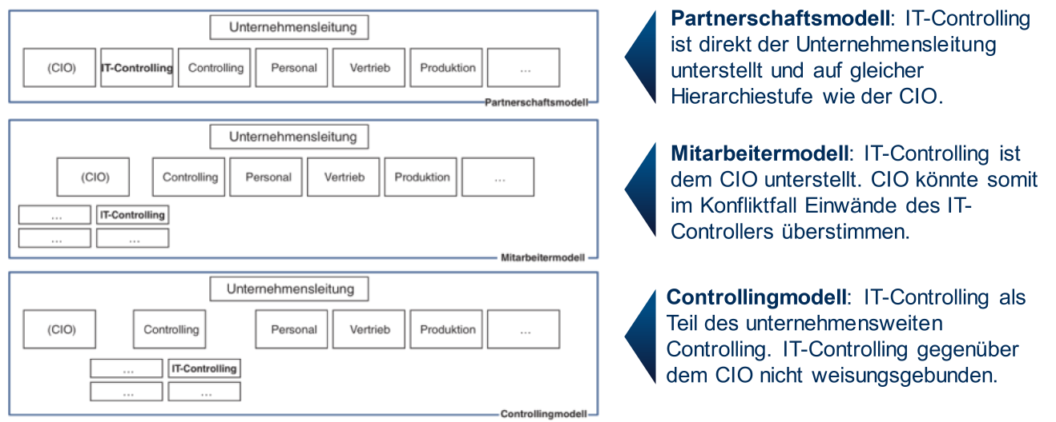

**Controllingmodell**: als Teil des unternehmensweiten Controlling, gegenüber dem CIO nicht weisungsgebunden

**Mitarbeitermodell**: ist direkt dem CIO unterstellt, CIO kann somit im Konfliktfall Einwände von IT-Controller überstimmen

**Partnerschaftsmodell**: IT-Controlling ist direkt der Unternehmensleitung unterstellt und auf gleicher Hierarchiestufe wie der CIO

#### IT Finanzmanagement nach Pilorget

* Budgetierung
  + Finanzielle Mittel der IT-Kostenstellen nach Vorgaben zur Zielerreichung
* Nachkalkulation
  + Überprüfung und Festlegung von IT-Stundensatz
  + IT Aufwandserfassung wird an betriebliche Rechnungswesen weitergeleitet
* Auftragsauslösung
  + Vor Auftragsauslösung muss geklärt werden, ob Budget vorhanden
* Rechnungskontrolle / Buchführung
  + Entstandene Kosten erfassen, kontrollieren und kontieren
  + Bildet Basis für Ist / Soll-Vergleich und Forecast Erstellung
* Kosten und Leistungsverrechnung (KLR)
  + Festlegen der Verrechnungmodalitäten
  + Erstellen von IT-internen Rechnungen gemäss Vereinbarungen
* Auswertung / Reporting
  + Regelmässige Reports
    - Kostenstellenrechnung, Erfolgsrechnung, Budgetvergleich etc.

#### IT-interne Kosten- und Leistungsrechnung (IT-KLR)

* Meistens ist IT Kostenanteil stetig steigend 🡪 Kontrolle
* Notwendig für bessere Kontrolle, Zuordnung und Verrechnung von IT Kosten
* Wichtige Finanz-KPIs für Strategiecockpit

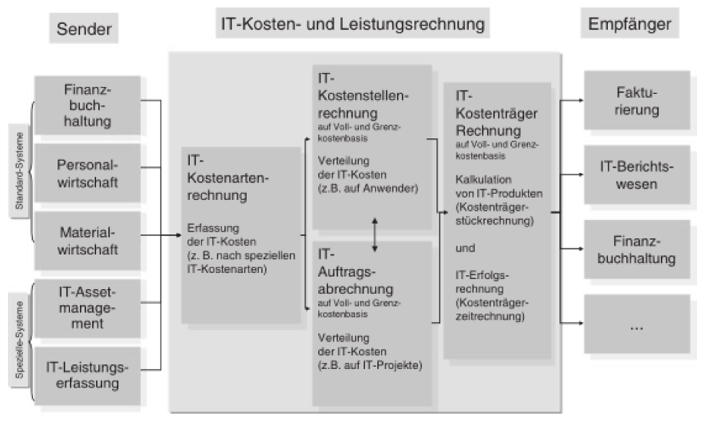

#### IT-KLR

##### IT-Kostenartenrechnung

* Zweck
  + Strukturierung der entstandenen IT-Kosten und Aufbereitung für Weiterverarbeitung
* Gliederung abhängig von Organisationsform der Informationsverarbeitung und gewünschten Detaillierungsgrad
* Typische IT-Kostenarten
  + Hardware
    - PC, Smartphones, Drucker
  + Software
    - Standardsoftware, Individualsoftware
  + IT-Dienstleistung
    - Beratung, Programmierung, Wartung
  + Verbrauchsmaterial
    - Druckerpatronen, Papier, CD-Rohlinge, USB-Sticks
  + Abschreibungen auf HW und SW
  + IT-Schulung

##### IT-Kostenstellenrechnung

* Zweck
  + Verteilung Kosten verursachergerecht auf Endkostenstellen
  + Gemeinkosten und Einzelkosten splitten
* IT-Einzelkosten
  + Können ohne Verrechnung zugeordnet werden
* IT-Gemeinkosten
  + Können nicht direkt zugeordnet werden
  + Werden von mehreren Nutzern verursacht
* Drei zentrale Aufgaben
  + Verteilung Gemeinkosten
  + Verantwortung Gemeinkosten
  + Planung Gemeinkosten

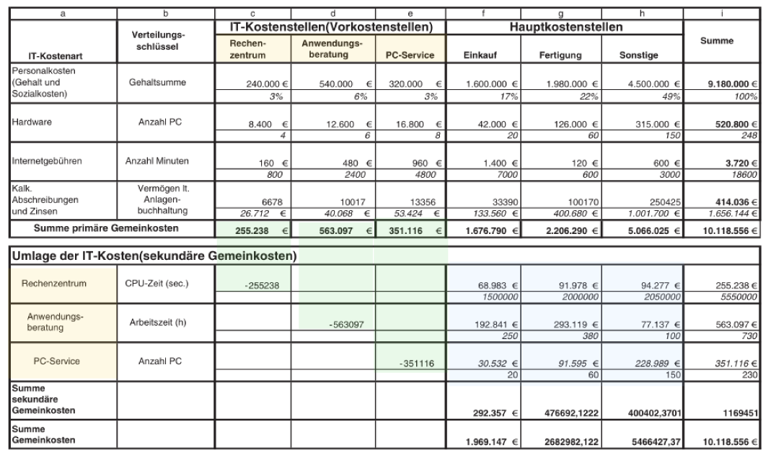

##### Kostenträgerrechnung

* Bestandteile
  + IT-Produkt-, IT-Service-Kalkulation und Deckungsbeitragsrechnungen
* Produktkalkulation
  + Ermittelt Preis für IT-Produkte / IT-Service, setzt sich aus Kostenkomponenten zusammen
    - Interne Kosten
      * Bsp. Personalkosten für Softwareentwickler
    - Externe Kosten
      * Bsp. Beratungshonorare, Lizenzkosten, Hardwarekosten
  + Nutzung Produktkalkulation im Rahmen von internen Leistungsverrechnung von Kostenstellenrechnung, um interne Verrechnungspreise für «interne» IT-Produkte zu ermitteln
    - Bsp. Betrieb von ERP-Systemen, Betrieb und Wartung von Standard-IT-Arbeitsplatzsystemen (Desktop, Laptop, Smartphones), Betrieb abteilungsspezifischer Anwendungen (CAD-Anwendungen), IT Service Desk (First Level-Support, Second Level-Support)

##### Kostenträgerrechnung – Produktkalkulation

Bsp. Produktkalkulation: Monatlicher Planverrechnungssatz IT-Arbeitsplatz

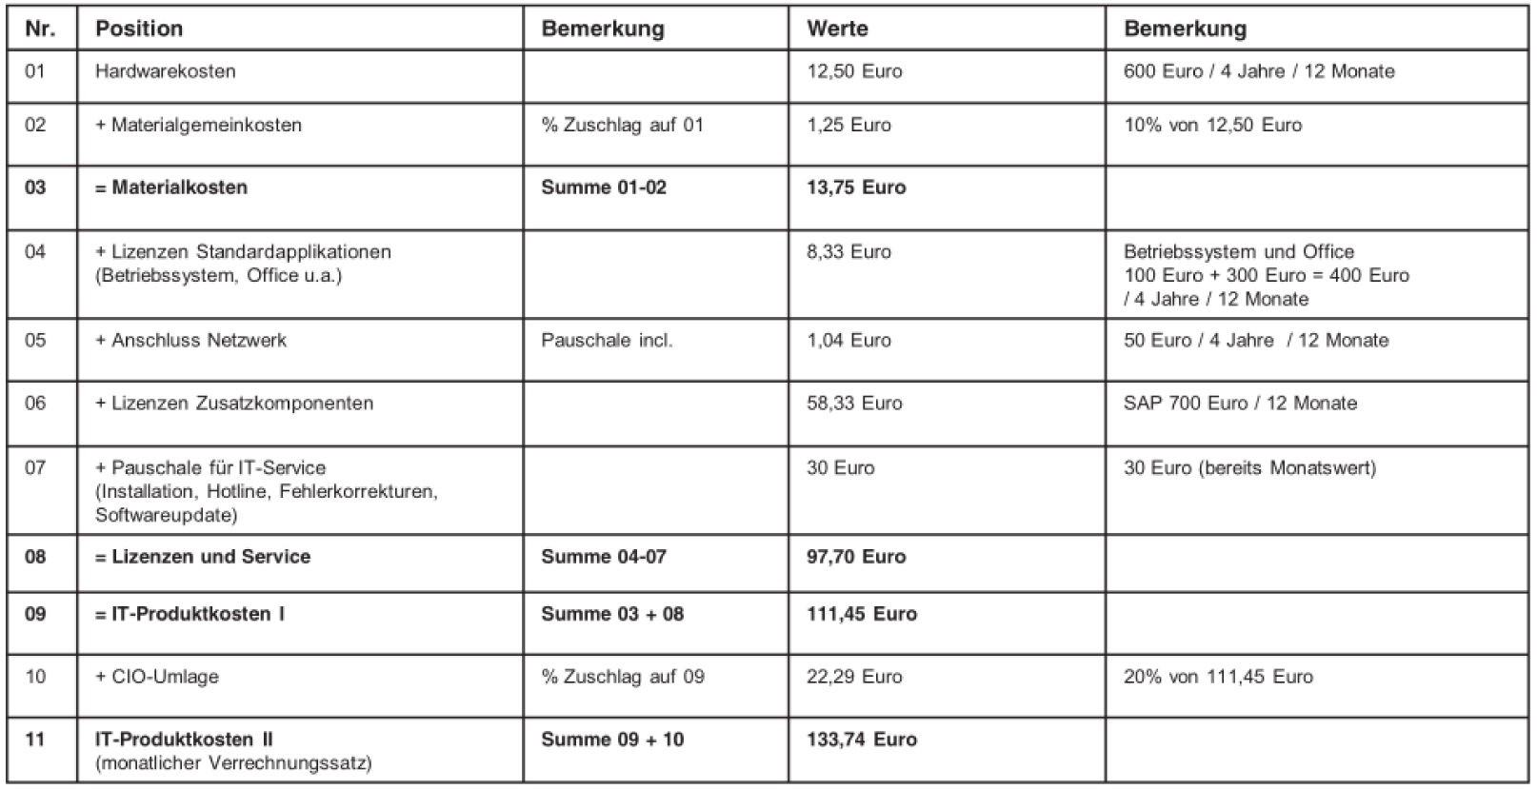

##### Kostenträgerrechnung – Deckungsbeitragsrechnung

* Deckungsbeitragsrechnung
  + Ziel
    - Stufenweise Verdichtung von fixen und variablen Kosten zu Gesamtergebnis. Auf Basis lassen sich Analysen über Erfolgsbeitrag von Projekten, Abteilungen oder Bereichen durchführen
  + Formel
    - Deckungsbeitrag = Erlöse – direkt zurechenbare variable Kosten
  + Bsp.

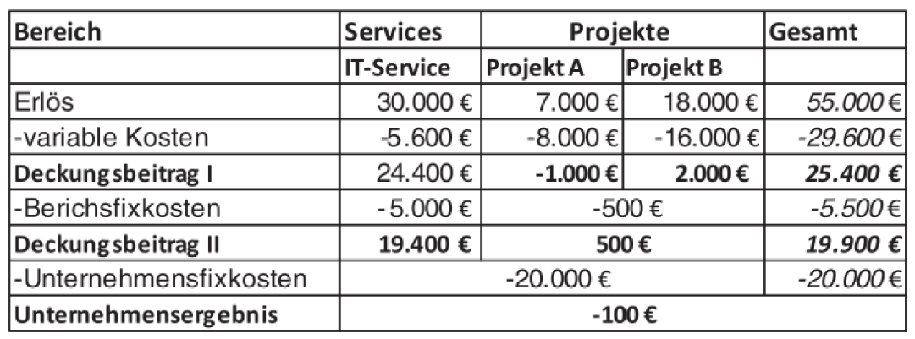

##### Fix und variable Kosten = Gesamtkosten

* Kosten fix oder variabel?
  + Abhängig von konkret zu beurteilenden Entscheidungssituation und Kostenobjekt ab
  + Abhängig von betrachtetem Zeithorizont
* Fixkosten
  + In bestimmten Zeitperioden konstant und unabhängig von Produktions- und Absatzmenge
    - Bsp. Miete, Grundgehalt und Lohnkosten, SaaS Jahresmiete, (lineare) Abschreibungen etc.
* Variable Kosten
  + Mengenabhängige Kosten, verändern sich abhängig von Produktions- und Absatzmenge
  + Meist Material, Waren, Provision und Fremdleistung

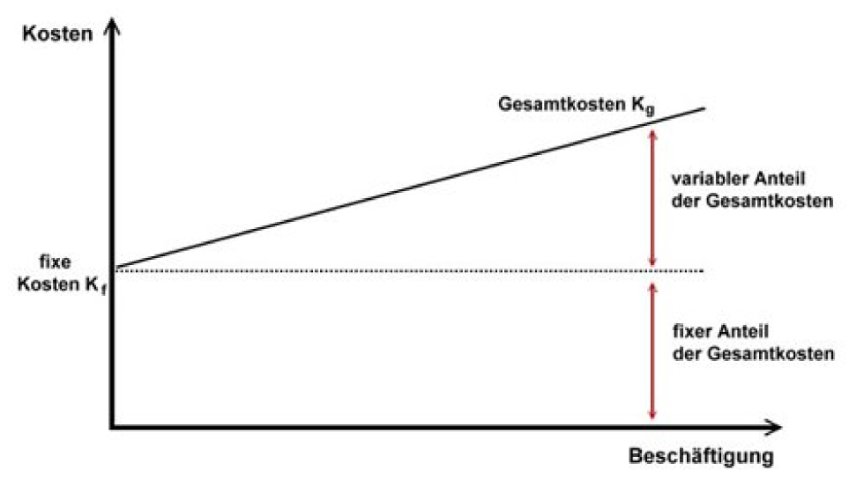

### IT Kennzahlen im IT Controlling (bzw. Key Performance Indicators)

* Zweck
  + Regelmässige Information an Management sowie IT-Steuerung
* Bezug auf Analyse-Dimensionen
  + Organisationseinheit
    - Konzernsteuerung, IT-Dienstleister, IT-Kunde, externe Partner etc.
  + Verdichtung
    - Einzelwerte, Projekt, Applikation, Fachebene, Management, Top-Management etc.
  + Bezugsbereich
    - Prozesse, Finanzen, Kunde etc.
  + Zeit
    - Planwert, Schätzwert, Istwert
  + Einsatzzweck
    - IT-Planung, IT-Steuerung, Fakturierung, IT-Personalführung, Gehaltsfindung etc.

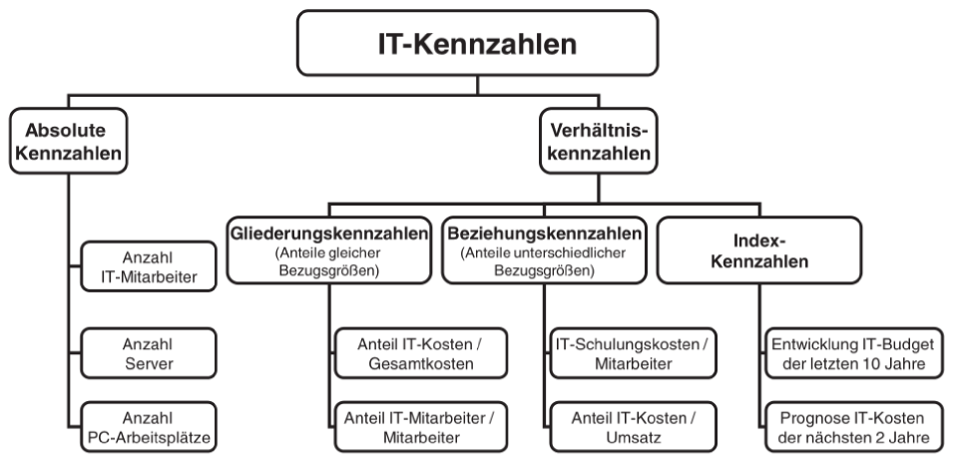

#### IT-Kennzahlen Regelkreis

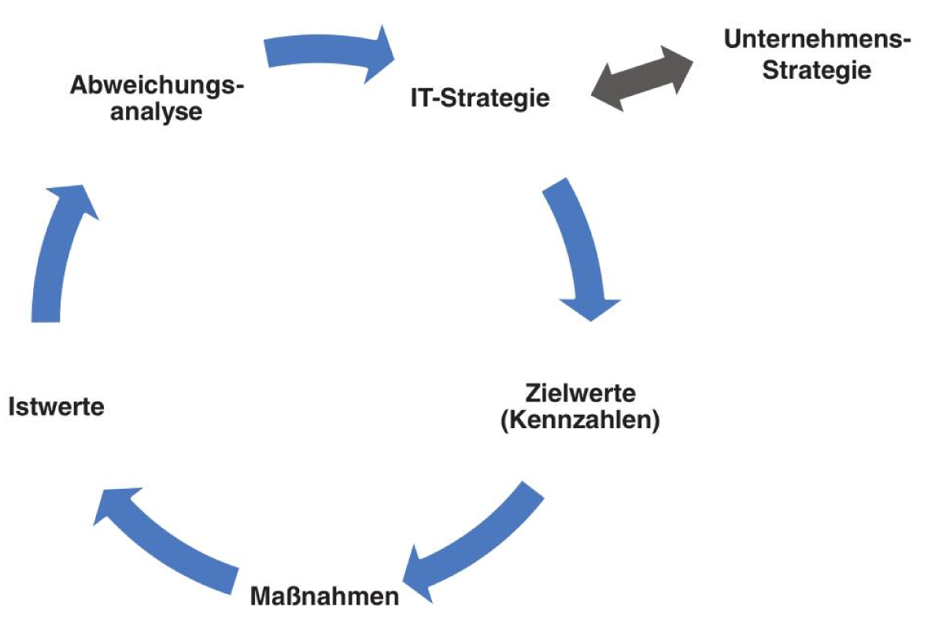

* Verwendung im IT Strategiecockpit von Johanning

#### Prüfkriterien für IT Kennzahlen

* Kategorie Berechenbarkeit und Analysierbarkeit
  + Können Ziel- und Sollwerte bzw. erwartete Werte definiert werden?
  + Wie sensibel reagieren die Kennzahlen auf Veränderungen?
  + Können die notwendigen Basisdaten ermittelt werden?
* Kategorie Wirtschaftlichkeit
  + Ist der Aufwand für die Ermittlung von Basisdaten wirtschaftlich gerechtfertigt?
  + Steht dem Aufwand für die Ermittlung und Aufbereitung ein angemessener Nutzen durch die Möglichkeit zum Steuern gegenüber?
  + Können pragmatische Ersatzgrössen ermittelt werden?
* Kategorie Organisation
  + Können Verantwortliche für Datenbereitstellung, Berechnung, Berichterstattung und für die Inhalte der Kennzahl selbst benannt werden?
  + Sind die Kennzahlen manipulationssicher?
  + Wie reagieren die Kennzahlen auf organisatorische oder technologische Veränderungen?

#### Beispiele von wichtigen IT Kennzahlen

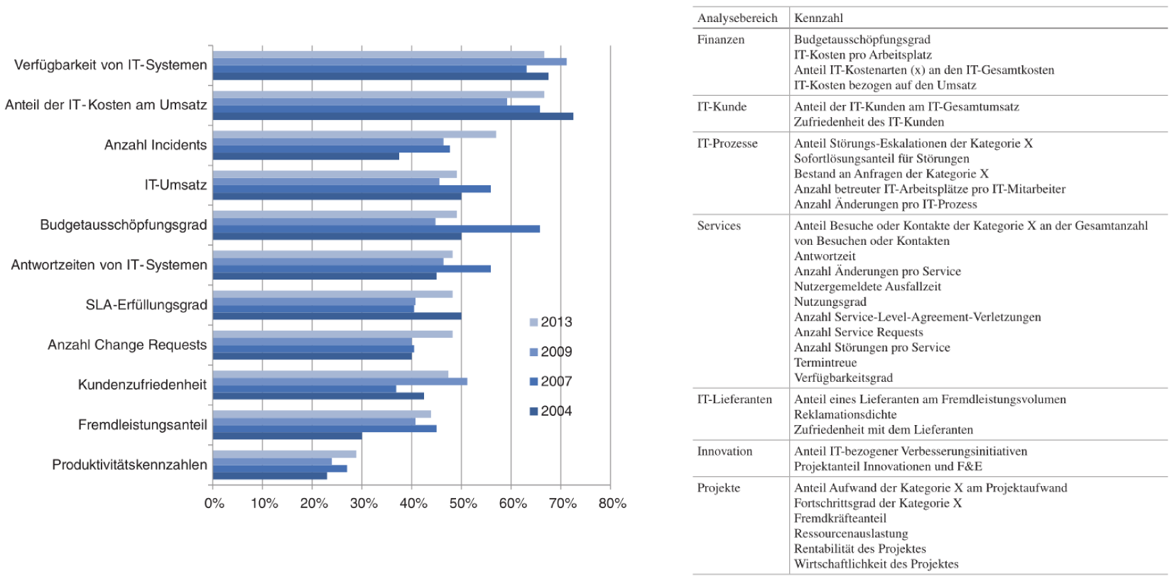

### IT Strategie-Cockpit nach Johanning

#### IT Strategie-Cockpit auf Basis von der Balanced Scorecard

* 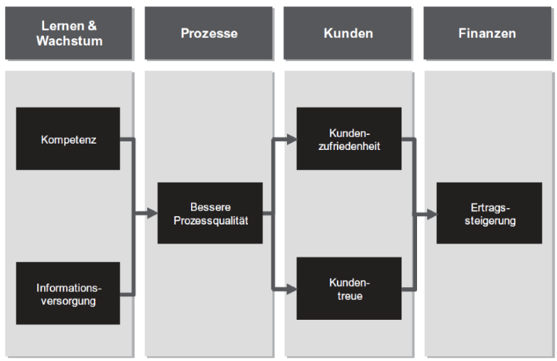BSC von Kaplan und Norton ist mögliches Controlling Instrument für Leistungsbeurteilung auf Unternehmensebene
* Unternehmensstrategie wird mit operativen Massnahmen verknüpft
* Ziel
  + Keine reine Finanzsichtweise
  + Integration von Strategie und Massnahmeplanung
  + Strategischer zukunftsorientierter Handlungsrahmen
    - Vorwärtsblicken, Einarbeitung von Feedback
    - Permanenter Führungskreislauf

What you can’t measure, you can’t manage. Peter Drucker

#### Aufbau der 4 Perspektiven der BSC (Balance Score Card)

* Nutzung zum Aufbau von IT-Strategie-Cockpit
* Ermöglichung ständiger Prüfung und Kontrolle der Zielerreichung der operativen Schritte und des Fortschritts der IT-Strategie
* Alle Perspektiven können sich beeinflussen
* Erstellung von IT-Strategie Cockpit in 4 Phasen zur Realisierung des Instrumentes

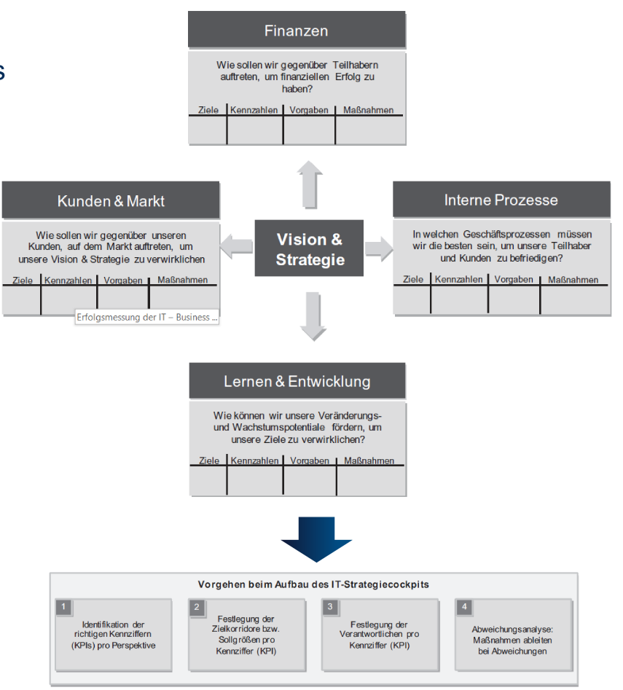

#### Phase 1: Identifikation der richtigen KPIs pro Perspektive

**Finanzen**

* IT-Kosten je Mitarbeiter
* IT-Projektkosten und -nutzen
* Rentabilitätszuwachs nach IT-Projektdurchführung
* TCO je IT-Arbeitsplatz / je Mitarbeiter

**Interne Prozesse**

* Anzahl Beschwerdefälle, Reklamationen, Eskalationen ins Top-Management
* Anzahl Eingriffe von Führungskräften in operative IT-Prozesse
* Anzahl Prozessinnovationen aus Reihen der eigenen Mitarbeiter
* Durchlaufgeschwindigkeit von Prozesseingang bis -ausgang

**Lernen und Entwicklung**

* Anzahl Verbesserungsvorschläge / Anzahl Veröffentlichungen
* Anzahl Tätigkeitsbezogener Nebenaktivitäten
  + Bsp. Lehraufträge an Hochschule
* Anzahl Teilnehmer an Weiterbildungsveranstaltungen, Betriebsfesten
* Betriebsversammlungen
* Überstundenquote
* Einhaltung von Terminverarbeitungen

**Markt und Kunde**

* Bearbeitungsdauer von Anfragen, Change Requests, Anforderungen, Reklamationen / Incidents oder Problemen, Störungsbeseitigung etc.
* Anteil termingerechter Lieferungen
* Anzahl SLA Verletzungen

Bsp.

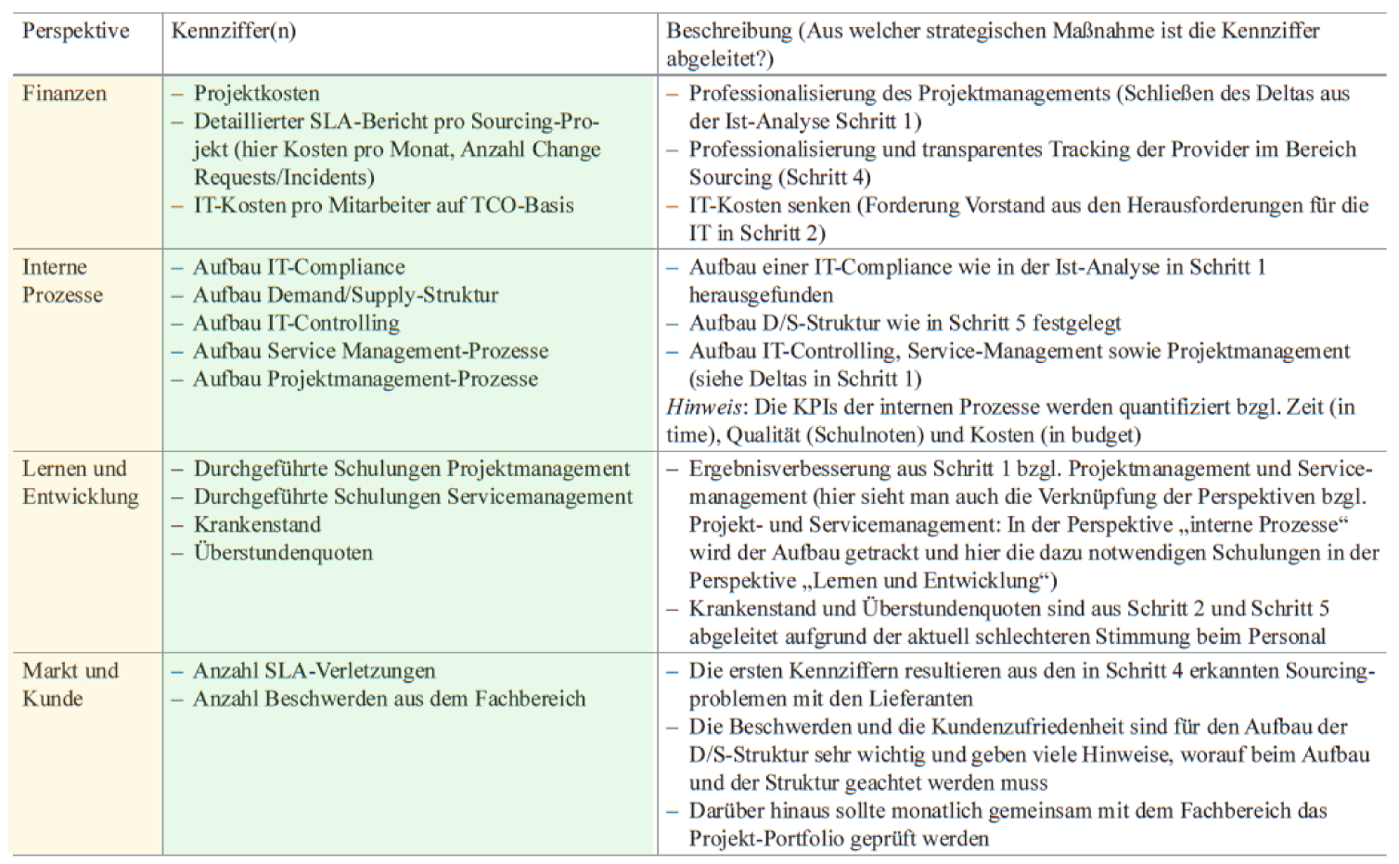

#### Phase 2: Festlegung Sollgrössen pro Kennziffer

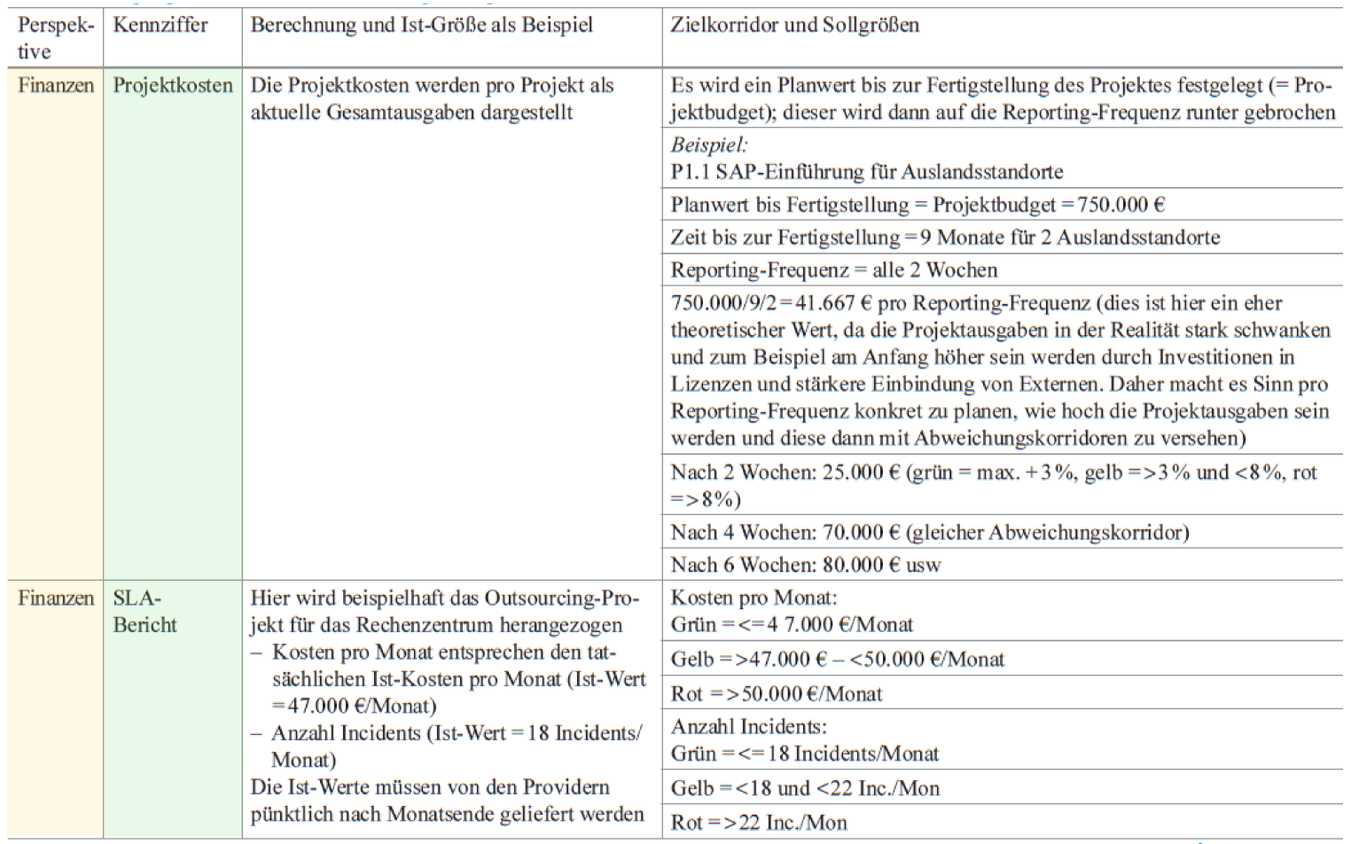

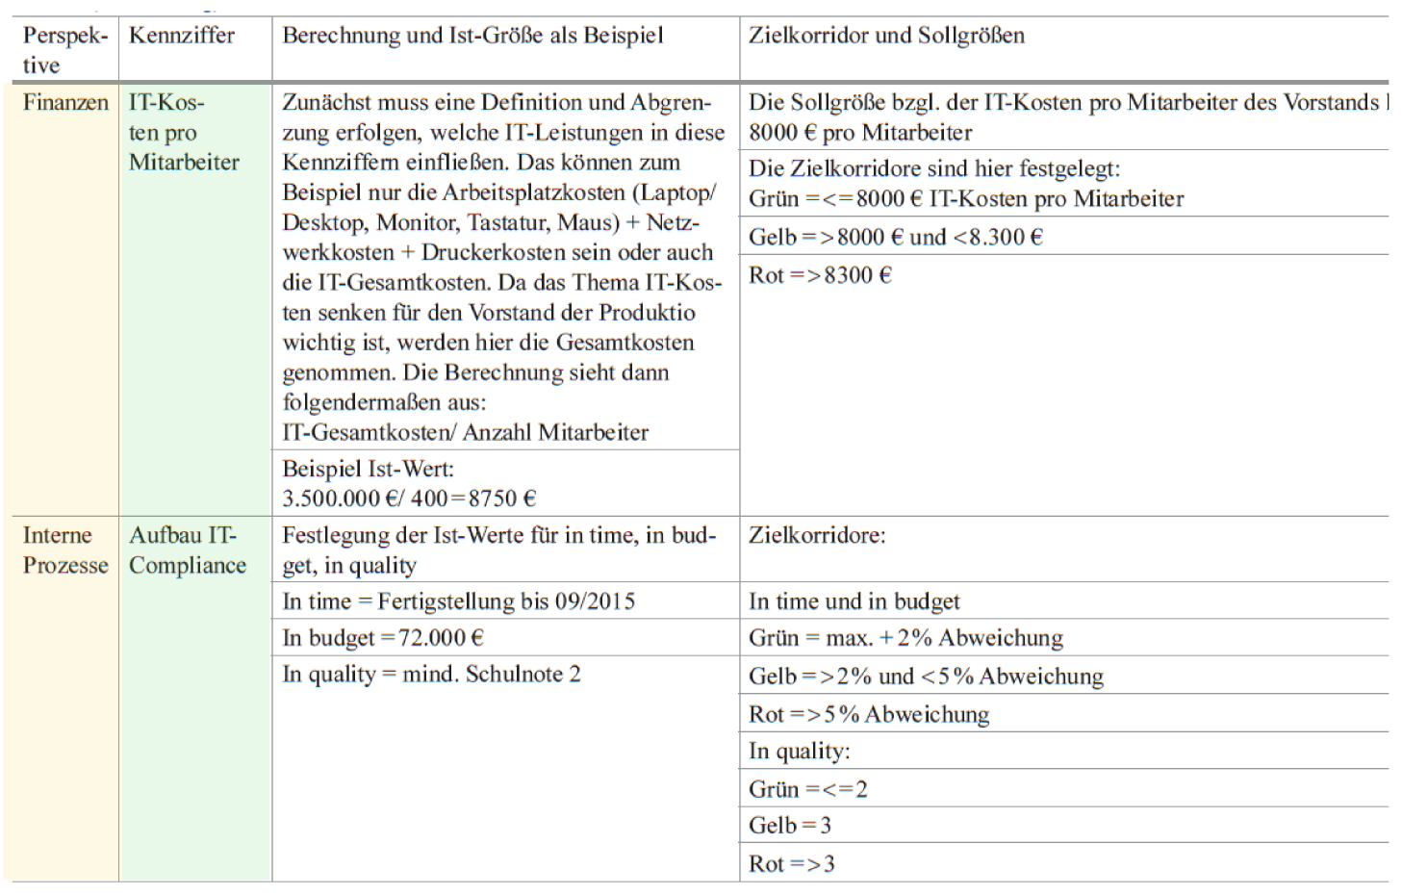

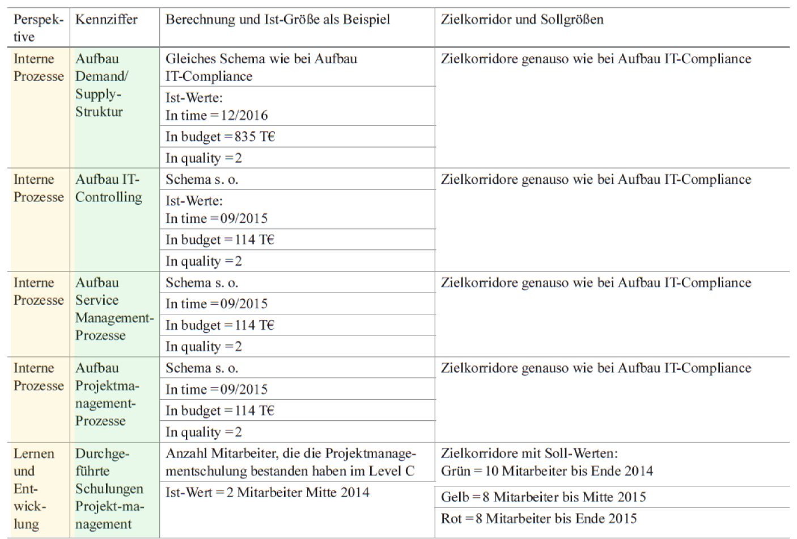

#### Phase 3: Verantwortliche für die Kennziffern bestimmen

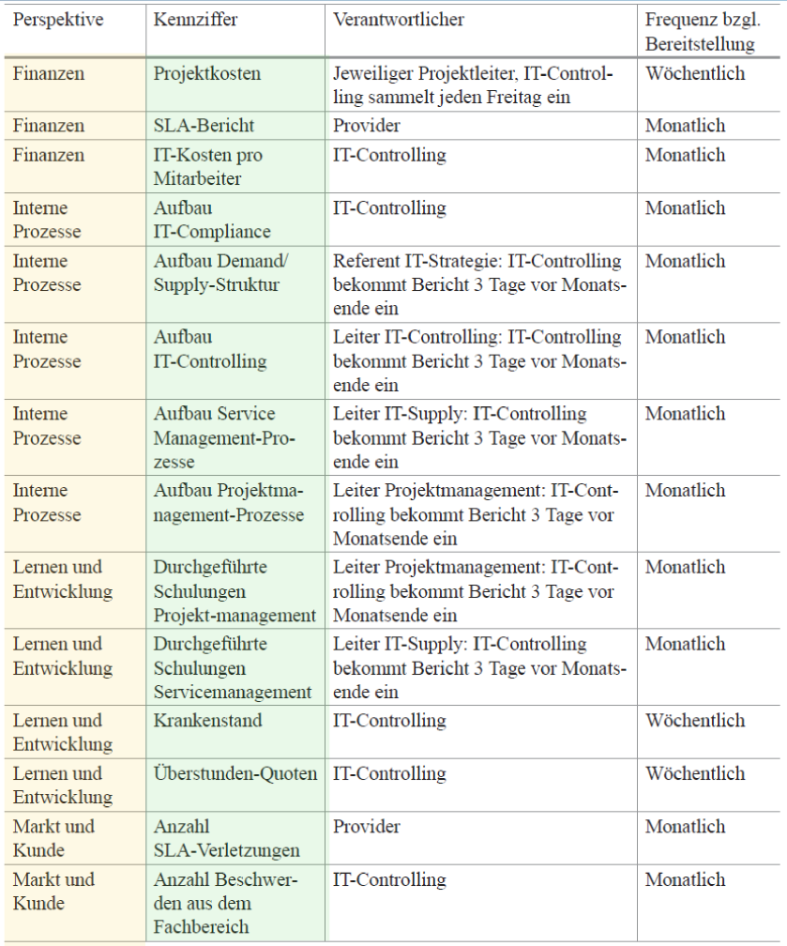

#### Erstellung des IT Berichtswesens nach Pilorget

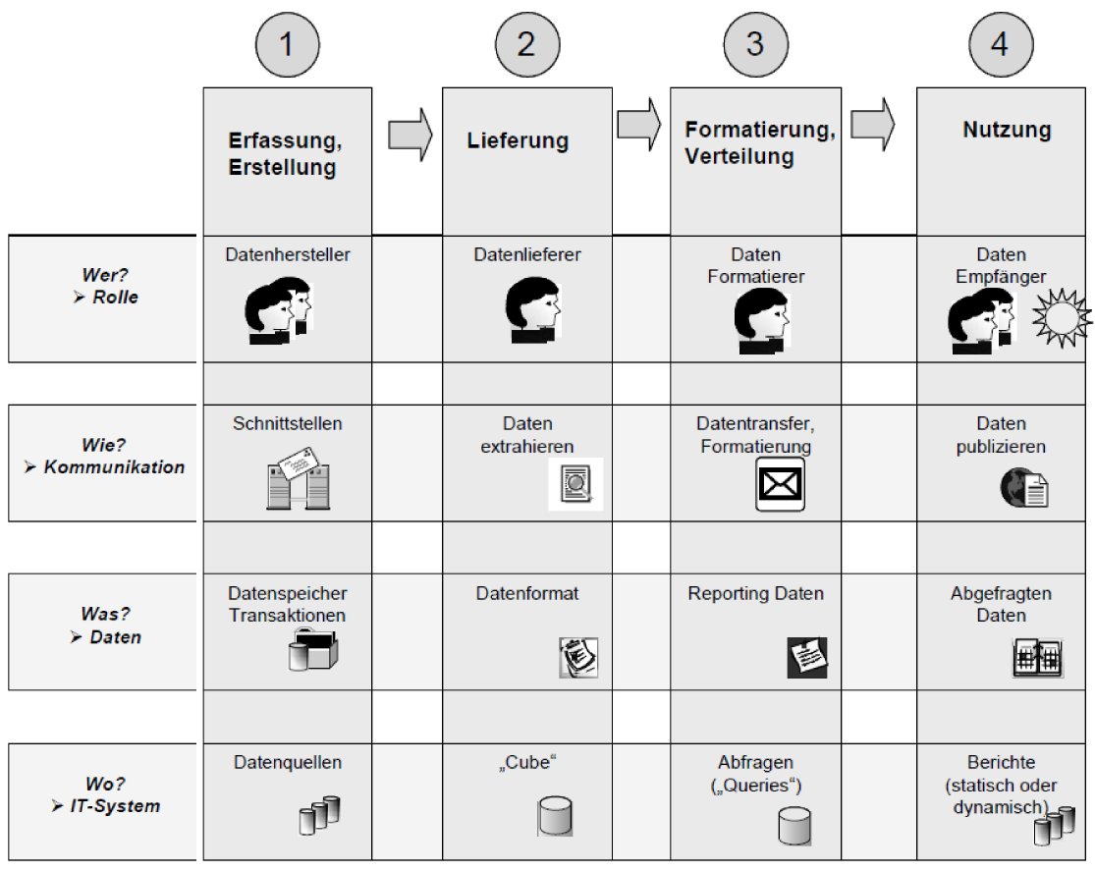

#### Phase 4: Abweichungsanalyse: Massnahmen ableiten bei Abweichungen

* Konkreter Schritt das entwickelte BSC IT Cockpit zu verwenden
  + Regelmässiges Aktualisieren und Prüfen in verschiedenen Gremien
  + Anpassen von Kennzahlen wenn notwendig
    - Fehlerhafte Annahmen / Grenzen
    - Strategische Richtungsänderung
    - Neue Entscheidungen
  + Gegenmassnahmen zur Erreichung der definiertes KPIs
  + Eskalationspfade bei Nichteinhaltung einrichten
* Technische Implementierung
  + Excel-Sheet mit manueller Erfassung
  + Stand-alone Web-basierte Lösungen
  + ITSM basierte Lösungen
  + Integrierte BI Lösungen mit Anbindung

#### IT Strategie Einführung: Management of change

* 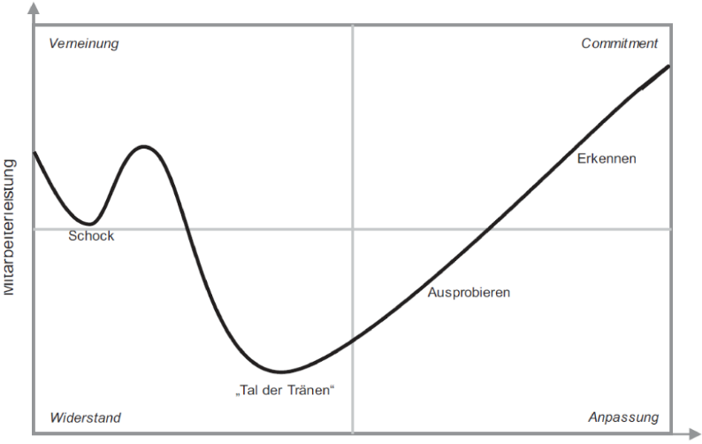Veränderung bedeutet Neues aber auch Unbekanntes
* Stakeholder einbeziehen, Erwartungsmanagement
* Entscheider «Buy-In» einfordern und aufzeigen
* Kommunikation ist wichtiger Schlüssel
  + Erklären der IT Strategie
  + Konsequent vorgehen
  + Messen der Fortschritte
  + Aufzeigen von Fortschritten
  + Erfolge feiern
  + Missverständnisse beseitigen
  + Dran bleiben

## SW10: Exkurs 🡪 Einführung in Innovationsmanagement

### Was ist Innovation?

* Neuerung oder Erneuerung
  + Erst konkrete (kommerziell) erfolgreiche Anwendung kann eine Innovation sein
* Innovationsarten
  + Einteilung nach Gegenstandsbereich
    - Produkt- und Leistungsinnovation Bsp. iPhone
    - Prozessinnovationen Bsp. JIT
    - Sozialinnovationen Bsp. Jobrotation
    - Managementinnovationen Bsp. Virtuelle Org, DevOps
  + Einteilung nach Neuigkeitsgrad
    - Routineinnovation / KVP, kurze Wettbewerbswirkung Bsp. Modellpflege Auto, bessere Auflösung DigiCam
    - Verbesserungsinnovationen, mittelfristige Wettbewerbswirkung Bsp. Servolenkung, digitaler Druck
    - Radikalinnovationen, längerfristige Wettbewerbswirkung Bsp. eCars, erste Digitalkamera, Open Source, VoD

### Ein Innovationsprozess in 6 Schritten

Hauptphasen nach Hartschen 2015

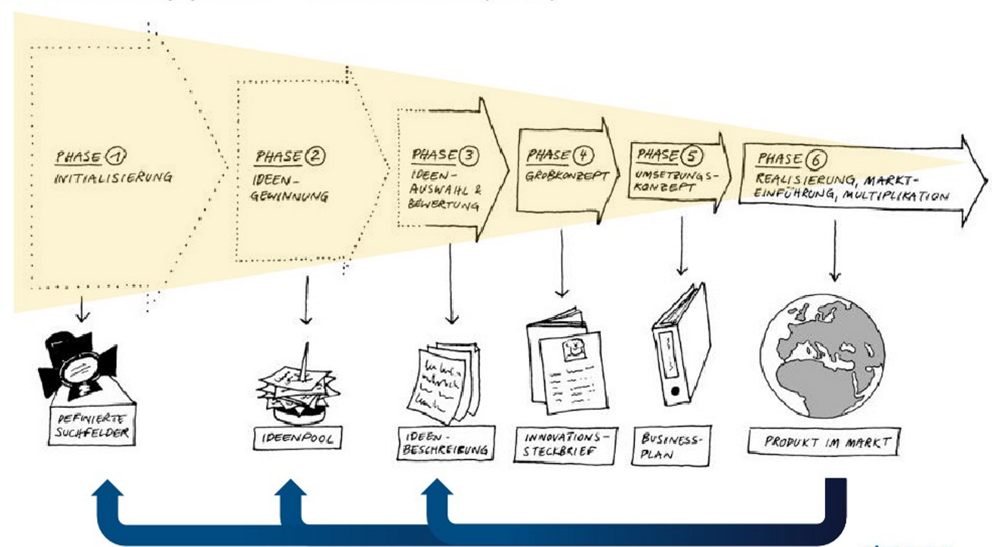

#### Phase 1: Initiierung

* Mögliche Auslöser für Innovationen
  + Wahrnehmung Problem oder Chance auf dem Markt
  + Interne Auslöser, die sich aus Unternehmenstätigkeit ergeben
* Zwei zentrale Instrumente für die Initiierung
  + SWOT zur Situationsanalyse
  + Bestimmung von Suchfeldern, mögliche Ansatzpunkte
    - Marktorientierte Betrachtung, Identifikation von Kundenbedürfnissen
    - Kundennutzenorientierung: Wert von Produkt / DL aus Kundensicht optimieren
      * Persönliches Problem lösen
    - Starpunkt eigene Kernkompetenzen
* Kundennutzen Matrix am Bsp. von Hotel

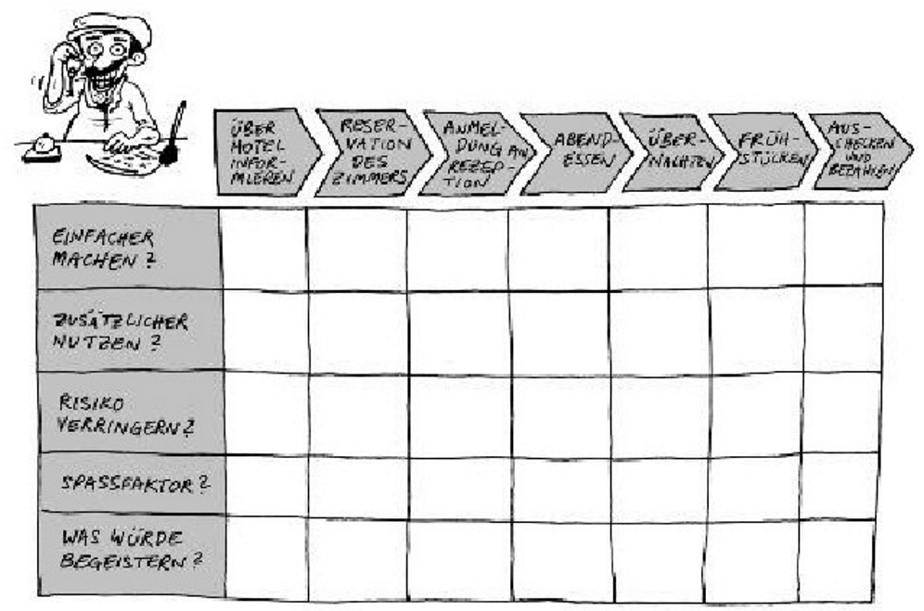

#### Phase 2: Ideengewinnung

* Ideengewinnungsansätze
  + Intuitiv-spontan
    - Brainstorming, Brainwriting (6 TN-3 Blätter-5 Runden), Galerietechnik
  + Schöpferisch-konfrontativ
    - Synektik, Semantische Intuition (Zufällige Kombination von 2 Wörter), Reizwortanalyse (Zufällige Konfrontation mit Reizwörtern), Umkehrtechnik (was nicht…), Bionik (Analogien aus Natur)
  + Systematisch-diskursiv
    - Osborn-Checkliste (System. Hinterfragen), Morphologischer Kasten, Funktionsanalyse
* Ergebnis von Phase 2: Ideenkarten
  + Je nach Themenstellung und investierter Zeit 50-100 Rohideen
  + Jede Rohidee wird nach gleicher Systematik aufbereitet
  + Pro Rohidee Moderationskarte oder Post-it

#### Phase 3: Ideenauswahl und -bewertung

* Punktebewertung
  + Clustern: Gleiches zu Gleichen
  + Hervorheben: Neuartig oder bekannt?
  + Punktevergabe mit gewisser Anzahl von Punkten
  + Ideen in Gruppen aufteilen (Top, Ok, Out)
  + Top-Ideen ausformulieren

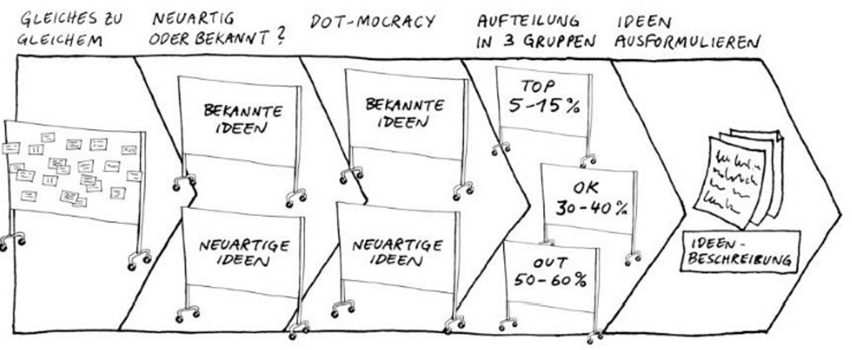

* Initiale Ideenbeschreibung
  + Wichtigster Schritt bei Ideenbewertung und -weiterentwicklung
  + Relevante Inhalte in Vorlage

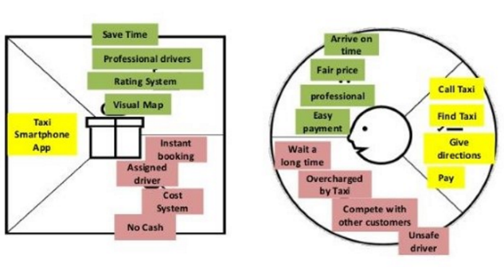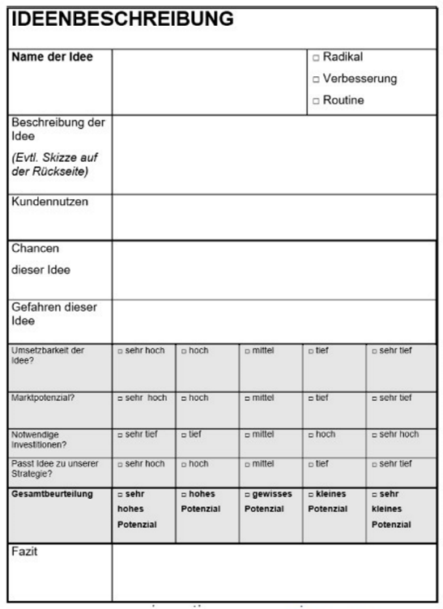

* Bewertung Ideenbeschreibung
  + Grundidee
    - Qualitative Grundbewertung schrittweise fassbar machen und quantitativ bewerten

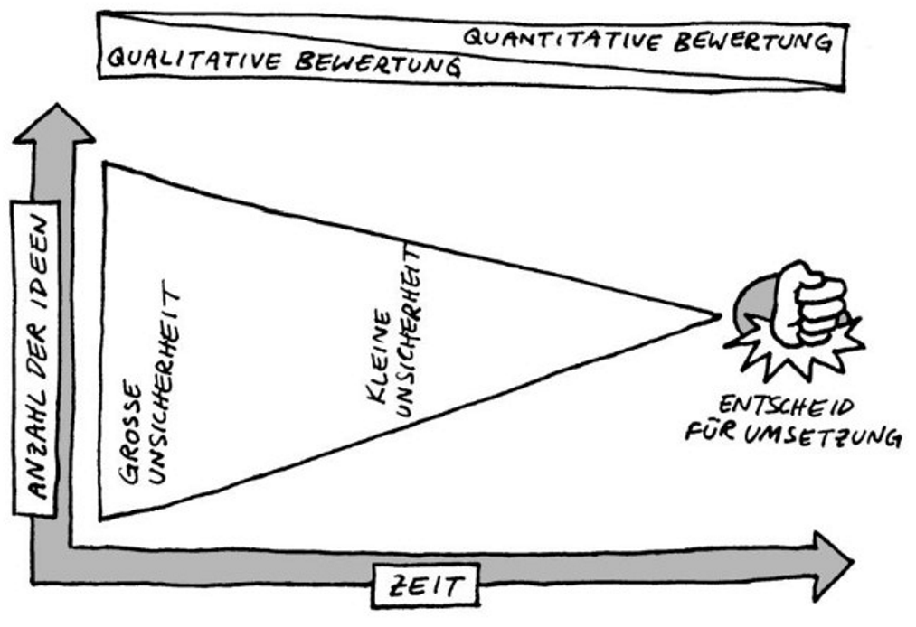

#### Phase 4: Grobkonzept Entwicklung

* Ziele Grobkonzeptphase
  + Ausgewählte Ideen weiterbearbeiten und konkretisieren (Idee <> Innovation)
  + Antworten finden auf unternehmerisch und strategisch relevante Fragen
* Vorgehensweise

1. Innovationsarten und das damit verbundene Innovationspotential klären
2. Innovationssteckbrief 🡪 Idee zu Businessplan vorbereiten
3. Marktpotential: Klärung von Markt- und Kundenpotential
4. Lasten- und Pflichtenheft: Was will ich und wie will ich es realisiert haben?
5. Lösungsfindung: Definieren von Lösungsalternativen
6. Lösungsauswahl: Selektion anhand einer Entscheidungsmethode
7. Technologiebeurteilung: Grad der Technologien und Möglichkeiten
8. Zusammenarbeitsformen: Wer hat die Kompetenz und wie arbeitet man zusammen?
9. Strategie-Fit: werden die Unternehmensziele unterstützt?
10. Wirtschaftlichkeit: Berechnung von best- middle- worst case
11. Bewertung Innovationssteckbriefe / Innovationsportfolio

* Innovationsarten
  + Radikale Innovationen benötigen höchste Realisierungszeit und sind am wenigsten Informationen verfügbar

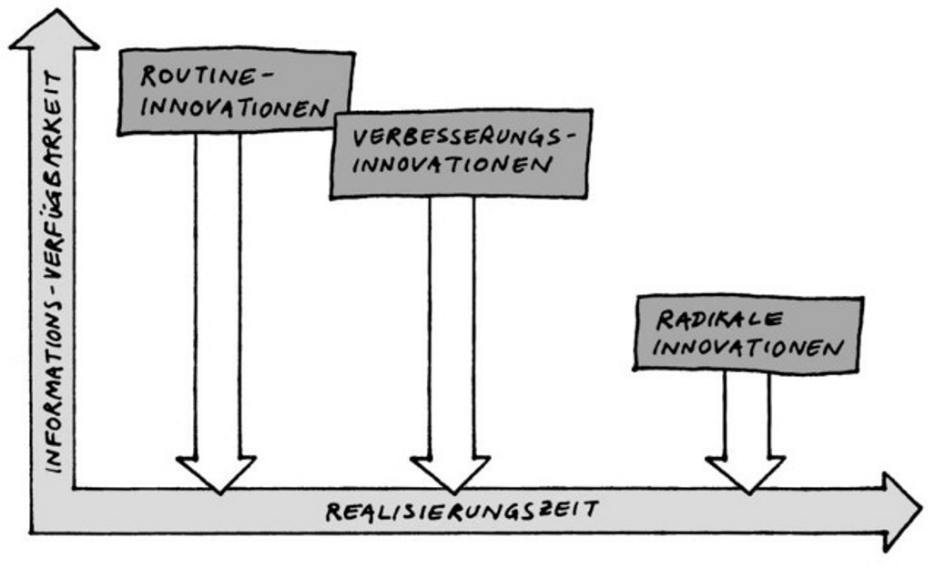

* Innovationssteckbrief
  + Beschreibung Innovation und Ideenquelle
  + Marktpotential
  + Wettbewerbssituation
  + Geschäftsmodell
  + Standards, Gesetze und Richtlinien
  + Produkt- / Dienstleistungskonzept
  + Patent- / Technologiecheck
  + Team / Partner-Check
  + Strategie-Fit / Realisierungskonzept
  + Wirtschaftlichkeit
  + Beilagen
* Marktpotential
  + Hauptgründe für Scheitern von Innovationsvorhaben
  + Aufgabe zur Abklärung des Marktpotentials
    - Marktübersicht gewinnen
    - Kunden richtig verstehen
    - Wettbewerbssituation beurteilen
    - Erfolgsfaktoren ableiten

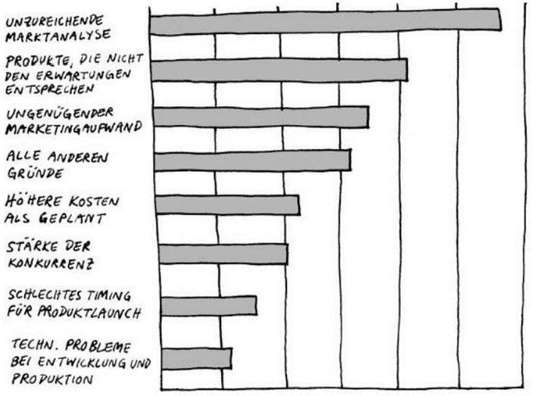

* Lasten- und Pflichtenheft
  + Zusammenhang
  + Erstellen von HAVE-Liste
    - Must have 🡪 1. Priorität
    - Should have 🡪 2. Priorität
    - Nice to have 🡪 3. Priorität
* Lösungsfindung – Methoden Kreativitätstechniken (1)
  + Bsp. Morphologischer Kasten
    - Umschreibung Problem = Überschrift morphologischer Kasten
    - Entwicklung von Teilproblemen bzw. Teilfunktionen von Problem
    - Erarbeitung von Lösungsvarianten
    - Kombination von Lösungsvarianten der Teilprobleme zu Lösungsvarianten des Gesamtproblems
    - Bewertung Lösungsvarianten und Wahl sinnvollster Variante

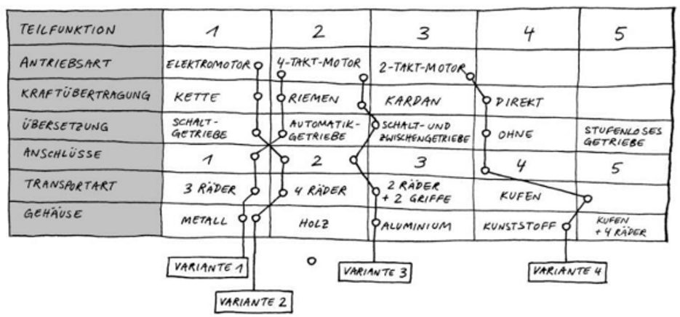

* Lösungsauswahl
  + Methoden
    - Gruppenvergleich der Lösungen mit Hilfe Stärken-Schwächen-Profils
    - Qualitative Beurteilung in Expertenrunde
    - Quantitative Beurteilung in erweiterten Nutzwertanalyse

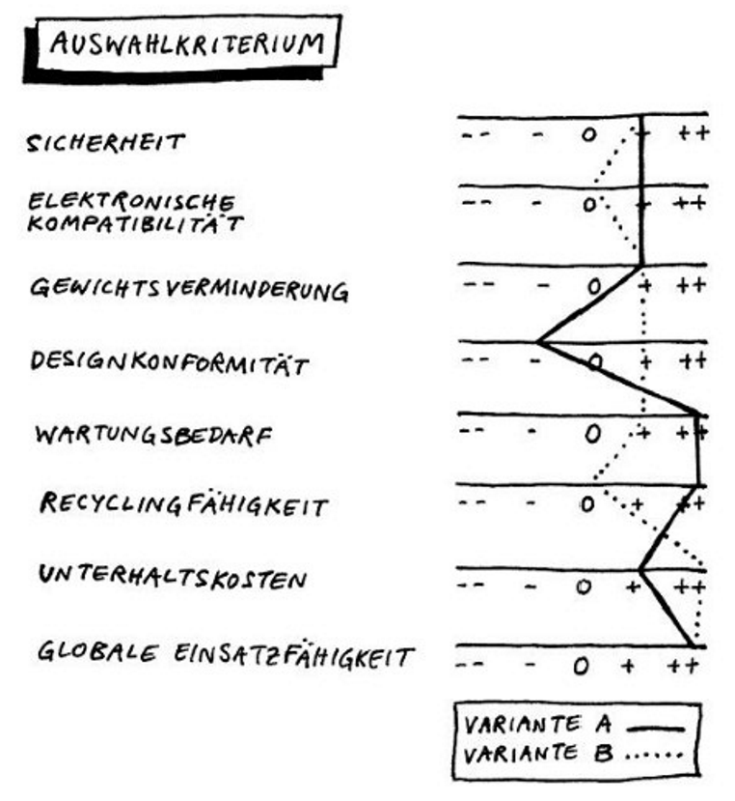

* Technologiebeurteilung (bei grosser Technologieabhängigkeit)
  + Auswirkungen auf Umsetzungsgeschwindigkeit wegen Know-how und Erfahrung
  + Methoden
    - Technologie-Lebenszyklus
      * Entstehungsphase bis zu Altersphase
    - Technologie-Verfügbarkeit
      * Im Unternehmen, Markt oder nicht frei verfügbar?
    - Technologie-Kompetenzen
      * Besitz von Know-how und Erfahrungen im Umgang
    - Technologie-Wettbewerb
      * Konkurrenz zu anderen Technologien
    - Technologie-Substitution
      * Werden andere Technologien damit ersetzt?
    - Technologie-Normen
      * Spezielle Vorgaben, Normen, Zulassungen berücksichtigt?
* Zusammenarbeitsformen mit notwendigen Partnern
  + Joint Venture
  + Strategische Allianz
  + Virtuelles Unternehmen
  + Projektbezogene Kooperation
  + In- / Outsourcing
* Strategie-Fit
  + Kernfrage
    - Unterstützt das Innovationsprojekt die Unternehmensziele und die Unternehmensstrategie?
  + Betrachtung der Märkte
    - Marktdurchdringung (more of the same), Sortimentserweiterung (Produktinnovation), Markterweiterung (neue Marktsegmente, Zielgruppen) und Diversifikation (neues Geschäftsmodell)
* Wirtschaftlichkeit
  + Statische Verfahren (kleine Projekte mit kurzer Realisierungszeit)
    - Kostenvergleichsrechnung
    - Gewinnvergleichsrechnung
    - Rentabilitätsrechnung
    - Amortisationsvergleichsrechnung
  + Dynamische Verfahren (hohe Investitionssumme mit langer Zeitperspektive)
    - Kapitalwertmethode NPV
      * Abzinsen auf Beginn des Investments für Gesamtzielwert
    - Annuitätenmethode
      * Abzinsen mit Zielwert pro Periode, für durchschnittliche jährlichen Nutzen
    - Interne Zinsfussmethode (IRR)
      * Errechnung mittlerer jährlichen Rendite
    - Dynamische Payback-Methode
      * Berechnung von Anzahl Jahr, bis Investition zurückfliesst
* 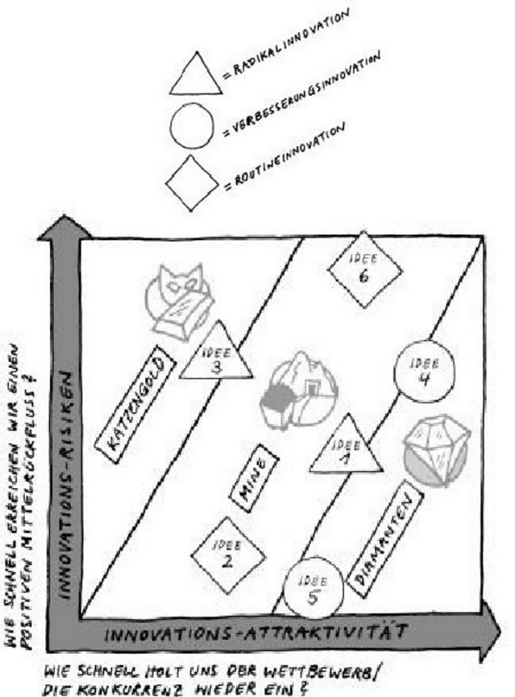Bewertung Innovationssteckbrief
  + Kriterien zur Bewertung der Innovationsrisiken
    - Technologische Unsicherheit
    - Realisierbarkeit
      * Time-to-market success
    - Realisierung
      * Eigene Organisationsfähigkeit
    - Wirtschaftliche Unsicherheiten
  + Kriterien zur Bewertung der Innovationsattraktivität
    - Ertragspotenzial
    - Strategie-Fit
    - Marktzugang / Marktanteilspotenzial
    - Internes Umsetzungspotenzial

Sammlung und Bewertung im Innovationsportfolio

#### Phase 5: Umsetzungskonzept

Vorgehensweise für Umsetzung planen

1. Businessplan
   1. Zusammenfassung / Management Summary
   2. Technologie
   3. Strategie-Fit
   4. Markt / Kunde
   5. Konkurrenz
   6. Marketing
   7. Leistungserstellung
   8. Besonderheiten der IT-Strukturen (wenn erforderlich)
   9. Risikoanalyse
   10. Finanzen / Wirtschaftlichkeit
   11. Umsetzungsplan
2. Lösungsdetaillierung (Orientierung am Projektplan durch Instrumente)
   1. Funktions- / Technologiematrix
   2. FMEA (Failure mode and effect analysis) 🡪 mehr für Route, Verbesserungsinnovation
   3. Blueprint-Methode
   4. Testaufbauten, Prototypen und Simulationen
   5. Erweiterte Schutzrechte
   6. Personen-Ressourcen-Aufteilung
3. Markteinführungskonzept
   1. Anforderungen und Massnahmenschritte für eigentliche Markteinführungsphase
   2. Koordination und Abstimmung von Schnittstellen im Unternehmen (i.d.R. Einsatz von Projektleiter)
4. Risikomanagement (Ziel: Risiko frühzeitig identifizieren und regelmässig bewerten)

Risikoquellen:

* 1. Technologie
  2. Markt, Finanzen
  3. Qualität, Termine
  4. Organisation
  5. Politik / Umwelt

1. Umsetzungsplan = Projektplan
   1. Sicherstellung, dass intern Vorbereitungen für Markteinführung von Innovation getroffen sind
   2. Darstellung von logischen Zusammenhängen und Abhängigkeiten von Teilprojekten, Arbeitspaketen oder einzelnen Tätigkeiten
   3. Aufteilung Vorgehensschritte in Meilensteine
   4. Vorhandene Instrumente Bsp. Balkendiagramme oder Netzplantechnik
2. Umsetzungsfreigabe
   1. Zentraler Einfluss auf Entscheidung
      1. Valider Businessplan
   2. Sonst oft Prüfung der Nutzung von zentralen Aspekten
      1. Wirtschaftlichkeit
      2. Verfügbarkeit der Ressourcen
      3. Realisierungszeit

#### Phase 6: Realisierung, Markteinführung, Multiplikation

* Vorgehensweise

1. Technisch und betriebliche Realisierung
2. Markteinführung
3. Multiplikation

* Betriebliche Realisierung
  + Erfolgsfaktoren
    - Hohe Transparenz von geplanten Ablauf und aktuellen Stand
    - Offene und zeitnahe Kommunikation über Projektstatus und notwenige Änderungen
    - Absprachen und Abstimmungen zwischen Entwicklung, Verkauf, Service, Leistungserstellung und Marketing
* Markteinführung
  + Auswahl zentraler Aspekte für Markteinführung
    - Planung Anzeigenschaltungen
    - Broschüren
    - Update Webseite
    - Newsletter / Social Media
    - Influencer
    - Messevorbereitungen
    - Verkaufswettbewerbe
    - Pressemappen
    - Übersicht über Wettbewerber für Verkäufer
    - Schulung Verkäufer
    - Demogeräte, Demos aus USB-Sticks oder online
    - Präsentationssimulationen
    - Referenzlisten / Testimonials
    - Umgang mit Schlüsselkunden
    - Planung und Abstimmung von Kundenbesuchen
    - Hausmessen
    - Innovationswettbewerbe
* Multiplikation durch Überprüfung des Multiplikationspotential
  + Verwertung Technologie in anderem Produkt?
  + Verbreitung von Produkt in angrenzenden oder neuen Marktsegmenten?
  + Aufbau Leistungen als kundenspezifisches Angebot?
  + Weiterverarbeitung von Innovation in Open-Innovationsprozessen?
  + Gezielte Vergabe von Lizenzen?
  + Aufbau von eigenem Ecosystem?

## SW10 - Strategie-Umsetzung: Implementierung der ITS

### IT-Strategie-Umsetzung

1. Erstellung Gesamt-IT-Roadmap als Masterplan
   1. Zeithorizont ca. 2-3 Jahre
   2. Projekte, die IT langfristig durchführt
   3. Damit IT-Strategie umgesetzt werden kann
   4. Abstimmung IT-Infra-, IT-Applikationsroadmap und Management Massnahmen
2. Ermittlung notwendiges IT-Budgets und Genehmigung
3. Erstellung oder Anpassung von IT-Projektportfolio
   1. Jederzeit möglich zu prüfen, ob Projekte wirtschaftlich sinnvoll sind und den Zielen von Strategie entsprechen

#### Erstellung IT-Roadmap

* Ist / Soll Massnahmen
  + Zusammenfassen von Einzelergebnissen in Massnahmepakete
    - Ist-Analyse / und Soll-Zustand
* Herausforderung
  + Beispiele

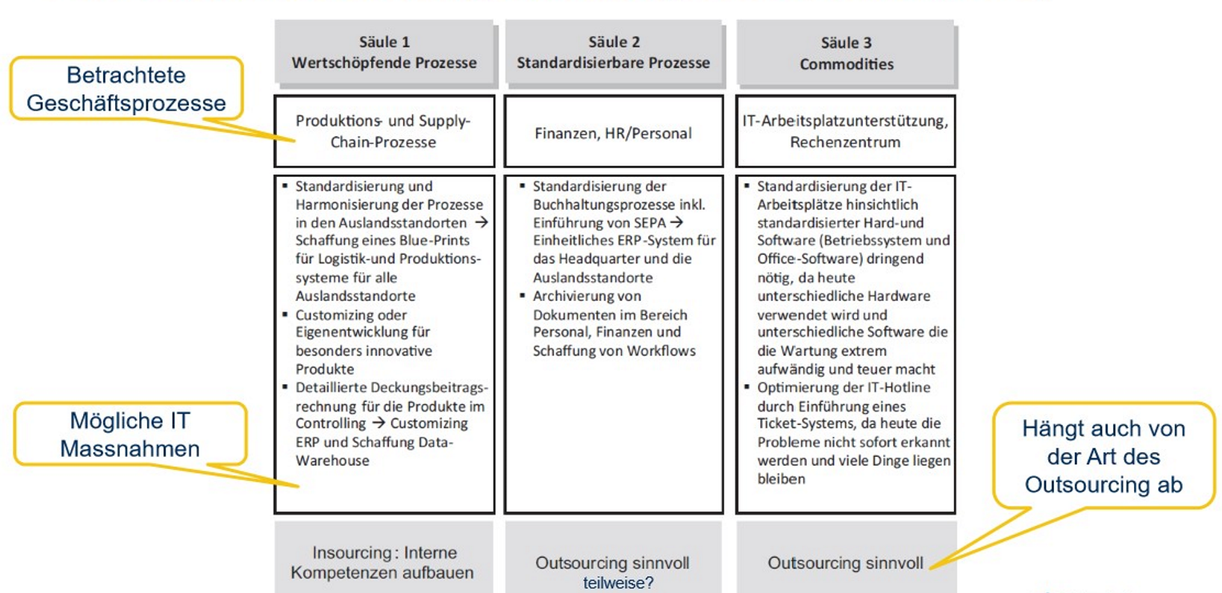

* + Ableitung weiterer Handlungsstränge, Beispiel

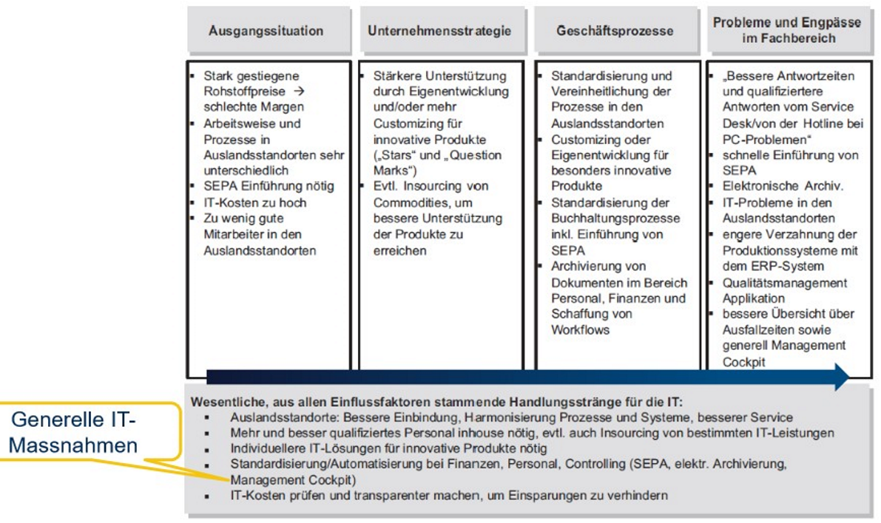

* + - Auslandsstandorte
      * Bessere Einbindung, Harmonisierung Prozesse und Systeme, besserer Service
        + Für jeden Auslandstandort Demand Manager einplanen: Managed Demand und Supply, Standards (keine Schatten IT) und Kundezufriedenheit
      * Mehr und besser qualifiziertes Personal inhouse notwendig, evt. auch In-Sourcing von bestimmten IT-Leistungen
        + Training bestehender Mitarbeiter und Neueinstellung im Bereich SW-Entwicklung
      * Individuelle IT-Lösungen für Innovative Produkte
      * Automatisierung von Finanzprozessen (SEPA, elektr. Archivierung, BI Cockpit)
        + Einführung von standardisierten ERP / SW Lösungen und Integration der Daten
      * Kosten prüfen und transparenter machen
        + Einführung der Kosten- und Leistungsrechnung
        + Einführung von professionellen IT-Controllings im Demand-Zweig
        + IT-Kosten transparenter (evt. Einstellung von 1 oder 2 IT-Controllern)
* Applikation- Infrastrukturstrategie

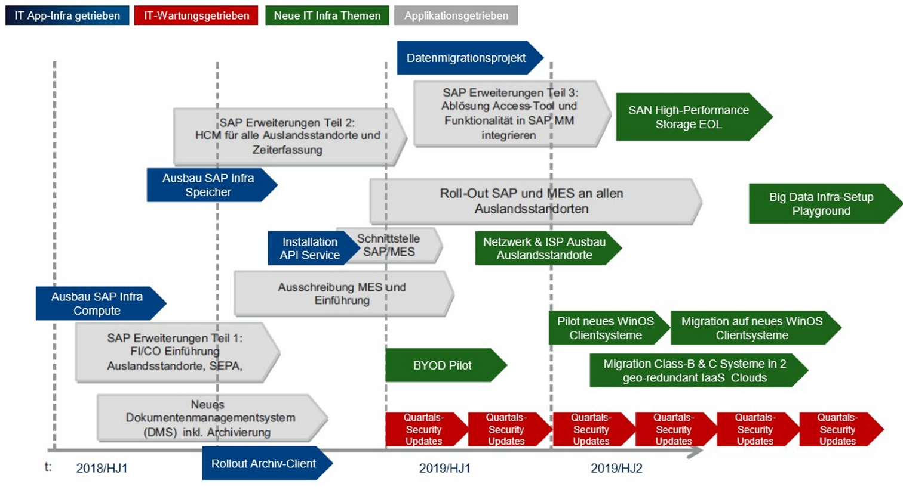

* Abstimmung der IT-Architektur und des Bebauungsplans

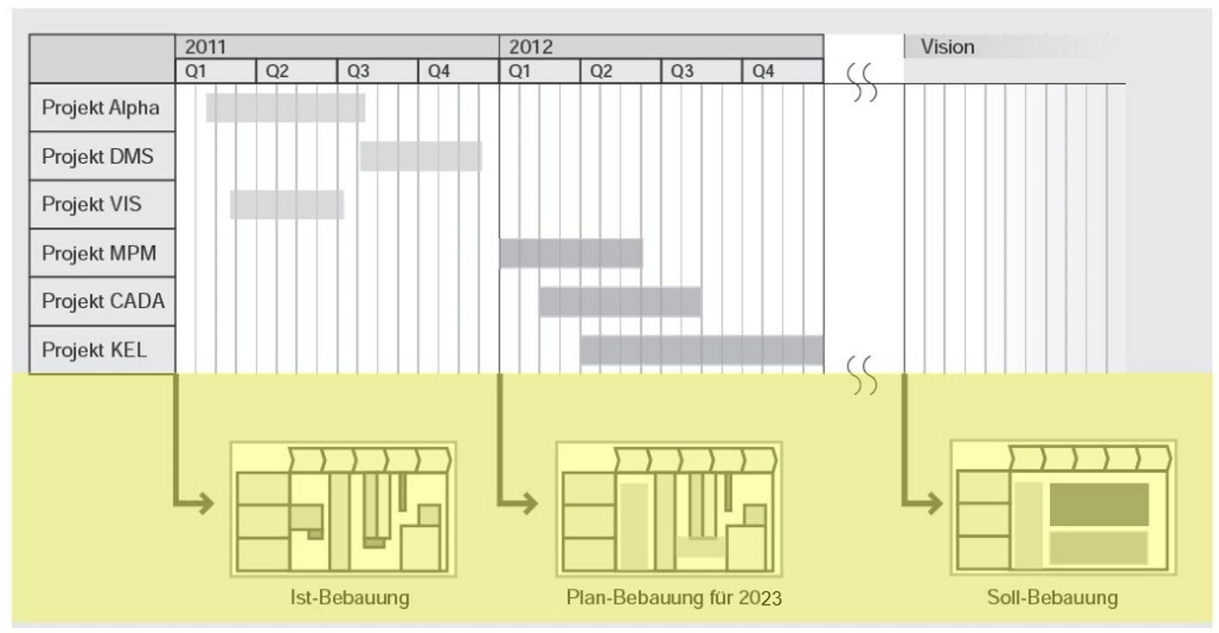

* IT-Sourcing Strategie
  + SWOT Analyse von Problemfällen und Entwicklung Gegenmassnahmen

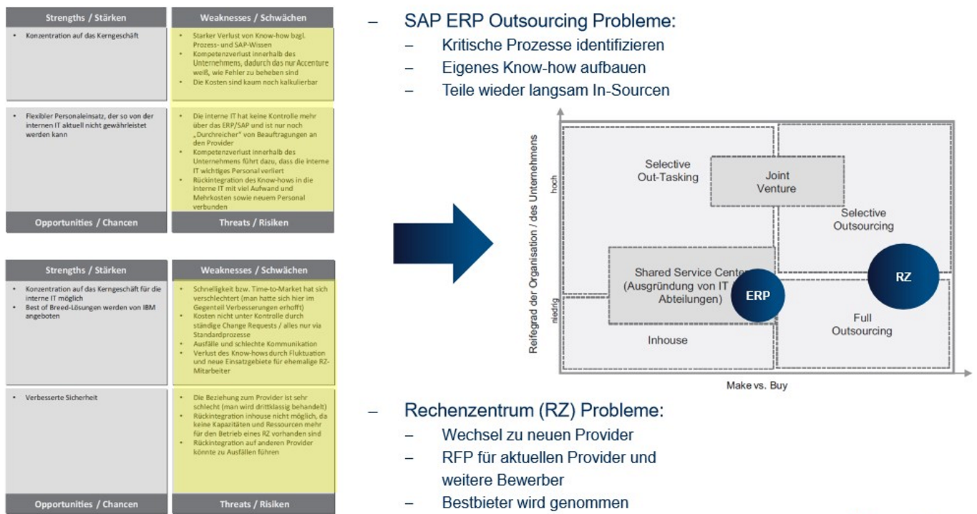

* IT-Organisation und Governance
  + Reorganisation der IT in Demand / Supply Organisation

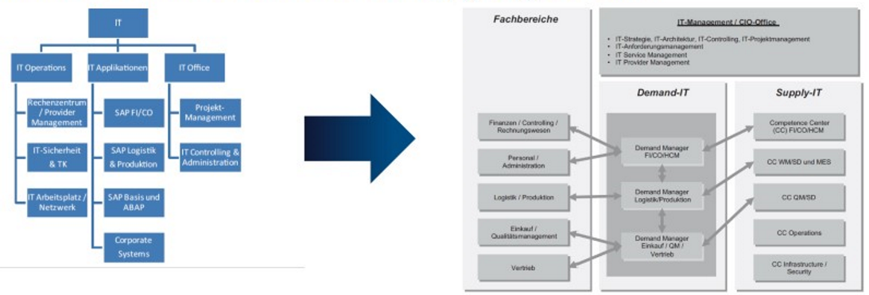

* + Einführung von verschiedenen klaren Rollen und Governance Gremien

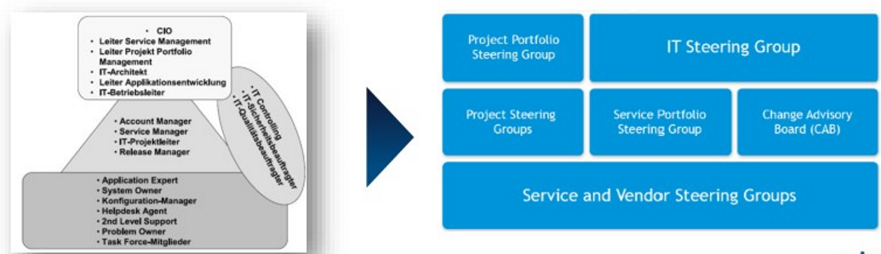

* Einbettung aller Massnahmen

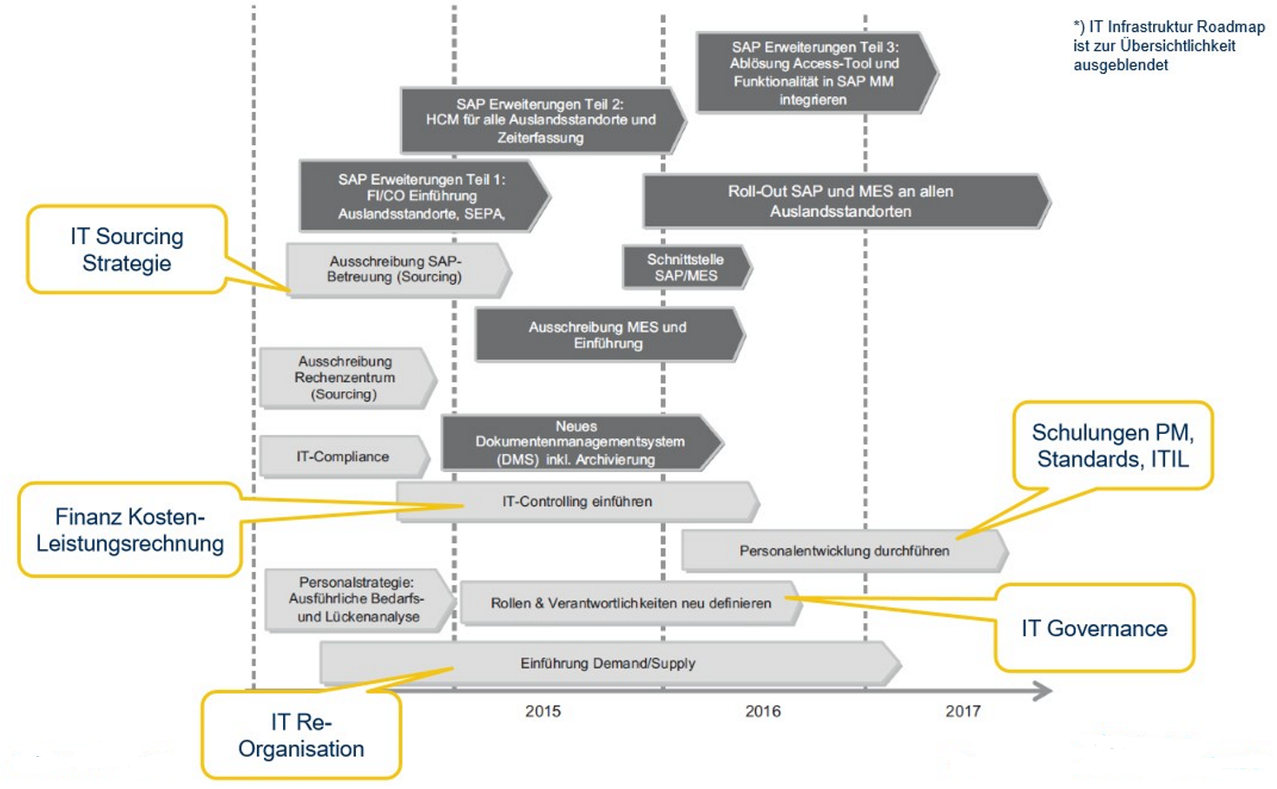

#### Einbettung des notwendigen Budgets

* IT-Investitionsübersicht
  + Ermittlung Kosten für notwendige IT-Projekte aus IT-Roadmap
  + Massnahmen / Projekt braucht Kostenabschätzung
  + Gesamtbudget von IT-Strategie über 2-3 Jahre muss freigegeben werden
* IT-Kostenentwicklung für kommenden ca. 3-5 Jahren
  + Evt. auf Basis von verschiedenen Szenarien
* Potenziale für Einsparungen durch Projekte aus IT-Strategie

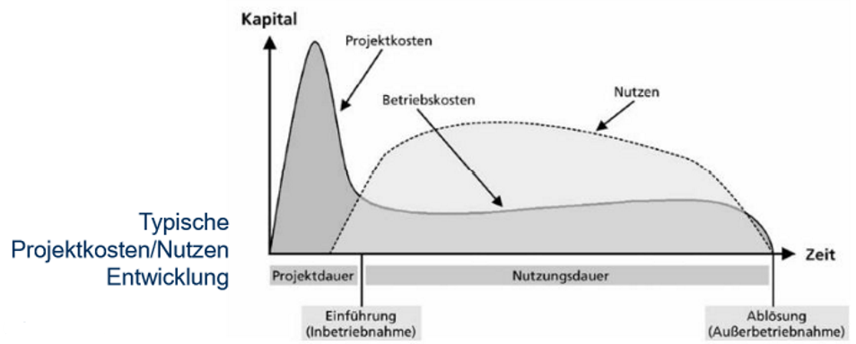

#### Massnahmen Kostenabschätzung

* Organisation

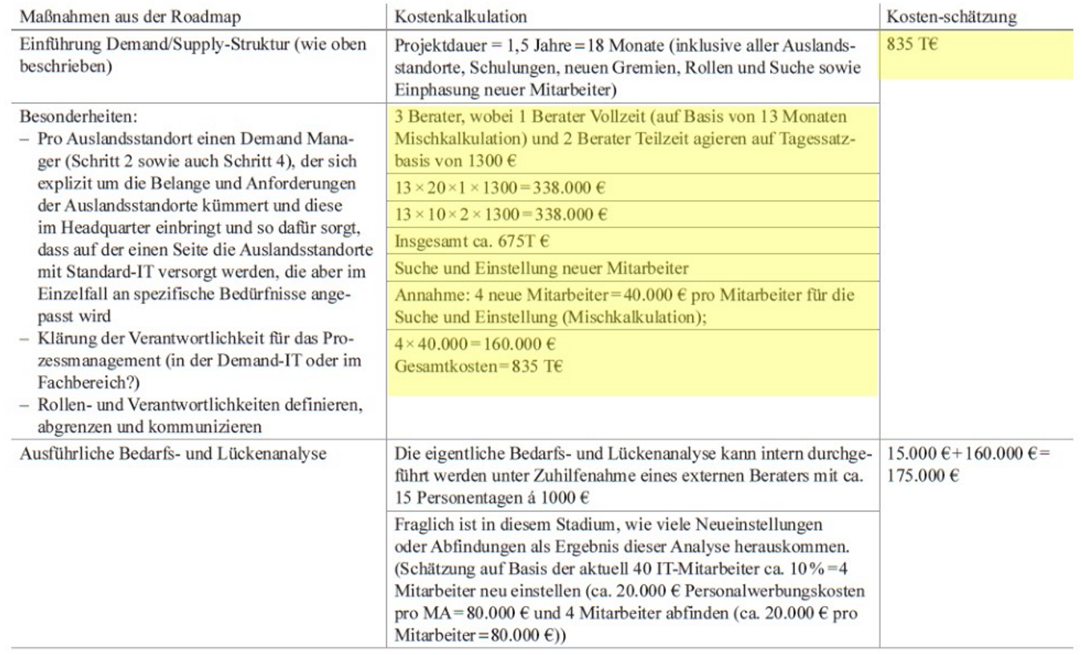

* In-Sourcing

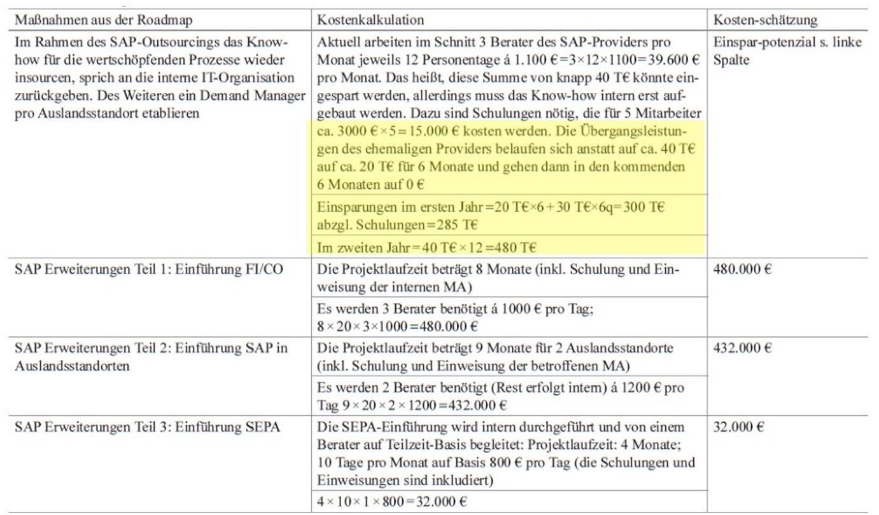

* Systemeinführung

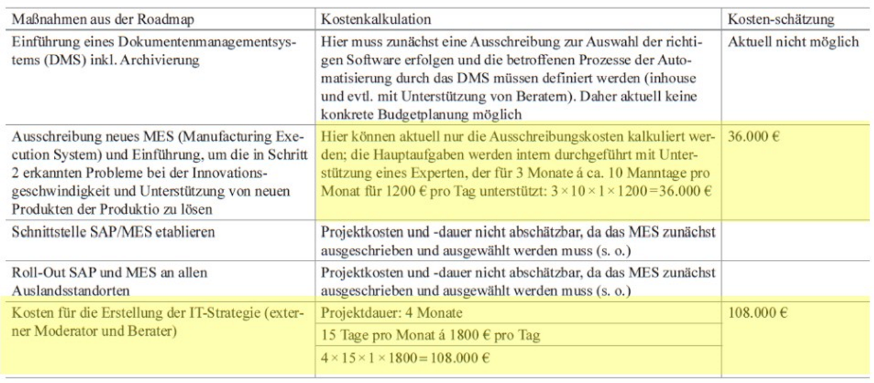

#### Potenziale und Synergien der IT-Massnahmen ermitteln

* 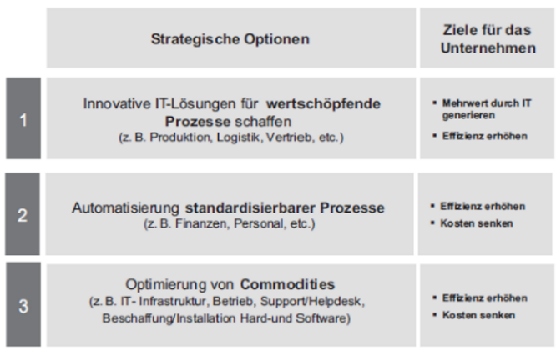Fragen, weshalb Massnahme durchgeführt werden sollte
  + Was erhofft man sich davon?
  + Was ist danach besser oder effizienter?
  + Dient die Massnahme den Rendite-Zielen des Unternehmens?
  + Kann die Verbesserung quantifiziert werden in Form von Einsparungen?
* Ermittlung quantifizierbarer Zahlen ist nicht einfache, daher
  + Einsparungsberechnungen komplett weglassen und auf Basis der Potenziale pro Einzelmassnahe entscheiden oder
  + Festlegung von Soll-Einsparwerte vor Projektbeginn

#### Potenziale und Synergien

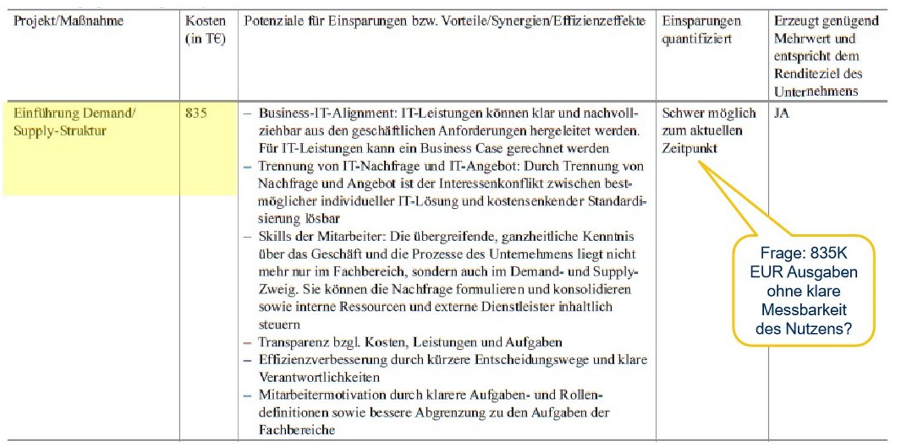

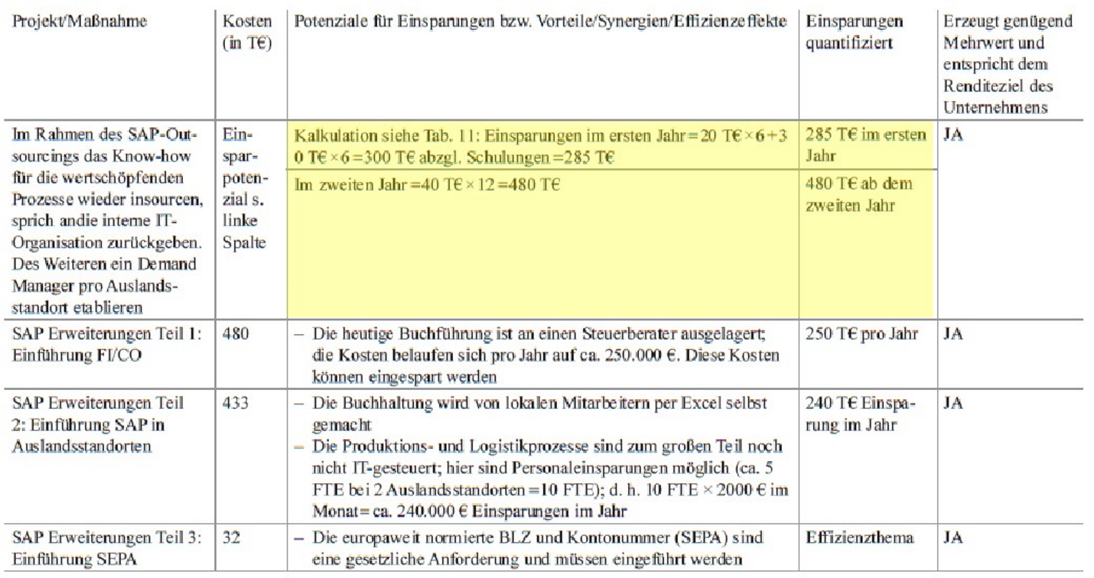

#### IT Projekt Portfolio Management

* Ergebnis
  + IT-Projektportfolio beinhaltet alle laufenden und geplanten IT-Projekte
* Dient der Analyse, Steuerung und Führung
  + Basiert auf monetären und / oder strategischen Gesichtspunkten
* Oftmals Situation dass
  + 15-20% von Projekten nicht sinnvoll, weil nicht messbar
  + 25% von Projekten nicht in vollem Umfang, wären auch reduziert ausreichend
  + Etwa 30% von Projekten dienen nicht der Unterstützung der Fachbereiche
  + Zwischen 40-50% aller IT / Business-Initiativen unterstützen nicht die Geschäftsziele und führen zu keinem messbaren Mehrwert

Intelligentes PPM hilft in der Zielabstimmung, Priorisierung, Vermeidung von Parallelprojekten, Aufwandsminimierung und kann mehr Supply ermöglichen

Funktioniert nur, wenn alle Spielregeln einhalten

#### IT PPM Vorgehensmodell nach Johanning

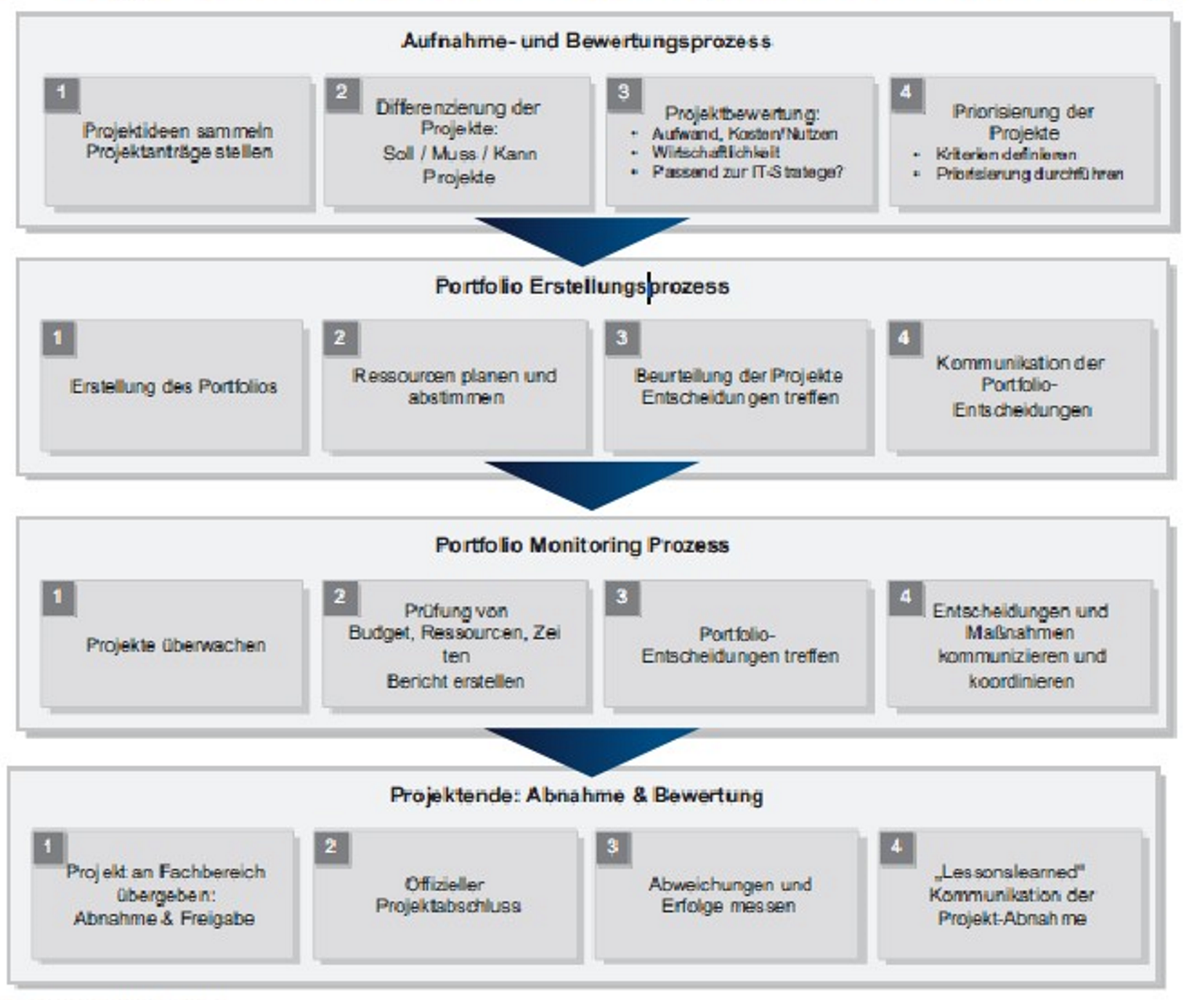

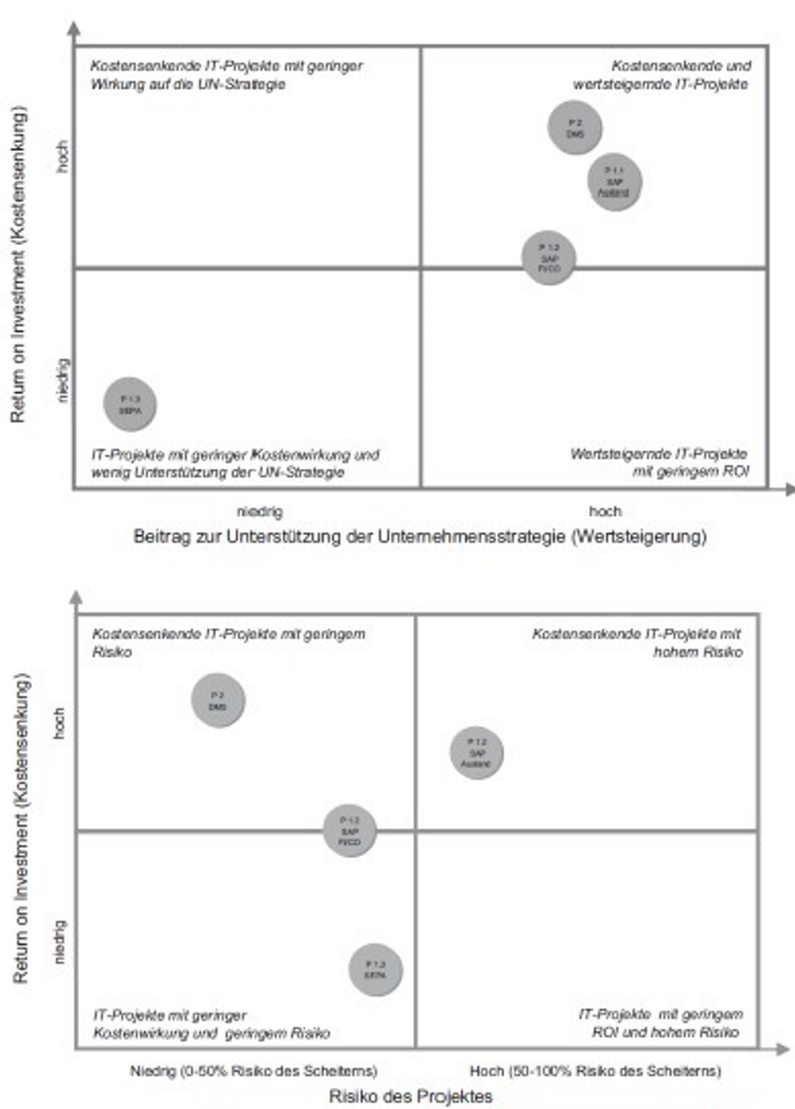

#### IT PPM Vorgehensmodell nach Pilorget

* Alternative Sicht auf PPM Prozesse inklusive Lebenszyklus

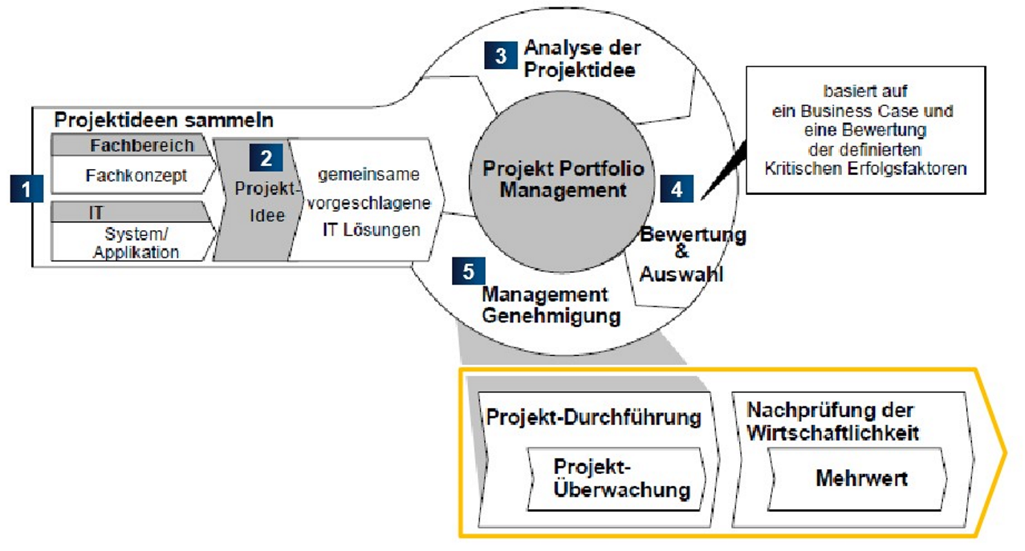

#### Entscheidungsmatrix für Projekteinstellung / -abbruch

* Kriterien für Projektstopp oder Prüfung notwendig

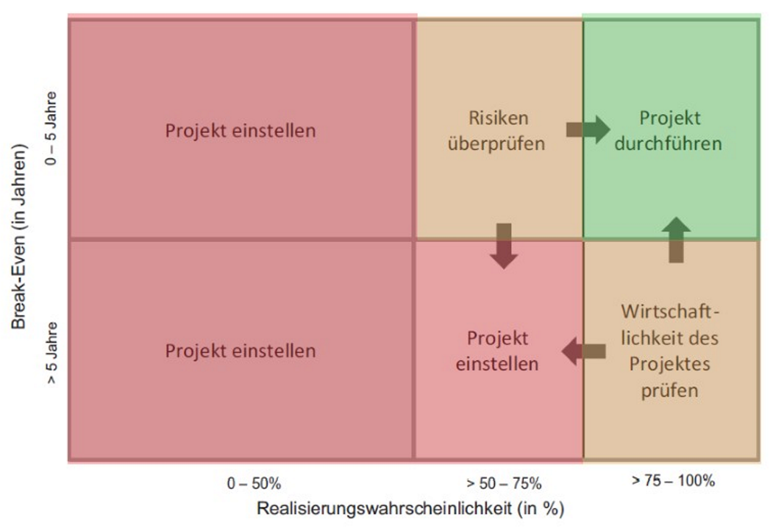

## SW11: Von IT-Strategie zum IT-Management, ITSM und ITIL

* Basis: 7 Schritte der IT-Strategie nach Johanning

### Die «Enterprise IT» als ganzheitlicher Ansatz

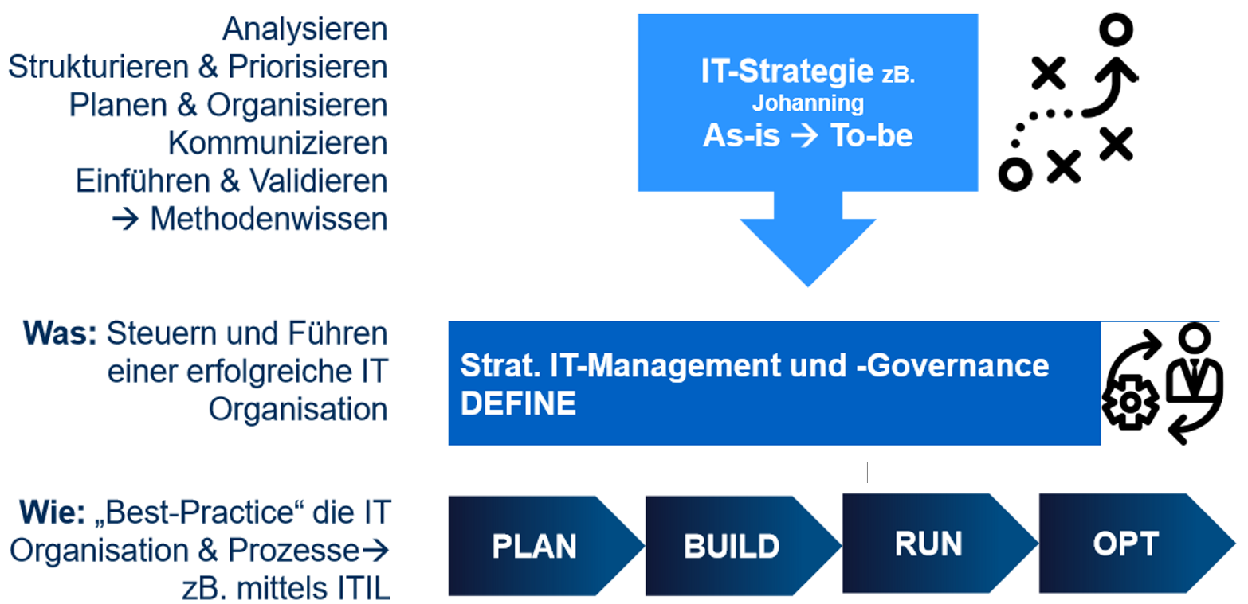

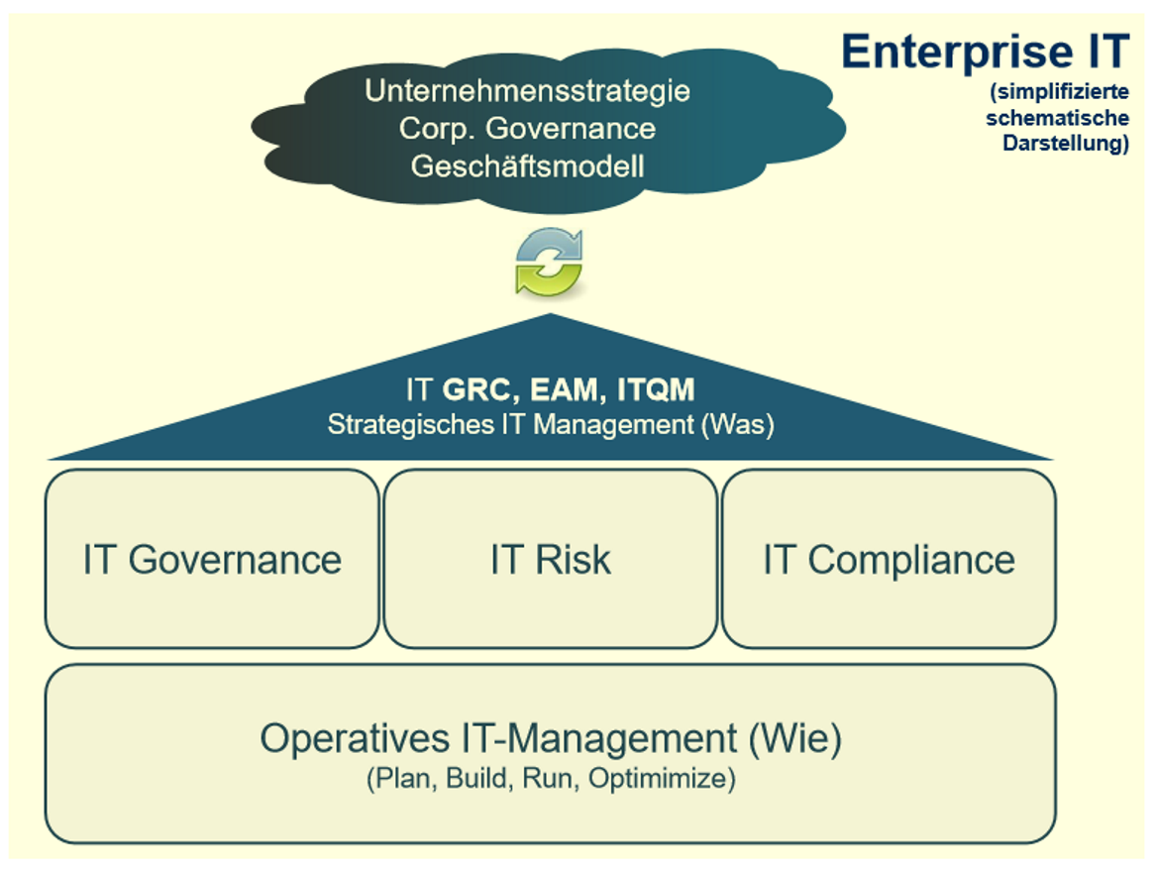

### Aktuelle IT-Governance und -Management Modelle

#### IT Prozesslandkarte / Management Modell nach Pilorget (Anlehnung an ITIL)

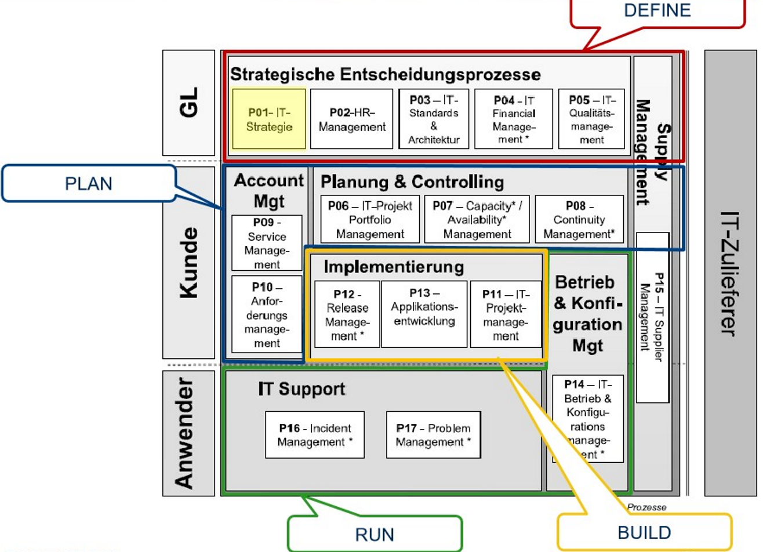

#### COBIT 5 / 2019 overview of governance of enterprise IT

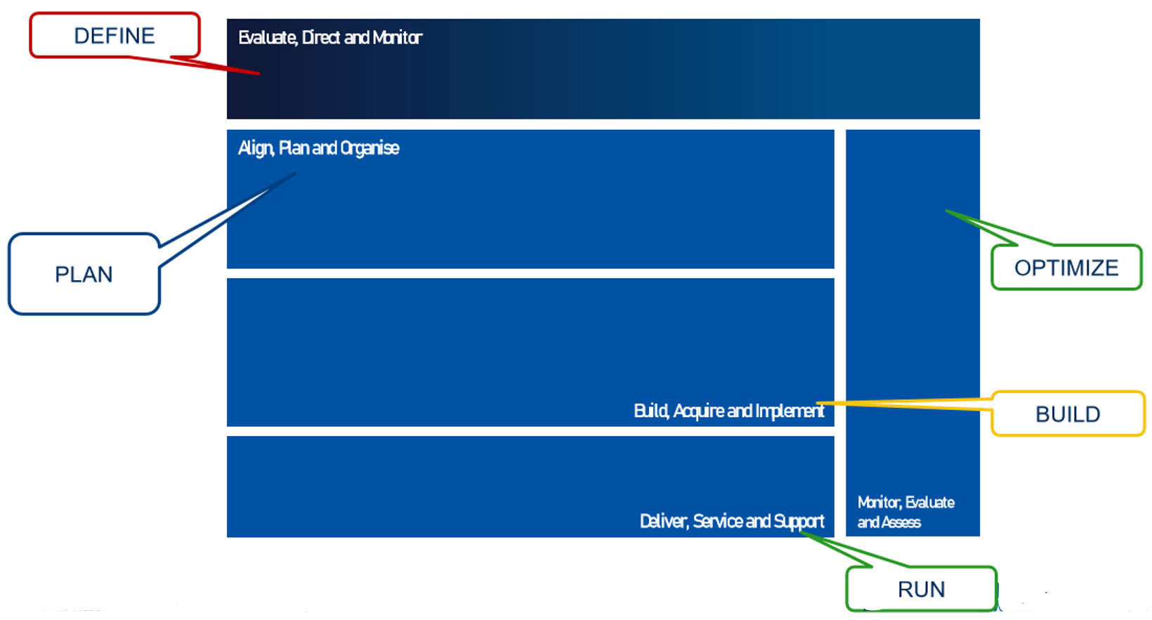

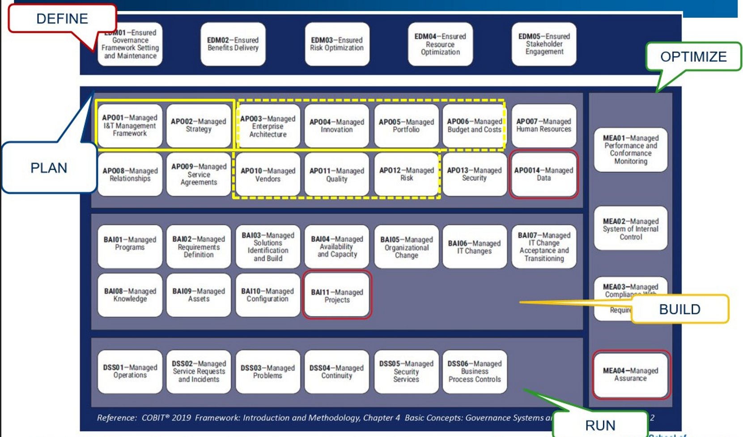

#### Neuerungen in COBIT 2019

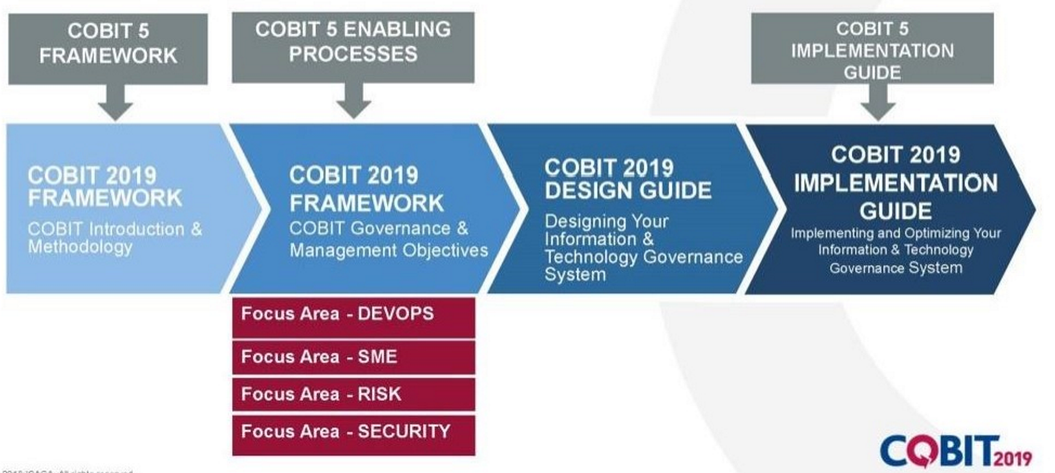

#### ITIL 2011 IT-Service (Operations) Management

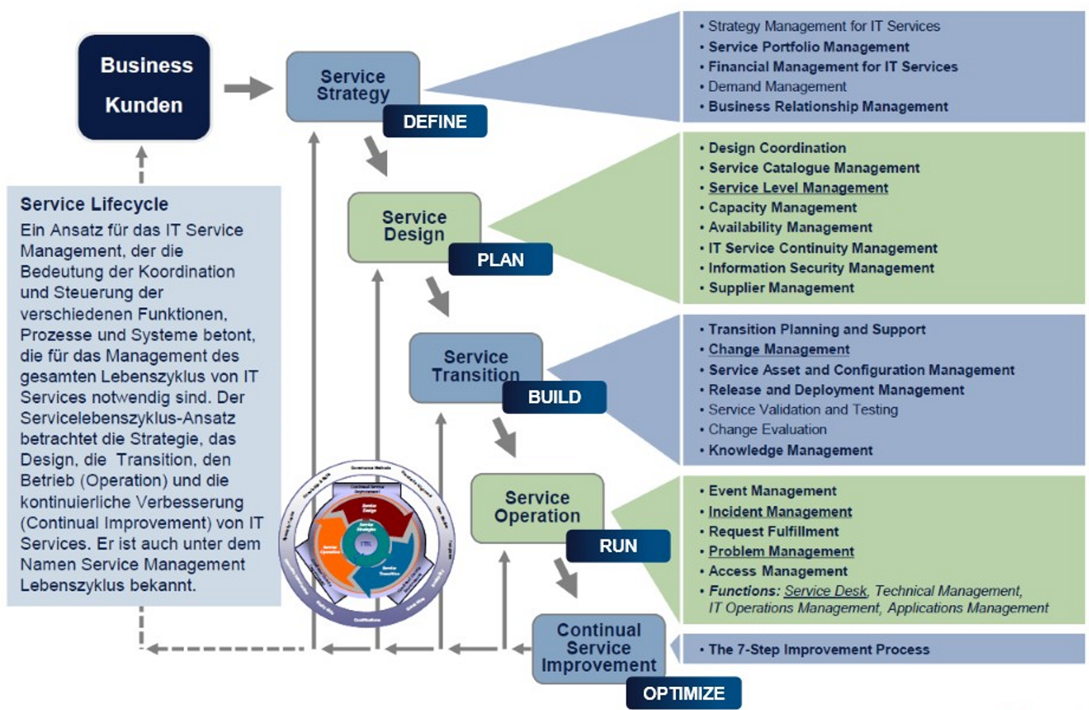

#### ITIL 4 – IT Service value chain

* Seit 2019: Fokus auf IT-Service Wertschöpfungskette (IT Service value chains)
* Berücksichtigung neuer Prinzipien wie Agilität, Maturität, Cloud etc.

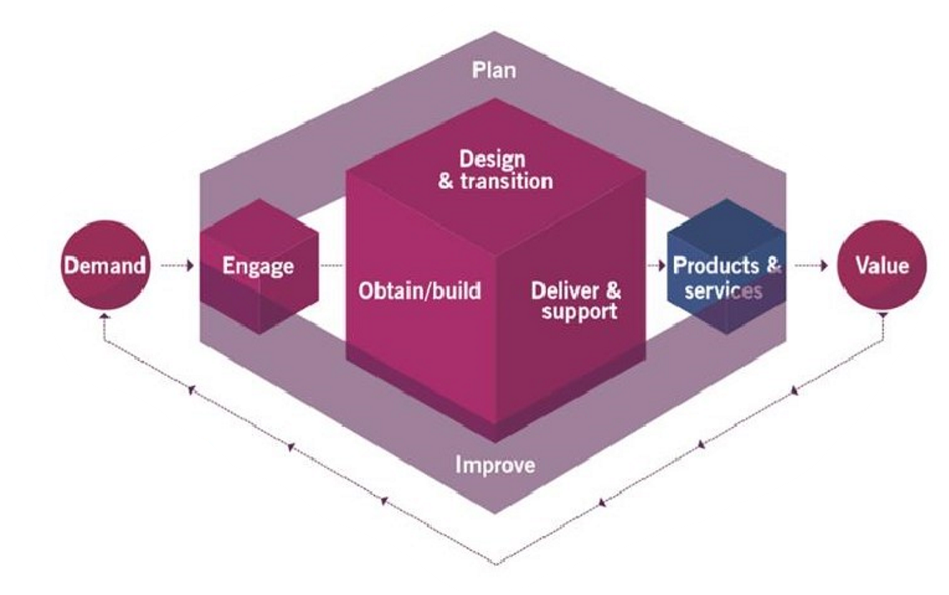

#### COBIT und ITIL mit unterschiedlichen Sichten auf die IT

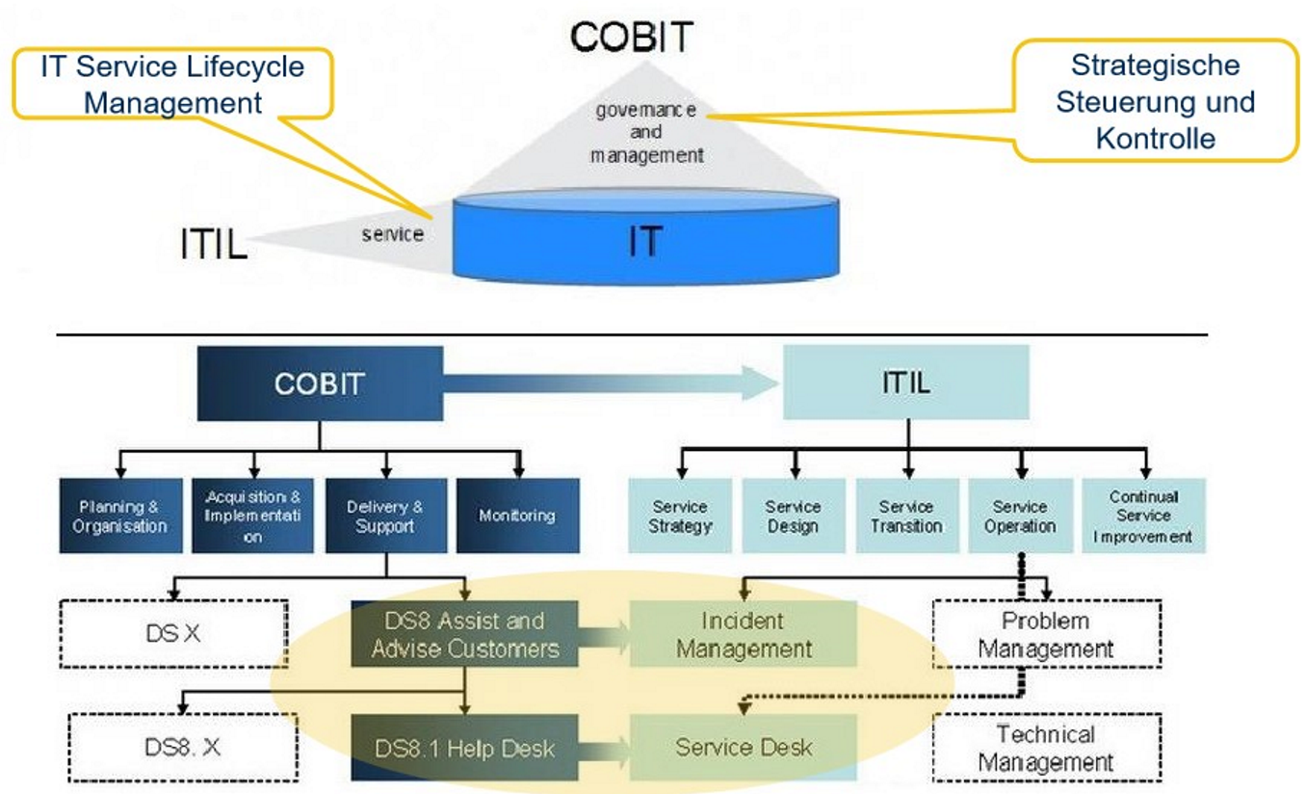

#### Positionierung COBIT zu anderen Standards und Frameworks

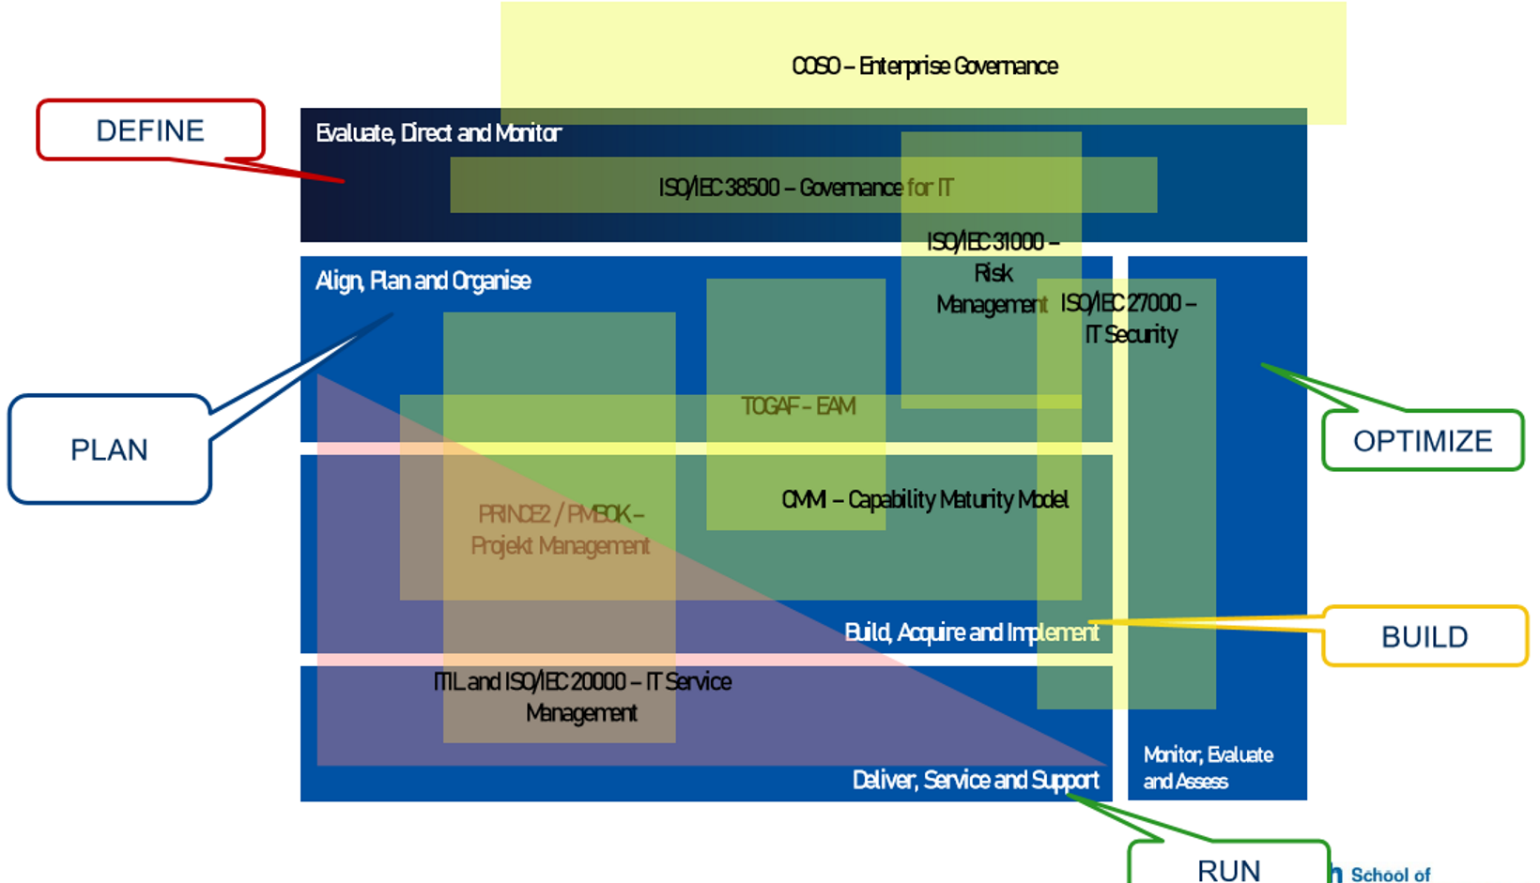

### Von IT-Management am Beispiel von Pilorget zu ITSM und ITIL

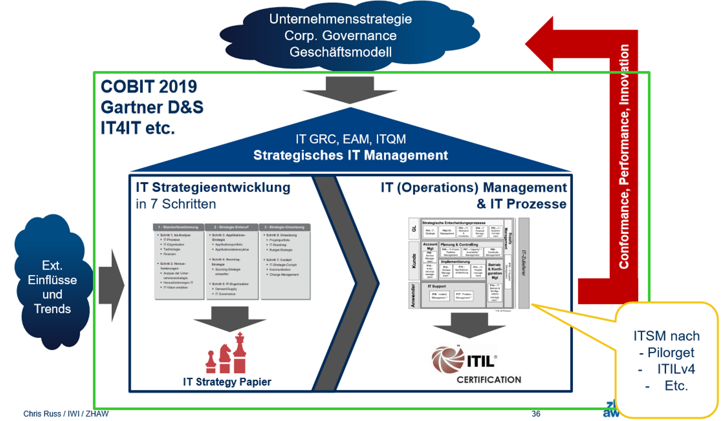

# ITIL (Information Technology Infrastructure Library)

**Zweck:** Unternehmen umfassende Anleitungen für das Management von IT-fähigen Service in der digitalen Wirtschaft zu bieten

## Service Value System (SVS)

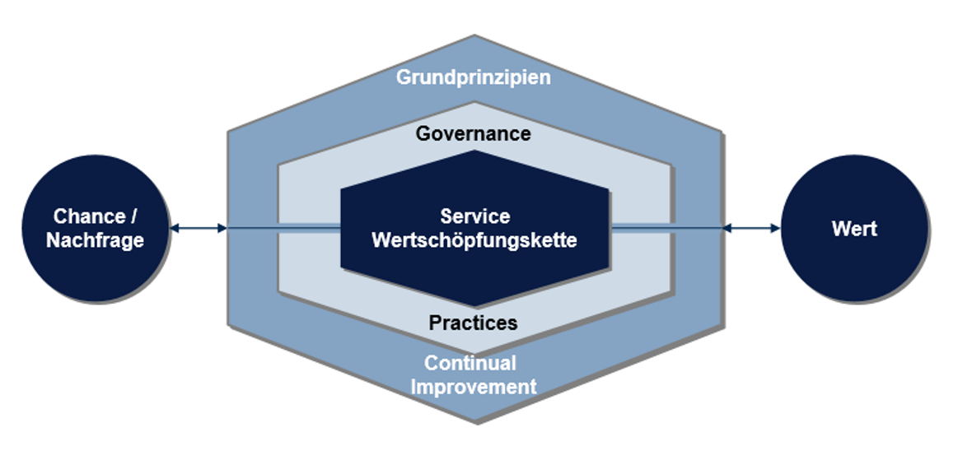

Das ITIL SVS beschreibt, wie alle Komponenten und Aktivitäten der Organisation als System zusammenwirken, um die Wertschöpfung zu ermöglichen. Das SVS jeder Organisation verfügt über Schnittstellen zu anderen Organisationen und bildet ein Ökosystem, das wiederum den Wert für diese Organisation, ihre Kunden und andere Stakeholder erleichtern kann.

Es erleichtert die Integration und Koordination verschiedener Organisationskomponenten und bietet eine starke, einheitliche und wertorientierte Ausrichtung für die Organisation.

**Bestandteile:**

* Chance, Nachfrage und Wert
* ITIL Grundprinzipien
* Governance
* Service Wertschöpfungskette
* Continual improvement
* Practices

**Ziel:** Sicherstellung, dass die Organisation durch die Nutzung und Verwaltung von Produkten und Service kontinuierlich, gemeinsam mit allen Stakeholdern, Werte schafft.

**Organisationssilos:** eine der grössten Herausforderungen, vor denen ein Unternehmen stehen kann, wenn es darum geht, effektiv und effizient mit einer gemeinsamen Vision zu arbeiten oder agiler und widerstandsfähiger zu werden, ist das Vorhandensein von Organisationssilos.

SVS verhindert Silos durch:

* Flexibilität
* Verhinderung fester und starrer Strukturen
* Ermöglicht Organisationen, Wertströme flexibel zu definieren und neu zu definieren
* Kontinuierliche Verbesserung aller Aktivitäten
* Gemeinsame Kultur in der gesamten Organisation auf der Basis der Grundprinzipien

Negative Aspekte von Silos:

* Resistent gegen Veränderung
* Einen einfachen Zugriff auf Informationen und Fachwissen verhindern
* Schwierige Kommunikation oder Zusammenarbeit über verschiedene Gruppen hinweg
* Nicht schnell handeln, um Chancen zu nutzen
* Praktiken können auch Silos werden

**Elemente:**

* Nachfrage: stellt die Notwendigkeit oder den Wunsch nach Produkten und Services von internen und externen Kunden dar
* Change: stellt Optionen oder Möglichkeiten dar, um einen Mehrwert für Stakeholder zu schaffen oder die Organisation anderweitig zu verbessern
* Grundprinzipien: Empfehlungen, die eine Organisation in allen Situationen leiten können, unabhängig von Änderungen ihrer Ziele, Strategien, Arbeitstypen oder Führungsstrukturen. Grundprinzipien verkörpern die Kernbotschaften von ITIL und des Service-Managements im Allgemeinen, können verwendet werden, um Organisationen bei ihrer Arbeit bei der Annahme eines Service-Management-Ansatzes zu unterstützen und ITIL-Leitlinien an ihre eigenen spezifischen Bedürfnisse und Umstände anzupassen sowie sind allgemein für jede Initiative und für alle Beziehungen zu Interessengruppen anwendbar.
* Governance: Die Mittel, mit denen eine Organisation geführt und gesteuert wird
* Service-Wertschöpfungskette: Eine Reihe miteinander verbundener Aktivitäten, die eine Organisation durchführt, um ihren Verbrauchern ein wertvolles Produkt oder ein Service zu liefern und die Wertrealisierung zu erleichtern
* Practices: Eine Reihe von Organisationsressourcen, die für die Durchführung von Arbeiten zur Erreichung eines Ziels bestimmt sind
* Continual improvement: eine wiederkehrende Organisationsaktivität, die auf allen Ebenen durchgeführt wird, um sicherzustellen, dass die Leistung einer Organisation kontinuierlich den Erwartungen der Stakeholder entspricht
* Wert: der wahrgenommene, Vorteil, der Nutzen und die Bedeutung von etwas.

**Grundprinzipien:**

Wertorientierung

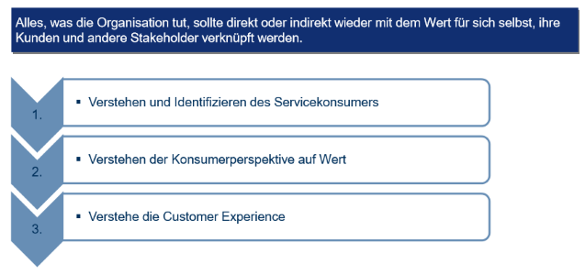

Dort beginnen, wo man steht

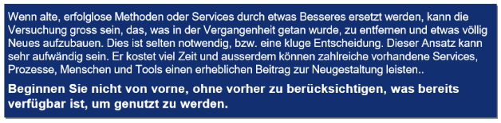

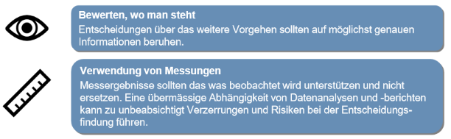

Iterative Weiterentwicklung mit Feedback

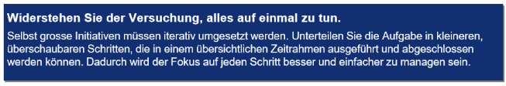

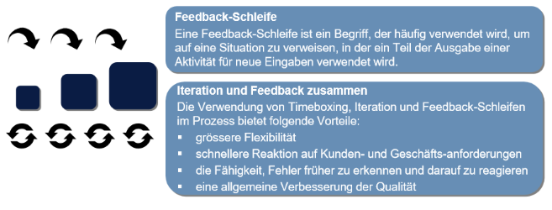

Zusammenarbeit und Transparenz fördern

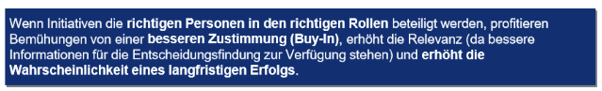

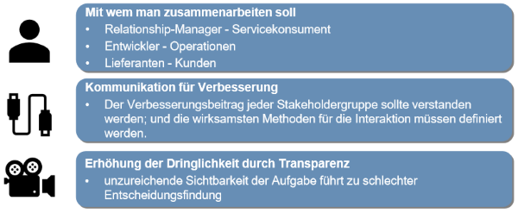

Ganzheitlich denken und arbeiten

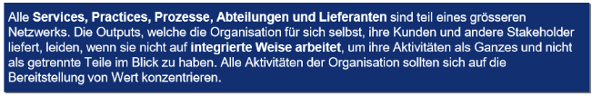

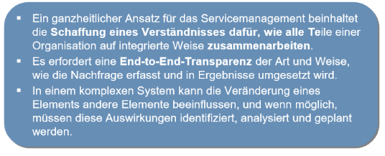

Auf Einfachheit und Praktikabilität achten

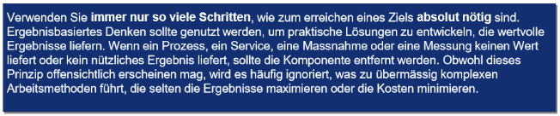

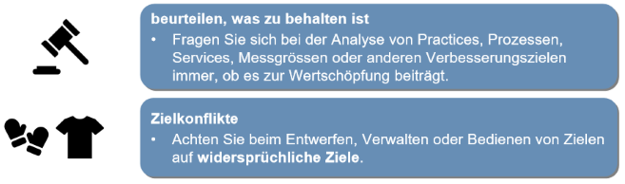

Optimieren und automatisieren

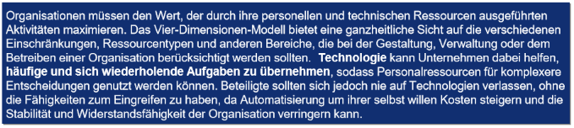

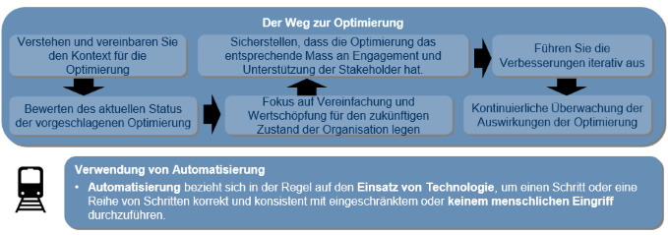

Governance

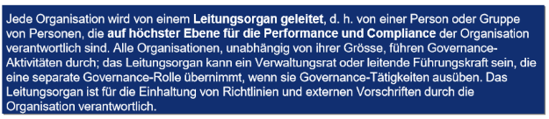

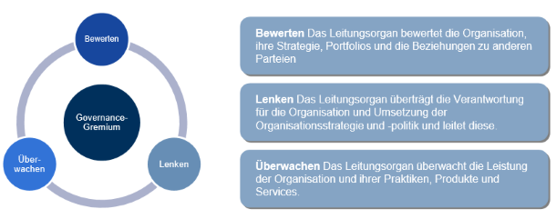

## Service Wertschöpfungskette

Das zentrale Element des SVS ist die Service-Wertschöpfungskette, ein Betriebsmodell, das die zentralen Aktivitäten umreisst, die erforderlich sind, um der Nachfrage zu reagieren und die Realisierung von Wert durch die Schaffung und Management von Produkten und Services zu unterstützen.

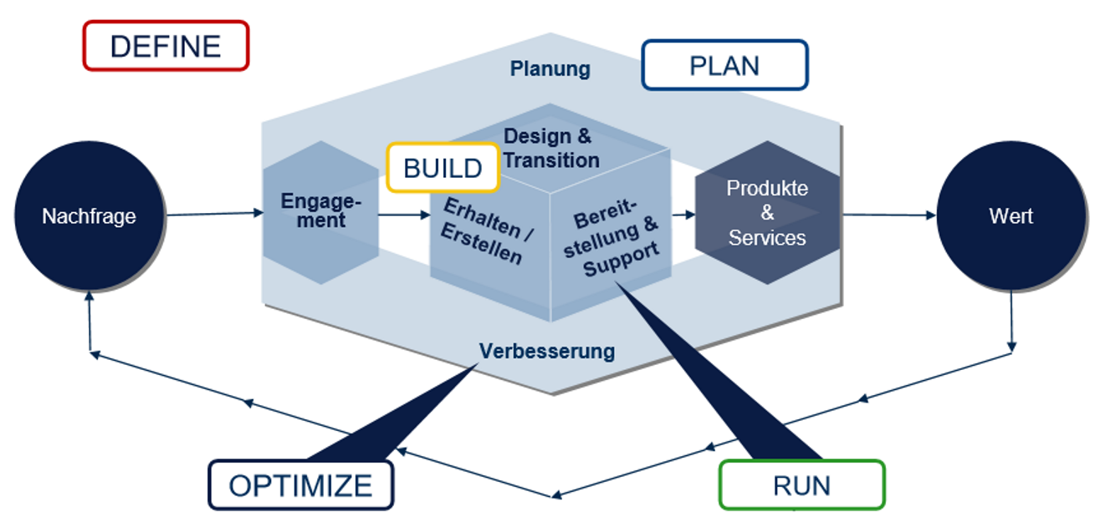

* Planung: auf allen Ebenen erfolgt über die Aktivität «Planung»
* Verbesserung: Verbesserung auf allen Ebenen werden durch die Aktivität «Verbesserung» eingeleitet und gesteuert
* Engagement: Alle ein- und ausgehenden Interaktionen mit Parteien ausserhalb der Wertschöpfungskette erfolgen über die Aktivität «Engagement»
* Erhalten / Erstellen: alle neuen Ressourcen werden durch die Aktivität «Erhalten / Erstellen» erhalten
* Design und Transition: Erstellung, Änderung, Lieferung, Wartung und Support von Komponenten, Produkten und Services werden in integrierter und koordinierter Weise zwischen Design und Transition, Erhalten / Erstellen und Bereitstellung und Support durchgeführt
* Produkte und Services: Produkte und Services, Nachfrage und Wert sind keine Wertschöpfungskettenaktivitäten, sondern SVS-Komponenten

**Service-Wertschöpfungsaktivitäten:**

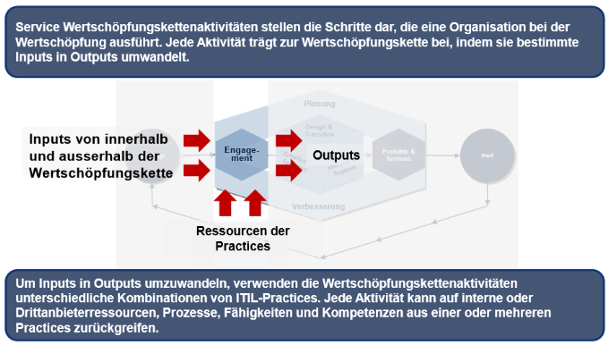

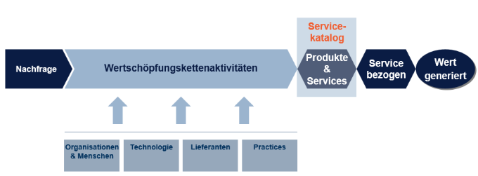

* **Plan-Wertschöpfungsaktivitäten:** sollen ein gemeinsames Verständnis der Vision, des aktuellen Status und der Verbesserungsrichtung für alle vier Dimensionen und alle Produkte und Service in der gesamten Organisation sicherstellen
* **Verbesserung-Wertschöpfungsaktivitäten:** kontinuierliche Verbesserung von Produkten, Service und Practices über alle Wertschöpfungsaktivitäten und die vier Dimensionen des Servicemanagements hinweg soll sichergestellt werden
* **Engagement-Wertschöpfungsaktivitäten:** gutes Verständnis der Bedürfnisse der Stakeholder, Transparenz, kontinuierliches Engagement und gute Beziehungen zu allen Stakeholdern sollen gefördert werden
* **Design & Transition-Wertschöpfungsaktivitäten:** Sicherstellen, dass Produkte und Services die Erwartungen der Stakeholder an Qualität, Kosten und Zeit bis zur Markteinführung kontinuierlich erfüllen
* **Erhalten / Erstellen-Wertschöpfungsaktivitäten:** Sicherstellen, dass Servicekomponenten verfügbar sind, wann und wo sie benötigt werden, und dass sie vereinbarten Spezifikationen entsprechen
* **Bereitstellung und Support-Wertschöpfungsaktivitäten:** Sicherstellen, dass Services gemäss den vereinbarten Spezifikationen und den Erwartungen der Stakeholder bereitgestellt und supportet werden

## Service Management

**Definition:** Reihe spezialisierter Organisationsfunktionen zur Wertschöpfung von Kunden in Form von Services.

**Zielsetzung:**

* Allgemein
  + Versorgungsketten mit einem starken Fokus auf Dienstleistungen optimieren (normalerweise komplexer als sogenannte Fertiggüter)
* Zielsetzung von ITSM
  + Kann im gleichen Sinne auf die IT-Belange angewendet werden
  + Daraus abgeleitet ist ITSM die Gesamtheit von Massnahmen und Methoden, die nötig sind, um die bestmögliche Unterstützung von Geschäftsprozessen durch die IT-Organisation zu erreichen
* Zielsetzung des ITIL Service Management Praxis Rahmenwerks
  + Bereitstellen von Services für Business Kunden, die den vereinbarten Verwendungszweck erfüllen und so zuverlässig sind, dass das Business den Service Provider als zuverlässigen Versorger ansieht

**Zentrale Konzepte des Servicemanagements:**

* Wert und gemeinsame Wertschöpfung
  + Immer mehr Unternehmen erkennen, dass durch eine aktive Zusammenarbeit zwischen Anbietern und Verbrauchern sowie anderen Organisationen, die Teil der relevanten Servicebeziehungen sind, gemeinsam geschaffen wird

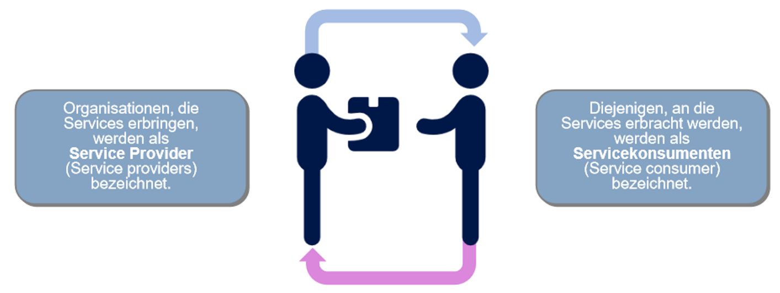

* Organisation, Service Provider, Servicekonsumenten und andere Stakeholder
  + Organisation: Eine Person oder eine Gruppe von Personen, die ihre eigenen Funktionen mit Verantwortlichkeiten, Befugnissen und Beziehungen hat, um ihre Ziele zu erreichen
  + Service Provider: Bei der Bereitstellung von Diensten übernimmt eine Organisation die Rolle des Service Providers. Der Anbieter kann sich ausserhalb der Organisation des Verbrauchers befinden, oder er kann Teil derselben Organisation sein.
  + Servicekonsument: Beim Empfang von Services übernimmt eine Organisation die Rolle des Servicekonsumenten (Service consumer). Gibt folgende Rollen:
    - Kunde (Customer): Eine Person, die Anforderungen an einen Service definiert und die Verantwortung für die Ergebnisse des Serviceverbrauchs übernimmt
    - Anwender (User): Eine Person, die Services einsetzt
    - Sponsor: Eine Person, die das Budget für den Service autorisiert
* Produkte und Services

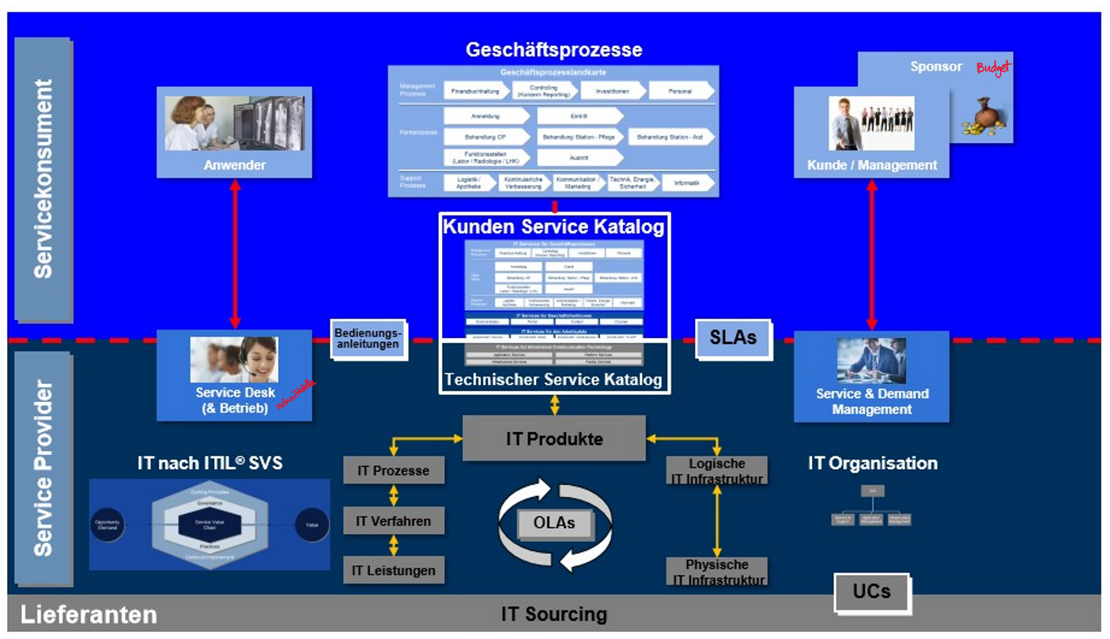

* + Die von einer Organisation angebotenen Dienste basieren auf einem oder mehreren ihrer Produkte. Unternehmen besitzen oder haben Zugriff auf eine Vielzahl von Ressourcen, einschliesslich Personen, Informationen und Technologien, Wertströme und -prozesse sowie Lieferanten und Partner. Produkte sind Kombinationen dieser Ressourcen, die von der Organisation erstellt wurden und für ihre Kunden potenziell wertvoll sind.
  + Service: Möglichkeit, gemeinsamen Wert zu schaffen, indem das Erreichen der von Kunden gewünschten Ergebnisse erleichtert wird, ohne dass der Kunde spezifische Kosten und Risiken managen muss.
  + Produkte: Ist eine Konfiguration von Ressourcen einer Organisation, die darauf ausgelegt ist, einen Wert für einen Konsumenten zu bieten.
  + Serviceangebot: formelle Beschreibung eines oder mehrerer Services, die auf die Bedürfnisse einer Zielgruppe von Konsumenten ausgerichtet sind. Ein Serviceangebot, kann Waren, Zugriff auf Ressourcen und Serviceaktionen umfassen.
    - Waren (Goods):
      * Lieferung an den Konsumenten
      * Eigentum geht auf den Konsumenten über
      * Konsument übernimmt Verantwortung für künftige Nutzung
    - Zugang zu Ressourcen:
      * Eigentum geht nicht auf den Konsumenten über
      * Zugang wird dem Konsumenten unter vereinbarten Bedingungen gewährt oder lizenziert
      * Konsument kann nur während des vereinbarten Verbrauchszeitraums und gemäss anderen vereinbarten Servicebedingungen auf die Ressourcen zugreifen
    - Serviceaktionen:
      * Vom Dienstanbieter durchgeführt, um die Bedürfnisse eines Konsumenten zu erfüllen
      * Durchgeführt nach Vereinbarung mit dem Konsumenten
* Servicebeziehung
  + Kooperation zw. Service Provider und Servicekonsument
    - Serviceerbringung: Aktivitäten, die von einer Organisation zur Bereitstellung von Services ausgeführt werden
    - Servicekonsum: Aktivitäten, die von einer Organisation zum Konsum von Services ausgeführt werden
    - Service relationship management: Gemeinsame Aktivitäten eines Services Providers und eines Servicekonsumenten zur Gewährleistung einer kontinuierlichen Wertschöpfung auf der Grundlage vereinbarter und verfügbarer Serviceangebote
  + Bsp. Serviceerbringung und Servicekonsum

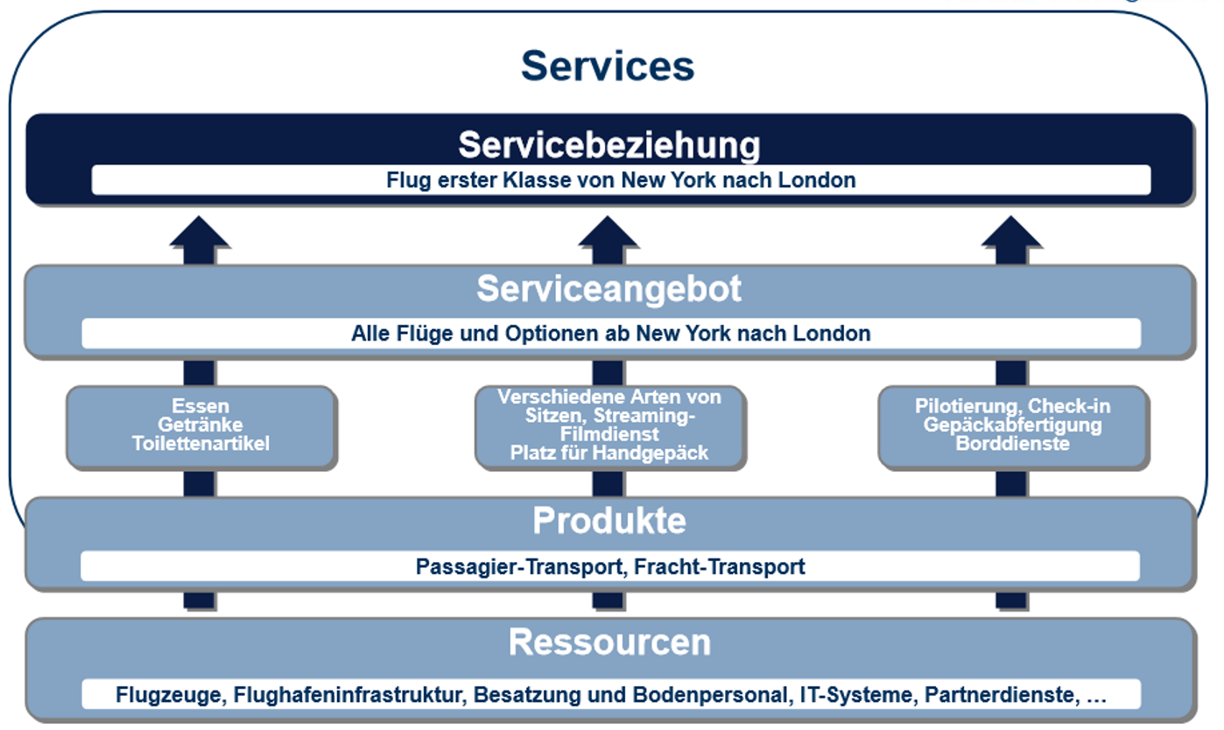

* + Servicebeziehungsmodell
    - Service Provider sind auch Servicekonsumenten

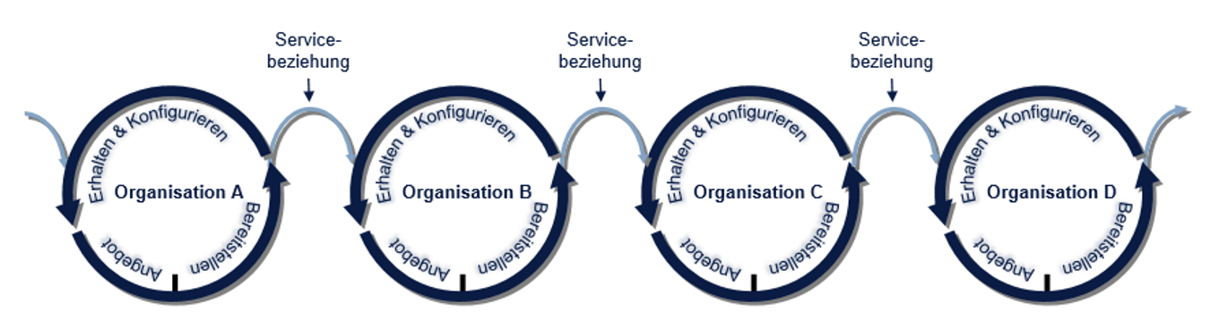

* Wert: Ergebnisse, Kosten und Risiken
  + Wert: wahrgenommene Vorteile (subjektiv), der Nutzen und die Bedeutung von etwas
  + Das Erreichen der gewünschten Ergebnisse erfordert Ressourcen (und damit Kosten) und ist oft mit Risiken verbunden. Service Provider helfen ihren Konsumenten, Ergebnisse zu erzielen, und übernehmen dabei einen Teil der damit verbundenen Risiken und Kosten. Andererseits können Servicebeziehungen neue Risiken und Kosten mit sich bringen und ein einigen Fällen einige der beabsichtigten Ergebnisse negativ beeinflussen, während andere unterstützt werden
  + Output: materieller oder immaterieller Liefergegenstand einer Aktivität
  + Ergebnis: Resultat für einen Stakeholder, der durch einen oder mehrere Outputs ermöglicht wird

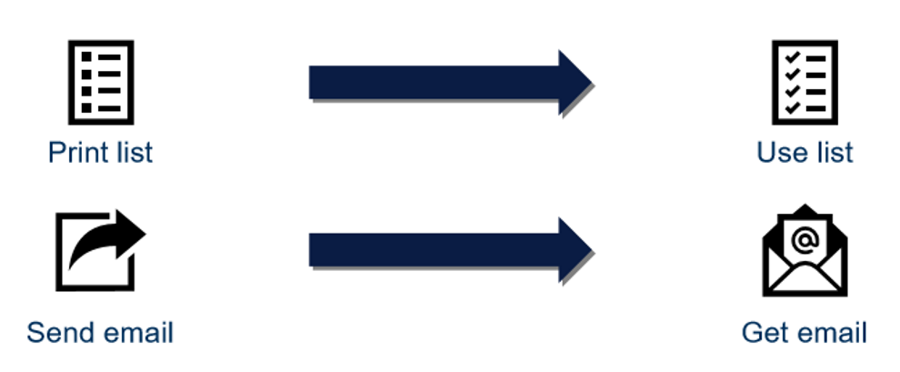

**Kosten:** Geldbetrag, der für eine bestimmte Aktivität oder Ressource ausgegeben wird. Aus Sicht des Servicekonsumenten gibt es zwei Arten von Kosten, die mit Servicebeziehungen verbunden sind:

1. Kosten, die dem Konsumenten durch den Service entzogen werden
2. Kosten, die dem Konsumenten durch den Service auferlegt werden

**Risiko:** mögliches Event, das Schaden oder Verlust verursachen oder das Erreichen von Zielen erschweren könnte. Kann auch als Unsicherheit des Ergebnisses definiert werden und kann im Kontext der Wahrscheinlichkeitsmessung eines positiven oder negativen Ergebnisses verwendet werden. Aus Sicht des Servicekonsumenten gibt es zwei Arten von Risiken, die mit Servicebeziehungen verbunden sind:

1. Risiken, die dem Konsumenten durch den Service entfallen
2. Risiken, die dem Konsumenten durch den Service entstehen

**Utility (Nutzen / was der Service macht):** Die Funktionalität, die eine Produkt oder ein Service bietet, um einen bestimmten Bedarf zu erfüllen. Utility kann als «was der Service tut» zusammengefasst werden.

**Warranty (Absicherung / wie der Service performt):** Zusicherung, dass ein Produkt oder ein Service die vereinbarten Anforderungen erfüllt. Die Garantie kann als «wie der Service funktioniert» zusammengefasst werden. Die Garantie bezieht sich häufig auf Service-Levels, die auf die Bedürfnisse der Servicekonsumenten abgestimmt sind.

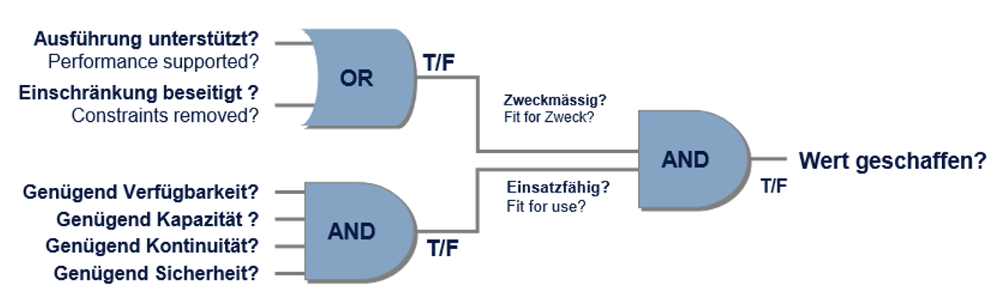

## Die vier Dimensionen

Um einen ganzheitlichen Ansatz für das Service-Management zu unterstützen, definiert ITIL vier Dimensionen, die gemeinsam entscheidend für die effektive und effiziente Wertschöpfung von Kunden und anderen Stakeholdern in Form von Produkten und Services sind.

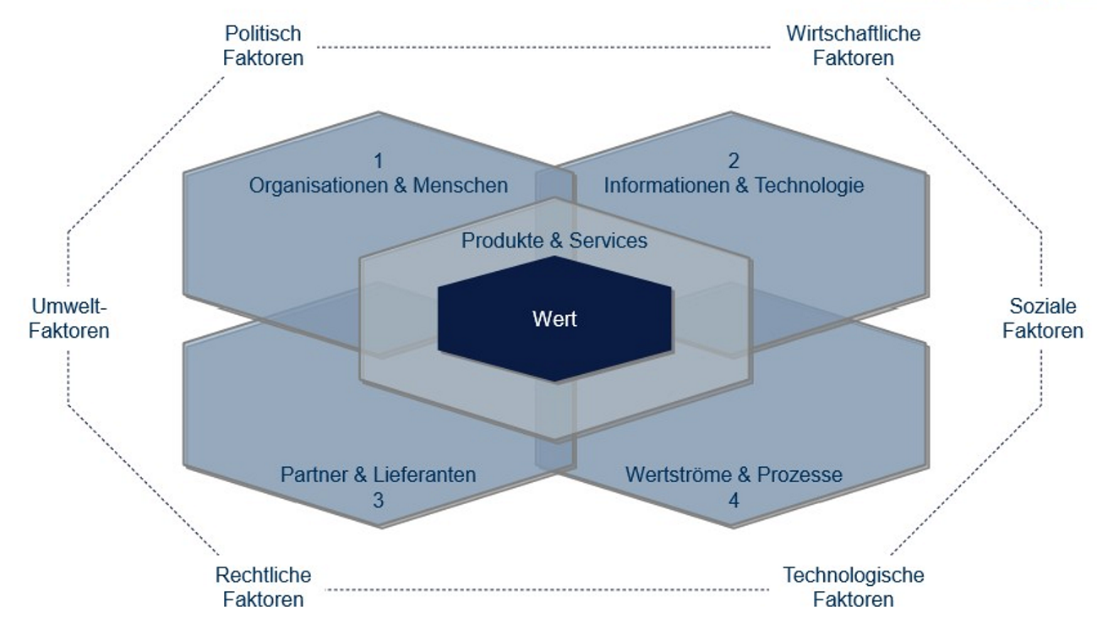

Faktoren (PESTEL-Modell): Jede Dimension wird beeinflusst von mehreren Faktoren

**Organisation und Menschen:** Die Komplexität von Organisationen nimmt zu, und es ist wichtig, sicherzustellen, dass die Struktur und das Management einer Organisation sowie ihre Rollen, Verantwortlichkeiten und Kompetenz- und Kommunikationssysteme gut definiert sind und die Gesamtstrategie und das Betriebsmodell der Organisation unterstützen.

**Information und Technologie:** Bei der Anwendung auf das SVS umfasst die Informations- und Technologiedimension die Information und Kenntnisse, die für das Management von Services erforderlich sind, sowie die erforderlichen Technologien. Sie umfasst auch die Beziehungen zwischen verschiedenen Komponenten des SVS, sowie die Inputs und Outputs von Aktivitäten und Practices.

**Partner und Lieferanten:** Die Dimension umfasst die Beziehungen einer Organisation zu anderen Organisationen, die an Design, Entwicklung, Deployment, Bereitstellung, Support und / oder kontinuierlicher Verbesserung von Services beteiligt sind. Sie umfasst auch Verträge und andere Vereinbarungen zwischen der Organisation und ihren Partnern oder Lieferanten.

**Wertströme und Prozesse:** Die auf die Organisation und ihre SVS angewendete Dimension befasst sich mit der Funktionsweise der verschiedenen Teile der Organisation in integrierter und koordinierter Weise, um die Wertschöpfung durch Produkte und Services zu ermöglichen. Die Dimension konzentriert sich darauf, welche Aktivitäten die Organisation unternimmt und wie diese organisiert sind, und auch darauf, wie die Organisation sicherstellt, dass sie effizient und effektiv Wertschöpfung für alle Stakeholder ermöglicht.

Definition Wertstrom**:** Reihe von Schritten, die eine Organisation ausführt, um Produkte und Services für einen Servicekonsumenten zu entwickeln und bereitzustellen. Ein Wertstrom ist eine Kombination der Wertschöpfungskettenaktivitäten der Organisation.

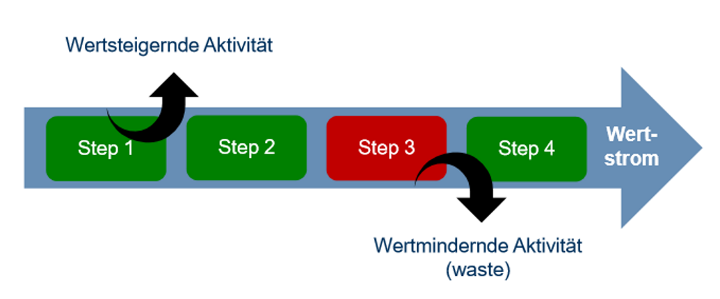

Definition Prozess: Reihe von Aktivitäten, die Inputs in Outputs transformieren. Prozesse beschreiben, was getan wird, um ein Ziel zu erreichen; klar definierte Prozesse können die Produktivität innerhalb und zwischen Organisationen verbessern. Sie werden in der Regel in Verfahren beschrieben, die angeben, wer am Prozess beteiligt ist, und in Arbeitsanweisungen, die erklären wie sie durchgeführt werden.

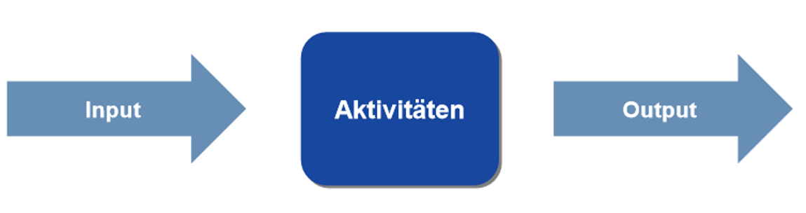

**Externe Faktoren (PESTEL):**

Faktoren, die die Arbeitsweise eines Service Providers einschränken oder beeinflussen können

* Politische
* Wirtschaftliche
* Soziale
* Technologische
* Rechtliche
* Umwelt

## Practices

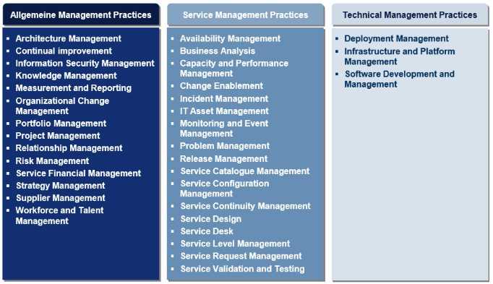

eine Gruppe von Organisationsressourcen, die für die Durchführung von Aufgaben oder zur Erreichung eines Ziels ausgestaltet sind

Jede Practice

* Unterstützt mehrere Service Wertschöpfungskettenaktivitäten
* Enthält Ressourcen basierend auf den 4 Dimensionen des Service Managements

**Continual improvement**

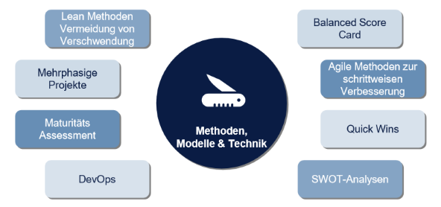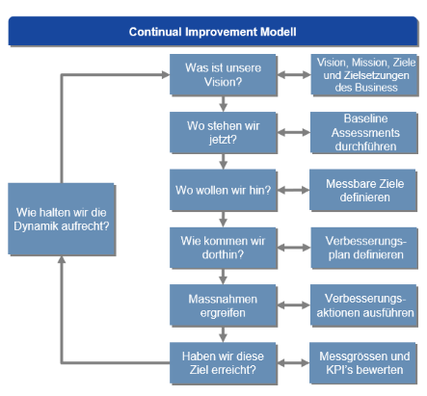

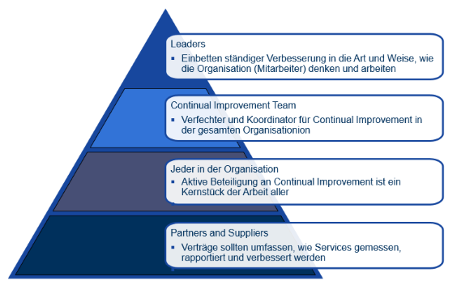

**Information Security Management**

Schützen der Informationen, die eine Organisation für ihre Geschäftstätigkeit benötigt. Das schliesst das Verstehen und das Management von Risiken für die Vertraulichkeit, Integrität und Verfügbarkeit Informationen sowie andere Aspekte der Informationssicherheit wie bspw. Authentifizierung und Nichtabstreitbarkeit (sicherstellen, dass jemand die Durchführung einer Aktion nicht leugnen kann)

* **Vorbeugen:** Sicherstellen, dass es nicht zu sicherheitsrelevanten Incidents kommt
* **Erkennen:** schnelles und zuverlässiges Erkennen von Incidents, die nicht verhindert werden können
* **Korrektur:** Behebung der Folgen von Incidents, nachdem diese entdeck wurden

**Relationship Management**

Aufbauen und Pflegen von Verbindungen zwischen der Organisation und ihren Stakeholdern auf strategischer und taktischer Ebene. Umfasst die Identifizierung, Analyse, Monitoring und kontinuierliche Verbesserung von Beziehungen mit und zwischen Stakeholdern.

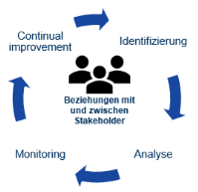

**Supplier Management**

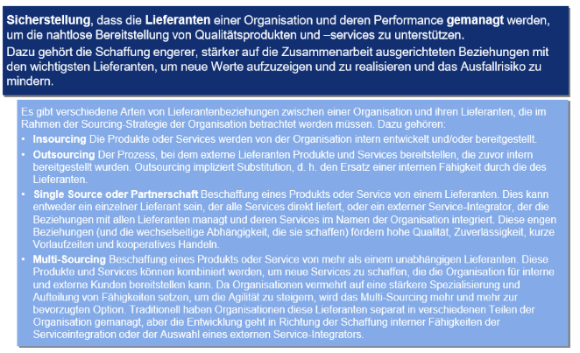

**Service Level Management**

Festlegen klarer geschäftsbezogenen Ziele für die Service Levels und das Sicherstellen, dass die Erbringung eines Services anhand dieser Ziele entsprechend bewertet, überwacht und gemanagt werden.

Service Level Agreement: eine dokumentierte Vereinbarung zwischen einem Service Provider und einem Kunden, die sowohl die benötigten Services als auch das erwartete Service Level identifiziert

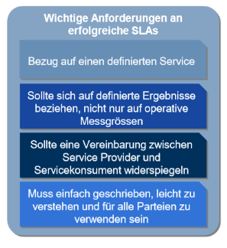

**IT Asset Management**

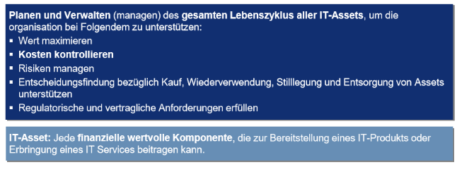

**Service configuration management**

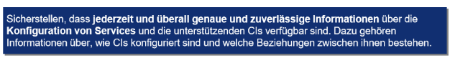



**Change enablement**

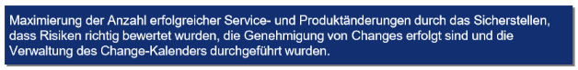

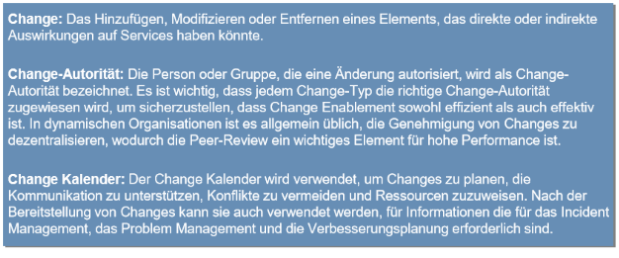

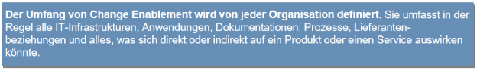

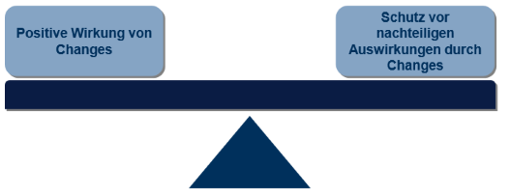

Arten von Changes:

* Standard
  + Vorab autorisiert
  + Implementierung ohne zusätzliche Autorisierung
* Normal
  + Autorisierung basierend auf Change Typ
    - Risikoarm 🡪 jemand bspw. eine Person, die schnelle Entscheidungen treffen kann
    - Risiko sehr gross 🡪 Change-Autorität bspw. bei der Geschäftsleitung
* Emergency
  + Beschleunigte Bewertung und Genehmigung
  + Kann separate Change-Autorität sein

**Release management**

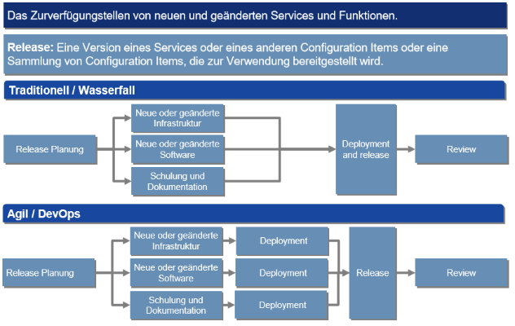

**Deploy management**

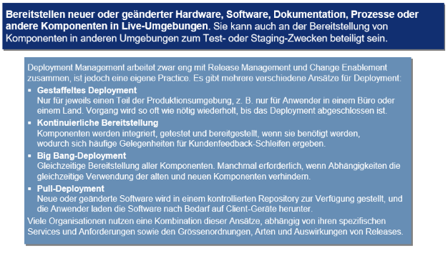

**Monitoring and event management**

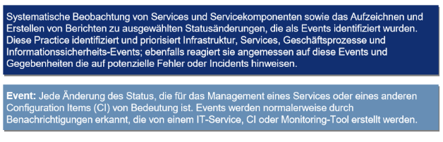

**Servicedesk**

Erfassen der Nachfrage nach der Lösung von Incidents uns Service Requests. Es sollte auch der Einstiegspunkt der Single Point of Contact für den Service Provider und all seine Anwender sein.

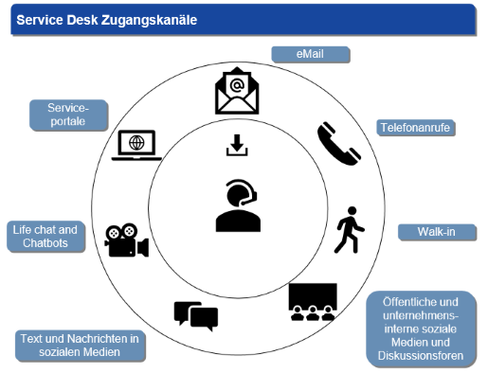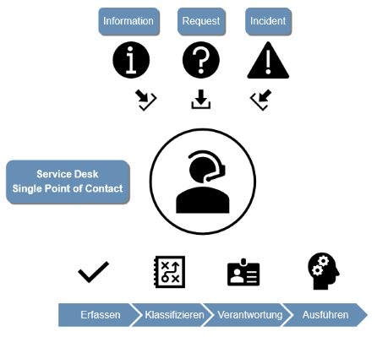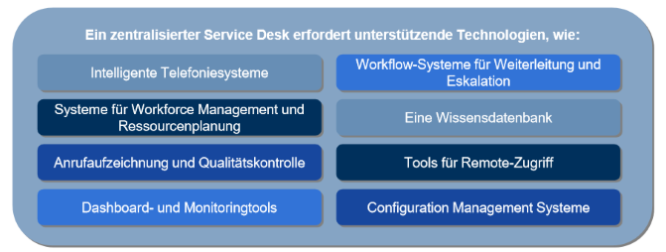

Ein virtueller Servicedesk ermöglicht es Servicedesk Mitarbeitern, an mehreren geografisch verteilten Standorten zu arbeiten. Es erfordert eine komplexere unterstützende Technologie mit ausgefeilter Weiterleitung und Eskalation. Diese Lösungen sind oft cloudbasiert.

**Incident management**





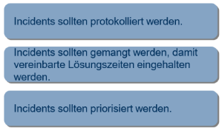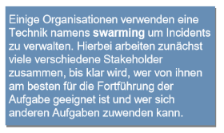

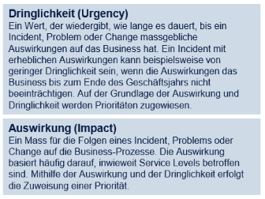

**Service request management**

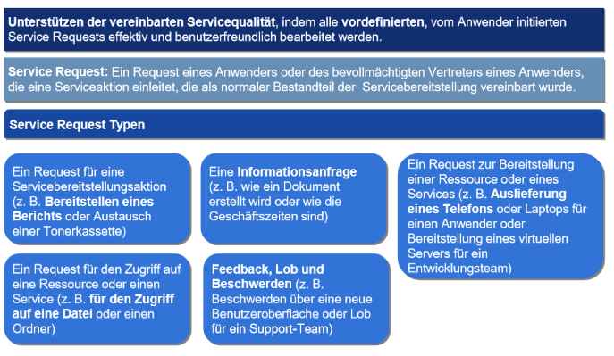

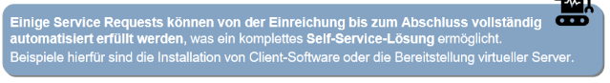

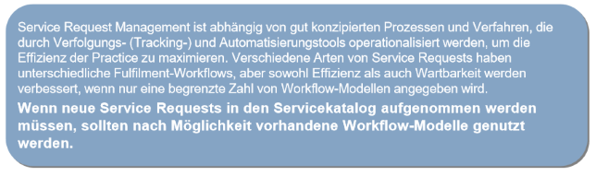

**Problem Management**

